Федеральное государственное бюджетное образовательное учреждение
высшего образования «Красноярский государственный медицинский университет имени профессора В.Ф. Войно-Ясенецкого»
Министерства здравоохранения Российской Федерации
Фармацевтический колледж

Дневник производственной практики

по МДК 04.01. «Теория и практика лабораторных микробиологических и иммунологических исследований»

Ковальчук Алена Владимировна
ФИО
Место прохождения практики: __________________________________________________________
(медицинская организация, отделение)

с «11» мая 2020г. по «23» мая 2020г.

Руководители практики:
Общий – Ф.И.О. (его должность) _____________________________________
Непосредственный – Ф.И.О. (его должность) ___________________________
Методический – Ф.И.О. (его должность): Жукова М.В. (преподаватель по дисциплине «Теория и практика лабораторных микробиологический и иммунологических исследований»)

Красноярск 2020

Содержание

1. Цели и задачи практики……………………………………………3

2. Знания, умения, практический опыт, которыми должен овладеть студент после прохождения практики……………………………..............4

3. Тематический план………………………………….......................5
4. График прохождения практики…………………………………...6
5. Лист лабораторных исследований……………………………......7
6. Инструктаж по технике безопасности……………………………8
7. Содержание и объем проведенной работы……………………...9
8. Индивидуальное задание…………………………………………119
9. Отчет (цифровой, текстовой) …………………………………....120
10. Характеристика…………………………………………………..122
11. Аттестационный лист производственной практики...................124

Цели и задачи практики:

- закрепление в производственных условиях профессиональных умений и навыков по методам микробиологических и иммунологических исследований;
- расширение и углубление теоретических знаний и практических умений по методам микробиологических и иммунологических исследований;
- повышение профессиональной компетенции студентов и адаптации их на рабочем месте, проверка возможностей самостоятельной работы;
- осуществление учета и анализ основных микробиологических показателей, ведение документации;
- воспитание трудовой дисциплины и профессиональной ответственности;
- изучение основных форм и методов работы в бактериологической лаборатории.

Программа практики
В результате прохождения практики студенты должны уметь самостоятельно:
- организовать рабочее место для проведения лабораторных исследований;
- подготовить лабораторную посуду, инструментарий и оборудование для анализов;
- приготовить растворы, реактивы, дезинфицирующие растворы;
- провести дезинфекцию биоматериала, отработанной посуды, стерилизацию инструментария и лабораторной посуды;
- провести прием, маркировку, регистрацию и хранение поступившего биоматериала;
- регистрировать проведенные исследования;
- вести учетно-отчетную документацию;
- пользоваться приборами в лаборатории.

По окончании практики студент должен
представить в колледж следующие документы:
- дневник с оценкой за практику, заверенный подписью общего руководителя и печатью ЛПУ;
- характеристику, заверенную подписью руководителя практики и печатью ЛПУ;
- текстовый отчет по практике (положительные и отрицательные стороны практики, предложения по улучшению подготовки в колледже, организации и проведению практики);
- выполненную самостоятельную работу.
В результате производственной практики обучающийся должен
Приобрести практический опыт:
- приготовления питательных сред для культивирования различных групп микроорганизмов с учетом их потребностей;
- техники посевов на чашки Петри, скошенный агар и высокий столбик агара.
Освоить умения:
- готовить материал к микробиологическим исследованиям;
- определять культуральные и морфологические свойства;
- вести учетно-отчетную документацию;
- производить забор исследуемого материала;
- принимать, регистрировать материал;
- утилизировать отработанный материал.
Знать:
- задачи, структуру, оборудование, правила работы и техники безопасности в микробиологический лаборатории;
- основные методы и диагностическое значение исследований протеолитических, сахаралитических, гемолитических свойств микроорганизмов, антигенной структуры.

Тематический план
Квалификация Медицинский технолог
4 семестр
№ | Наименование разделов и тем практики |  | Всего часов
1 | Ознакомление с правилами работы в бак лаборатории. |  | 6
2 | Подготовка материала к микробиологическому исследованиям: прием, регистрация биоматериала. |  | 3
3 | Приготовление питательных сред общеупотребительных, элективных, дифференциально-диагностических. |  | 3
4 | Микробиологическая диагностика возбудителей инфекционных заболеваний (гнойно-воспалительных, кишечных). |  | 20
5 | Дисбактериоз. Этапы исследования. |  | 22
5 | Иммунодиагностика: РА, РП, РСК, РИФ |  | 6
6 | Утилизация отработанного материала, дезинфекция и стерилизация использованной лабораторной посуды, инструментария, средств защиты. |  | 6
Вид промежуточной аттестации |  | Дифференцированный зачет | 6
Итого |  |  | 72

График прохождения практики.
4/6 семестр

№ п/п | дата | часы | оценка | подпись руководителя.
1 | 11.05.2020 | 6 | 5
2 | 12.05.2020 | 6 | 5
3 | 13.05.2020 | 6 | 5
4 | 14.05.2020 | 6 | 5
5 | 15.05.2020 | 6 | 5
6 | 16.05.2020 | 6 | 5
7 | 18.05.2020 | 6 | 5
8 | 19.05.2020 | 6 | 5
9 | 20.05.2020 | 6 | 5
10 | 21.05.2020 | 6 | 5
11 | 22.05.2020 | 6 | 5
12 | 23.05.2020 | 6 | 5

Лист лабораторных исследований

Исследования. | Количество исследований по дням практики |  |  |  |  |  |  |  |  |  |  |  | Итог  итого
 | 1 | 2 | 3 | 4 | 5 | 6 | 7 | 8 | 9 | 10 | 11 | 12
Приготовление питательных сред для культивирования патогенных кокков, возбудителей кишечных инфекций |  | 28 |  |  |  |  |  |  | 32 |  |  |  | 60
Изучение культуральных, морфологических свойств м/о |  |  | 27 | 19 | 6 | 27 | 4 | 5 | 37 |  |  |  | 125
Изучение сахаролитической, протеолитической, гемолитической активности |  |  | 15 | 7 | 8 | 15 | 18 | 5 | 41 |  |  |  | 109
Серодиагностика РА |  |  | 22 | 4 | 25 | 9 | 8 | 2 | 22 |  | 10 |  | 102
РП |  |  | 3 |  | 5 |  |  | 6 |  | 8 |  |  | 22
РСК |  |  | 2 | 2 |  |  |  |  |  |  |  |  | 4
РИФ |  |  |  |  |  |  |  | 2 |  |  |  |  | 2
РНГА |  |  | 4 | 5 | 2 | 7 | 3 | 1 |  |  | 4 |  | 26
Утилизация отработанного материала, дезинфекция и стерилизация использованной лабораторной посуды, инструментария, средств защиты |  |  | 4 | 3 | 6 | 8 | 2 | 2 | 9 | 11 | 85 |  | 130
Участие в проведении внутрилабораторного контроля качества лабораторных исследований |  |  |  |  |  |  |  |  |  |  | 2 |  | 2

ИНСТРУКТАЖ ПО ТЕХНИКЕ БЕЗОПАСНОСТИ
1. Дезинфицировать рабочие поверхности ежедневно и каждый раз после применения растворов, содержащих бактерии. Рабочая поверхность стола бокса обрабатывается 70% этиловым спиртом непосредственно перед работой и после окончания;
2. Перед мытьем и повторным употреблением, загрязненные предметы дезинфицируются:
- чашки и пробирки с посевами автоклавируются в течение 1 часа 1.5 избыточным атм.;
- обработанные пипетки, предметные стекла и другие виды посуды погружают в 0.5% раствор дезинфицирующего средства «Гексадекон» на 30 мин. Срок годности рабочего раствора 15 дней;
3. Использовать механические устройства для набирания жидкости в пипетки;
4. Часто мыть руки и всегда – перед выходом из лаборатории. Руки работающего перед посевом и после окончания работы в боксе обрабатываются 70% этиловым спиртом, а затем тщательно моются с мылом;
5. Воздух в боксе обеззараживается бактерицидными лампами в течение 0.5-1часа и не менее одного раза в неделю проверяется на бактериологическую обсемененность. Допустимым ростом считается не более 5 колоний на чашке Петри;
6. Обязательна ежедневная влажная уборка помещения лаборатории и бокса;
7. Не менее 1 раза в неделю помещение бокса моют горячей водой с дезинфицирующими растворами и протирают досуха
8. Работать в спецодежде и не носить ее вне лаборатории.
9. Не есть, не курить и не пить в лаборатории.

День 1 (11.05.2020)
Ознакомление с правилами работы в бактериологической лаборатории.
Сотрудники лаборатории обязаны соблюдать следующие правила:
1. работать разрешается в специальной одежде – халате и шапочке. В боксе работают в стерильном халате, маске, шапочке, при необходимости надевают резиновые перчатки и очки. Обязательно меняют обувь;
2. запрещается выходить за пределы лаборатории в халатах или надевать верхнюю одежду на халат;
3. в лаборатории запрещается курить и принимать пищу;
4. весь материал, поступающий в лабораторию на анализ, должен рассматриваться как инфицированный. Поэтому при распаковке материала необходимо соблюдать осторожность. Емкости следует обтирать снаружи дезинфицирующим раствором и ставить их на подносы или в кюветы;
5. в случае попадания инфицированного материала на халат, руки, стол, обувь необходимо провести дезинфекцию и сообщить об этом своему руководителю;
6. зараженный материал обязательно уничтожают автоклавированием. Инструменты, а также поверхность рабочего стола после работы дезинфицируют;
7. запрещается выносить из лаборатории оборудование, инвентарь, материалы без предварительной их дезинфекции;
8. пипетки, предметные и покровные стекла и другую посуду обеззараживают, погружая в дезраствор;
9. по окончании работы рабочее место приводят в порядок и тщательно дезинфицируют. Культуры микроорганизмов, необходимые для дальнейшей работы, убирают на хранение в холодильник.
Устройство бактериологической лаборатории
Бактериологическая лаборатория предназначена для исследования материалов, содержащих возбудителей бактериальных инфекций, для определения санитарно-микробиологических показателей, контроля состояния и напряженности специфического иммунитета и других микробиологических исследований. Бактериологическая лаборатория должна размещаться в изолированных от других лабораторий помещениях с необходимым оборудованием и мебелью. Лаборатория должна иметь отдельный вход, гардероб и душевую. В состав бактериологической лаборатории должны входить следующие помещения:
- комната приема и регистрации материалов;
- боксированные помещения для микробиологических исследований;
- автоклавная;
- моечная;
- виварий.
Комнаты для микробиологических исследований оборудуют термостатами, холодильниками, центрифугами, весами, водяными банями, электромагнитными мешалками. На столах размещают необходимую аппаратуру. Работу с инфицированным материалом проводят в боксе с предбоксником. У входа в бокс должен быть коврик, пропитанный дезраствором. В боксе разбирают поступившие пробы, готовят и фиксируют мазки-отпечатки, проводят посевы микроорганизмов на питательные среды. Поэтому в боксе располагают столы, на которых размещают необходимые для работы инструменты: емкости с дезрастворами для использованной посуды, штативы для пробирок, пробирки и чашки Петри с питательными средами, стерильные пипетки, ступки и т. д. В предбокснике в биксах необходимо иметь стерильные халаты, шапочки, маски, а также в предбокснике должна быть сменная обувь. В предбокснике можно размещать термостаты, холодильники, центрифуги и другое оборудование. В боксах и предбоксниках ежедневно проводят влажную уборку, дезинфекционную обработку и облучение с помощью бактерицидных ламп в течение 30-40 минут перед началом работы и после работы.
В автоклавной необходимо иметь два автоклава: один автоклав для чистых материалов (для стерилизации посуды, питательных сред, инструментов); другой автоклав для инфицированных материалов (для обезвреживания инфицированных инструментов и материалов).
Моечная предназначена для мытья посуды. Посуду, пипетки и инструменты, загрязненные инфицированным материалом, моют только после стерилизации. В ней размещают сушильные шкафы.
Виварием называется помещение, используемое для содержания лабораторных животных. В виварии необходимо иметь карантинное отделение, комнаты для экспериментальных и здоровых животных, помещения для мытья и дезинфекции клеток, инвентаря и спецодежды, кухню для приготовления корма, кладовую, фуражную, трупосжигательную печь. Все помещения вивария должны быть изолированы друг от друга.
Изучение нормативной документации
1) СанПиН 2.1.3.2630-10 «Санитарно-эпидемиологические требования к организациям, осуществляющим медицинскую деятельность»
1. Общие положения и область применения
1.1. Санитарно-эпидемиологические правила и нормативы устанавливают санитарно-эпидемиологические требования к размещению, устройству, оборудованию, содержанию, противоэпидемическому режиму, профилактическим и противоэпидемическим мероприятиям, условиям труда персонала, организации питания пациентов и персонала организаций, осуществляющих медицинскую деятельность (далее - ООМД).
1.2. Санитарные правила предназначены для индивидуальных предпринимателей и юридических лиц независимо от их организационно-правовой формы, осуществляющих медицинскую деятельность, и обязательны для исполнения на территории Российской Федерации.
1.3. Медицинская деятельность подлежит лицензированию в соответствии с законодательством Российской Федерации. Обязательным условием для принятия решения о выдаче лицензии является представление соискателем лицензии санитарно-эпидемиологического заключения о соответствии санитарным правилам зданий, строений, сооружений, помещений, оборудования и иного имущества, которые соискатель лицензии предполагает использовать для осуществления деятельности.
1.4. Надзор за выполнением настоящих санитарных правил проводится органами, уполномоченными осуществлять государственный санитарно-эпидемиологический надзор.
1.5. Медицинская техника, мебель, оборудование, дезинфекционные средства, изделия медицинского назначения, строительные и отделочные материалы, а также используемые медицинские технологии должны быть разрешены к применению на территории Российской Федерации в установленном порядке.
2) СанПиН 1.3.2322-08 от 28.01.2008 г. «Безопасность работы с микроорганизмами III-IV групп патогенности (опасности) и возбудителями паразитарных болезней»
1. Общие требования
1.1. Настоящие санитарно-эпидемиологические правила разработаны в соответствии с Федеральным законом от 30.03.99 N 52-ФЗ "О санитарно-эпидемиологическом благополучии населения" и постановлением Правительства Российской Федерации от 24.07.2000 N 554 "Об утверждении Положения о государственной санитарно-эпидемиологической службе Российской Федерации и Положения о государственном санитарно-эпидемиологическом нормировании".
1.2. Санитарные правила устанавливают требования к организационным, санитарно-противоэпидемическим мероприятиям, направленным на обеспечение личной и общественной безопасности, защиту окружающей среды при работе с патогенными биологическими агентами III-IV групп (далее - ПБА III-IV групп или ПБА) - патогенными для человека микроорганизмами и гельминтами, а также любыми объектами и материалами, включая полевой, клинический, секционный, подозрительными на содержание указанных ПБА.
1.3. Санитарные правила предназначены для юридических лиц независимо от организационно-правовых форм и форм собственности и индивидуальных предпринимателей, проводящих на территории Российской Федерации работы с объектами и материалами, содержащими или подозрительными на содержание ПБА III-IV групп.
3) СанПиН 2.1.2790-10 от 09.12.2010 «Санитарно-эпидемиологические требования к обращению с медицинскими отходами»
1. Область применения и общие положения
1.1. Санитарно-эпидемиологические правила и нормативы разработаны в соответствии с законодательством Российской Федерации.
1.2 Настоящие санитарные правила устанавливают обязательные санитарно-эпидемиологические требования к обращению с отходами, образующимися в организациях при осуществлении медицинской и/или фармацевтической деятельности, выполнении лечебно-диагностических и оздоровительных процедур (далее - медицинские отходы), а также к размещению, оборудованию и эксплуатации участка по обращению с медицинскими отходами, санитарно-противоэпидемическому режиму работы при обращении с медицинскими отходами.
1.3 Настоящие санитарные правила предназначены для граждан, индивидуальных предпринимателей и юридических лиц, деятельность которых связана с обращением с медицинскими отходами.
1.4 Контроль (надзор) за соблюдением настоящих санитарных правил проводится органами, осуществляющими функции по контролю и надзору в сфере обеспечения санитарно-эпидемиологического благополучия населения в соответствии с законодательством Российской Федерации.
4) Приказ Минздрава РФ № 380 от 25.12.1997 г. «О состоянии и мерах по совершенствованию лабораторного обеспечения диагностики и лечения пациентов в учреждениях здравоохранения РФ»
В целях совершенствования деятельности службы клинической лабораторной диагностики, повышения качества работы и обеспечения единства подходов по ее организации приказываю:
  - руководителям органов управления здравоохранением субъектов Российской Федерации:
  - организовать работу клинико-диагностических лабораторий и их персонала;
  - принять неотложные меры по развитию и укреплению материально-технической базы клинико-диагностических лабораторий;
  - при планировании мероприятий по организации и повышению эффективности функционирования лабораторной диагностики и ее подразделений предусмотреть:
    - максимальную интеграцию диагностических возможностей различных субдисциплин лабораторной медицины в составе единой специальности "Клиническая лабораторная диагностика";
    - механизацию и автоматизацию проб подготовительных и аналитических процедур в интересах экономии труда и времени;
    - внедрение лабораторных технологий на основе аналитической надежности и клинической целесообразности;
  - привести наименования должностей медицинского персонала клинико-диагностических лабораторий;
- управлению научных и образовательных медицинских учреждений:
  - расширить подготовку медицинских технологов в соответствии с потребностями учреждений здравоохранения в данных специалистах;
  - разработать программы подготовки студентов медицинских институтов по специальности "Клиническая лабораторная диагностика";
- управлению организации медицинской помощи населению, научно-методическому центру по клинической лабораторной диагностики Минздрава России:
  - разработать с учетом законодательных и нормативных актов в области стандартизации перечень лабораторных исследований для клинических подразделений различного профиля лечебно-профилактических учреждений с учетом утвержденных Минздравом России отраслевых стандартов медицинской помощи.
5) МУ 4.2.2039-05 «Техника сбора и транспортирования биоматериалов в микробиологические лаборатории»
1. Область применения
1.1. В методических указаниях изложены правила сбора и транспортирования биологических материалов в микробиологические лаборатории в целях повышения качества результатов лабораторных исследований и организации противоэпидемических и профилактических мероприятий, а также профилактики внутрибольничных инфекций у медицинского персонала и пациентов.
1.2. Методические указания предназначены для использования органами и организациями Федеральной службы по надзору в сфере защиты прав потребителей и благополучия человека, а также могут использоваться органами и организациями здравоохранения.

День 2 (12.05.2020)
Подготовка материала к микробиологическому исследованиям: прием, регистрация биоматериала. Приготовление питательных сред общеупотребительных, элективных, дифференциально-диагностических.
Подготовка материала к микробиологическому исследованиям: прием и регистрация биоматериала:
Сотрудник лаборатории, принимающий материал, должен проверить:
- правильность оформления направления: в бланке направления указываются данные обследуемого (ФИО, возраст, № истории болезни или амбулаторной карты, отделение, диагноз, проведенная терапия);
- маркировку мазков и пробирок (на них должны быть нанесены код или фамилия больного, идентичные коду и фамилии в бланке направления материала для исследования).
Медицинский технолог должен отметить количество мазков и пробирок в бланке направлений и зарегистрировать, полученный материал в лабораторном журнале.
Приготовление питательных сред общеупотребительных, элективных, дифференциально-диагностических.
Питательная среда-вещество, применяемое для культивирования микроорганизмов, которое обладает свойствами:
- питательностью;
- изотоничностью;
- оптимальная pH;
-стерильностью;
-влажностью;
-окислительно-восстановительными свойствами;
-унифицированностью.
Классификация питательных сред:
1. по плотности (жидкие, плотные, полужидкие);
2. по природе (естественные, искусственные, синтетические);
3. по составу (простые, сложные);
4. по назначению (основные, специальные, элективные, накопительные, дифференциально-диагностические, транспортные, консервирующие, среды для хранения культур).
Этапы приготовления сред: 1) варка; 2) установление оптимальной величины рН; 3) осветление; 4) фильтрация; 5) разлив; 6) стерилизация; 7) контроль.
Приготовление общеупотребительных сред (МПА, МПБ)
Их применяют для культивирования относительно неприхотливых микроорганизмов.
Приготовление МПА: к готовому бульону (до стерилизации или после нее) добавляют 2-3% измельченного агар-агара и кипятят, помешивая, на слабом огне до полного расплавления агара. МПА можно варить в автоклаве или аппарате Коха. Готовую среду, если нужно, осветляют, фильтруют и стерилизуют 20 мин при 120°С, разливают в стерильные чашки Петри и пробирки.
Приготовление МПБ: к мясной воде прибавляют 1% пептона и 0,5% х. ч. натрия хлорида, кипятят на слабом огне 10-15 мин для растворения веществ, устанавливают нужный рН и снова кипятят 30-40 мин до выпадения осадка. Фильтруют, доливают до первоначального объема водой и стерилизуют 20 мин при 120° С, разливают в стерильные чашки Петри и пробирки.
Приготовление элективных сред (среда Плоскирева, ВСА, ЖСА, КУА)
Служат для выделения определенного вида микробов, росту которых они благоприятствуют, задерживая или подавляя рост сопутствующих микроорганизмов.
Приготовление желточно-солевого агара: готовят желточную смесь (1 желток куриного яйца на 150 мл стерильного изотонического раствора натрия хлорида). К мясопептонному солевому агару (8-10% натрия хлорида), растопленному и остуженному до 45° С, добавляют 20% желточной взвеси (соблюдают стерильность) и разливают в чашки Петри.
Приготовление среды Плоскирева: 55 г агара Плоскирева размешать в 1 л дистиллированной воды, прокипятить 2-3 мин до полного расплавления агара, разлить в стерильные чашки Петри. (элективная среда для выделения шигелл и сальмонелл).
Приготовление висмут-сульфитного агара: 59 г (точную навеску см. на упаковке) висмут-сульфитного агара размешать в 1 л дистиллированной воды, прокипятить до полного расплавления агара 3-5 мин, взболтать, разлить в чашки Петри. (используют для выделения сальмонелл).
Приготовление казеиново-угольного агара: сухую питательную среду в количестве, указанном на этикетке для приготовления конкретной серии питательной среды, тщательно размешивают в 1 л дистиллированной воды, кипятят 2-3 мин до полного расплавления агара, стерилизуют автоклавированием при температуре 110 ºС в течение 30 мин. После стерилизации размешивают путем покачивания, не допуская вспенивания и разливают в стерильные чашки Петри. (используют для выделения коклюша и паракоклюша).
Приготовление дифференциально-диагностических сред (среды Гисса, среда Эндо
Позволяют отличить (дифференцировать) один вид микробов от другого по ферментативной активности.
Приготовление среды Эндо: питательную среду Эндо в количестве, указанном на этикетке для приготовления конкретной серии пит. среды, растворить в 1 л дистиллированной воды, прокипятить до полного расплавления агара 2-3 мин, разлить по чашкам Петри. (для выделения энтеробактерий).
Приготовление сред Гисса: определенное количество питательной среды, указанном на этикетке (с глюкозой, мальтозой, маннитом, лактозой и др), растворяют в 1 л дистиллированной воды, кипятят до полного растворения агара, размешивают путем покачивания и разливают в пробирки.

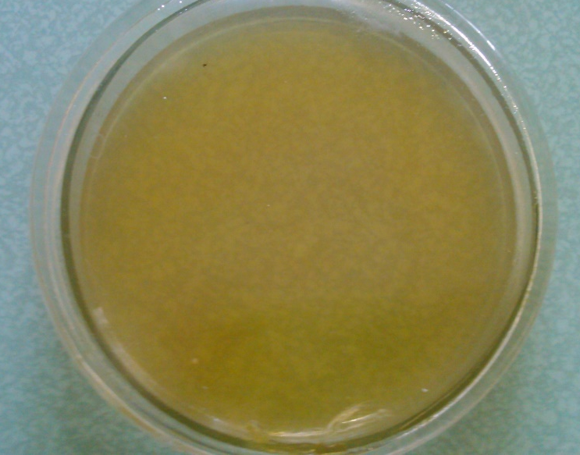
Рисунок 1 - Среда МПА

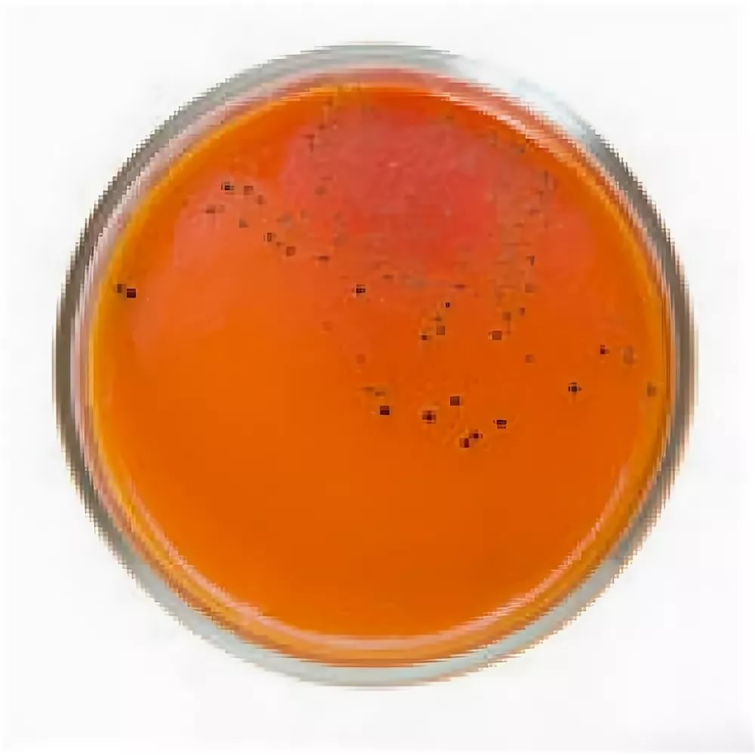
Рисунок 2 - Среда Плоскирева

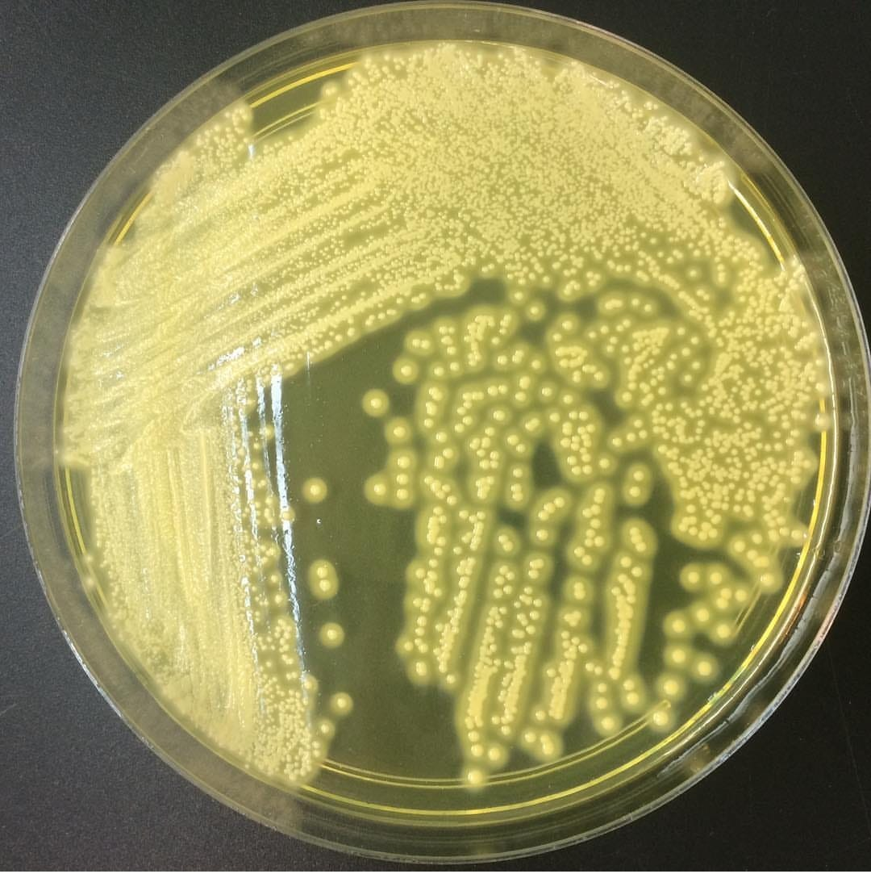
Рисунок 3 - Среда ЖСА

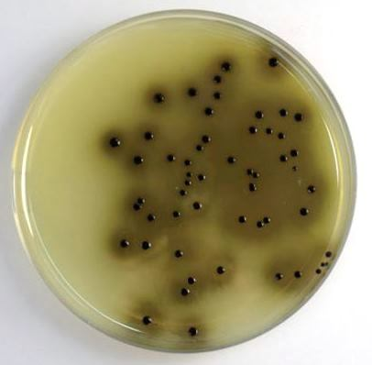
Рисунок 4 - Среда ВСА

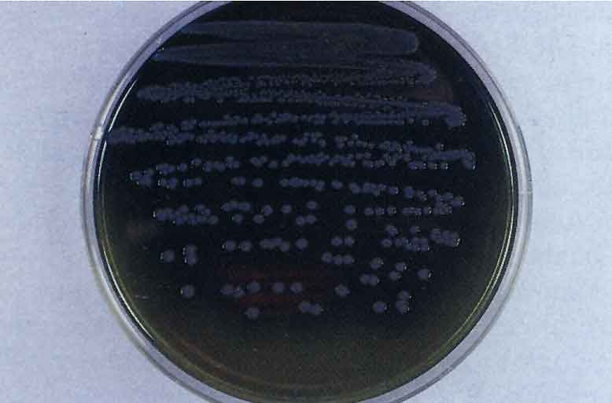
Рисунок 5 - Среда КУА

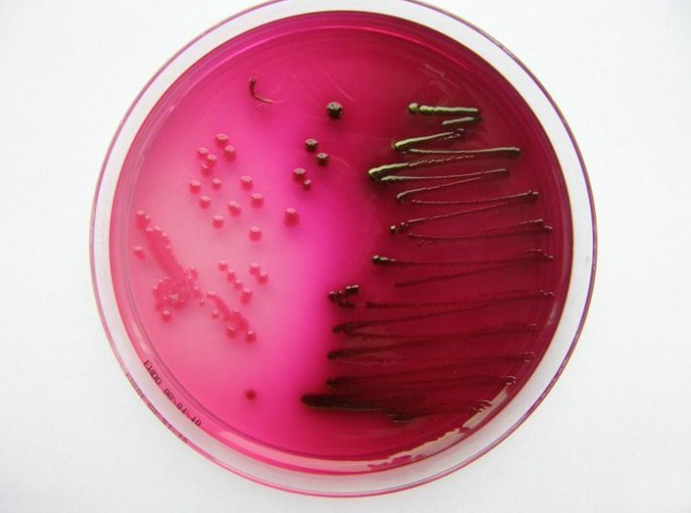

Рисунок 6 - Среда Эндо

Рисунок 7 - Среды Гисса

День 3 (13.05.2020)
Микробиологическая диагностика возбудителей инфекционных заболеваний (гнойно-воспалительных, кишечных).
Микробиологическая диагностика стафилококка.
Стафилококк относится к семейству Micrococcaceae, роду Staphylococcus, виду St. aureus, St. epidermidis, St. saprophyticus.
Морфология: стафилококки имеют вид круглых шаров диаметром 0,5-1,5 мкм. Размножаясь, образуют скопления в виде грозди винограда. Однако в гное встречаются единичные и парные кокки. Стафилококки неподвижны, не имеют спор, при специальных условиях культивирования образуют микрокапсулу, грамположительны (см рис 9).
Культивирование: стафилококки - факультативные анаэробы, однако лучше растут в присутствии кислорода. Растут и размножаются на обычных питательных средах, хорошо растут на средах с кровью, оптимальные условия - температура 37° С, рН 7,2-7,4.
Элективными средами являются желточно-солевой агар и солевой агар. На МПА колонии стафилококка выпуклые, круглые, непрозрачные, блестящие, размером 2-4 мм с ровными краями. При росте стафилококки образуют пигмент: золотистый, лимонно-желтый или белый. При росте некоторых штаммов стафилококка на агаре с кровью вокруг колонии образуется зона гемолиза. Рост на бульоне характеризуется равномерным помутнением и осадком на дне.
Ферментативные свойства: стафилококки вырабатывают сахаролитические и протеолитические ферменты. Сахаролитические ферменты расщепляют ряд сахаров: лактозу, глюкозу, сахарозу, мальтозу, глицерин и другие с образованием кислоты. Ферменты патогенности: стафилококки продуцируют ферменты патогенности: 1) коагулазу (сворачивает плазму крови);
2) гиалуронидазу (фактор распространения);
3) лецитиназу (растворяет лецитин оболочки клеток);
4) фибринолизин (лизирует фибрин);
5) ДНКазу (деполимеризует ДНК).
Наличие плазмокоагулазы позволяет дифференцировать золотистый стафилококк от стафилококков других видов. Многие стафилококки вырабатывают пенициллиназу, разрушающую пенициллин.
Токсинообразование: вырабатывают экзотоксин.
Антигенная структура: стафилококки имеют протеиновый антиген А, общий для всех золотистых стафилококков, и полисахаридные антигены: А, Б, С.
Материал для лабораторной диагностики:
1. Гной (фурункулы, карбункулы, абсцессы);
2. Слизь из зева (ангина);
3. Мокрота (пневмония);
4. Моча (пиелиты и циститы);
5. Дуоденальное содержимое (холецистит);
6. Кровь (подозрение на сепсис);
7. Рвотные массы, промывные воды желудка, пищевые продукты (пищевые отравления);
8. Слизь из носа (обследование на бактерионосительство).
Методы исследования:
- микробиологический:
- микроскопический;
- бактериологический;
- серологический.
- биологический.
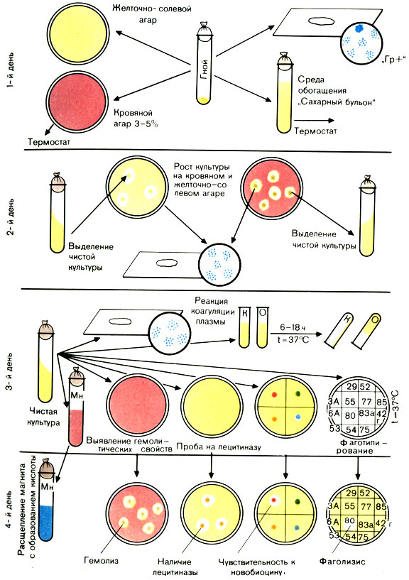
Рисунок 8 – Схема выделения и идентификации стафилококка
Ход исследования
Первый день исследования:
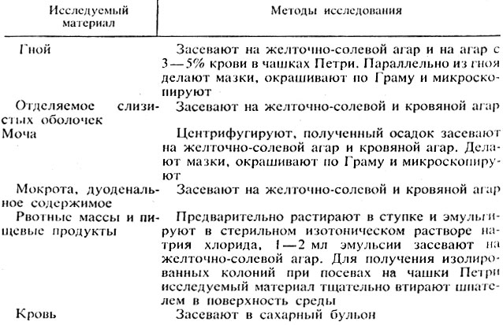
Все посевы ставят в термостат на сутки.
Второй день исследования: посевы на плотных и жидких питательных средах вынимают из термостата и изучают. Подозрительные в отношении стафилококка колонии, выросшие на желточно-солевом агаре, отсевают на скошенный агар для получения и дальнейшего изучения чистой культуры. При этом учитывают наличие лецитиназы, которое проявляется в образовании радужного венчика вокруг колонии. Чашки с оставшимися колониями оставляют на 2-3 дня при комнатной температуре для выявления пигмента. Просматривают посевы на чашках с агаром, содержащим кровь. Колонии с четкой зоной гемолиза (просветление) вокруг них выделяют на скошенный агар. Посев крови в сахарном бульоне инкубируют 10 сут, производя через 2-3 дня высевы на агар с кровью и желточно-солевую среду. При отсутствии роста на плотных питательных средах делают высев из бульона с глюкозой на агар с кровью. Посевы ставят в термостат на сутки.
Третий день исследования: вынимают посевы из термостата. Из выделенных на скошенный агар культур делают мазки, окрашивают по Граму и микроскопируют. При наличии грамположительных стафилококков проводят дальнейшее изучение выделенной культуры:
а) ставят реакцию плазмокоагуляции;
б) изучают гемолитические свойства;
в) определяют продукцию ДНКазы;
г) определяют ферментацию маннита в анаэробных условиях;
д) определяют устойчивость к новобиоцину.
Четвертый день исследования: производят учет результатов (см таблицу 1).
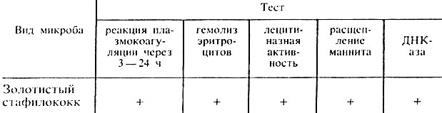
Таблица 1 – Свойства золотистого стафилококка
Выделен St. aureus.
Рисунок 9 – Микроскопия стафилококка

Микробиологическая диагностика стрептококка.
Стрептококк относится к семейству Streptococcaceae, роду Streptococcus, виду Str. pyogenes, Str. pneumoniae (описание ниже), Str. viridans, Str. faecalis.
Морфология: стрептококки - это кокки, имеющие шаровидную форму. Диаметр каждого кокка в среднем 0,6-1 мкм, однако для них характерен полиморфизм: встречаются мелкие и крупные кокки, строго шаровидные и овальные. Стрептококки располагаются цепочкой. Длина цепочек разная. На плотной питательной среде цепочки обычно короткие, на жидких - длинные. Стрептококки неподвижны, не имеют спор (см. рис. 10) Свежевыделенные культуры иногда образуют капсулу. На ультратонких срезах видна микрокапсула, под ней расположена трехслойная клеточная стенка и трехслойная цитоплазматическая мембрана. Грамположительны.
Культивирование: стрептококки – факультативные анаэробы. Растут при температуре 37° С и рН среды 7,6-7,8. Оптимальными средами для их выращивания являются среды, содержащие кровь или сыворотку крови. На плотных питательных средах колонии стрептококков мелкие, плоские, мутные, сероватого цвета. Растут на кровяном агаре (см. рис.11). На агаре с кровью некоторые разновидности стрептококков образуют гемолиз. Β-Гемолитические стрептококки образуют четкую зону гемолиза, α-гемолитические стрептококки образуют небольшую зеленоватую зону (результат перехода гемоглобина в метгемоглобин). Встречаются стрептококки, не дающие гемолиза.
На сахарном бульоне стрептококки растут с образованием пристеночного и придонного мелкозернистого осадка, бульон при этом остается прозрачным.
Ферментативные свойства: обладают сахаролитическими свойствами. Они расщепляют глюкозу, лактозу, сахарозу, маннит (не всегда) и мальтозу с образованием кислоты. Протеолитические свойства у них слабо выражены. Они свертывают молоко, желатин не разжижают.
Токсинообразование: образуют экзотоксины.
Антигенная структура: У стрептококков обнаружены различные антигены. В цитоплазме клетки содержится видовой нуклеопротеидной природы антиген – единый для всех стрептококков. На поверхности клеточной стенки расположены протеиновые типовые антигены. В клеточной стенке стрептококков обнаружен полисахаридный групповой антиген.
По составу полисахаридной группоспецифической фракции антигена все стрептококки делятся на группы, обозначаемые большими латинскими буквами А, В, С, D и т. д. до S. Кроме групп, стрептококки разделены на серологические типы, которые обозначаются арабскими цифрами.
Ферменты патогенности: гиалуронидаза, фибринолизин, дезоксирибонуклеаза.
Материал для лабораторной диагностики:
1. Слизь из зева (ангина, скарлатина);
2. Соскоб с пораженного участка кожи (рожа, стрептодермия);
3. Гной (абсцесс);
4. Моча (нефрит);
5. Кровь (подозрение на сепсис; эндокардит).
Методы исследования:
- микробиологический:
- микроскопический;
- бактериологический;
- серологический.
Ход исследования
Первый день исследования:
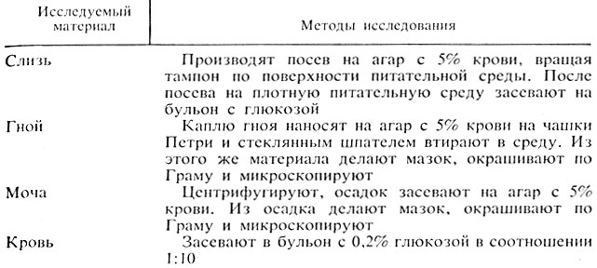
Второй день исследования: вынимают чашки из термостата и просматривают. При наличии подозрительных колоний из части их делают мазки, окрашивают по Граму и микроскопируют. При обнаружении в мазке стрептококков часть оставшейся колонии пересевают в пробирки на агар с сывороткой для выделения чистой культуры и на бульон с кровью в пробирках. К концу дня 5-6-часовую культуру из бульона или агара пересевают на бульон Мартена с 0,25% глюкозы для определения серологической группы в реакции преципитации по Ленсфильд. Пробирки и флаконы помещают в термостат и оставляют до следующего дня.
Третий день исследования: вынимают посевы из термостата, проверяют чистоту культуры на скошенном агаре, делают мазки, окрашивают по Граму и микроскопируют. При наличии чистой культуры стрептококка производят посев на среды Гисса (лактозу, глюкозу, мальтозу, сахарозу и маннит), молоко, желатин, 40% желчь и ставят в термостат.
Просматривают бульон Мартена. При наличии специфического роста ставят реакцию преципитации по Ленсфильд для определения серологической группы.
Четвертый день исследования: производят учет результатов (см. таблицу 2).
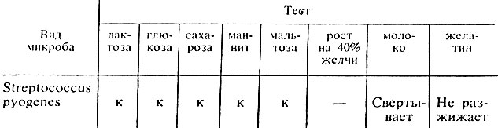Таблица 2 – Ферментативные свойства стрептококка
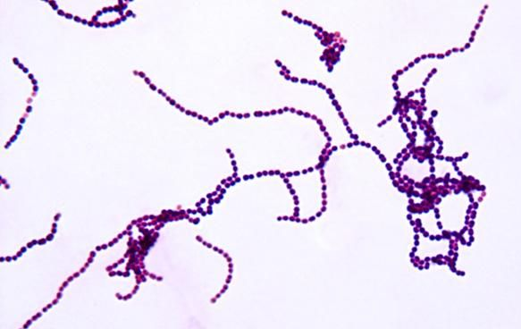
Рисунок 10 – Микроскопия стрептококка

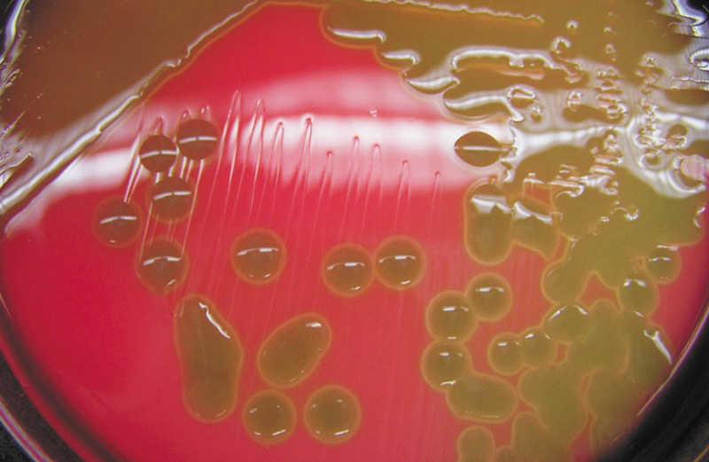
Рисунок 11 – Рост St. aureus на кровяном агаре

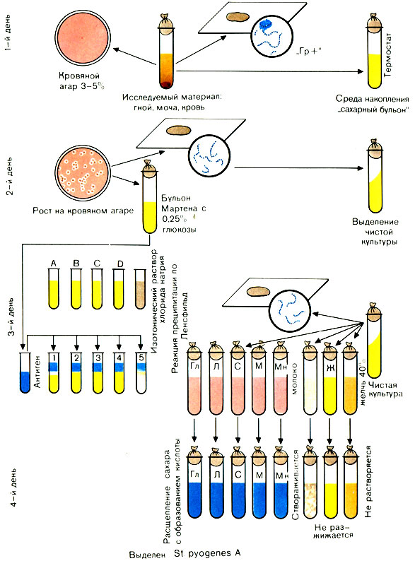Рисунок 12 – Схема выделения и идентификации стрептококка
Микробиологическая диагностика пневмококка
Морфология: пневмококки - это диплококки, у которых стороны клеток, обращенные друг к другу, уплощены, а противоположные стороны вытянуты, поэтому они имеют ланцетовидную форму, напоминающую пламя свечи (см. рис. 13). Размер пневмококков 0,75-0,5 × 0,5-1 мкм, располагаются они парами. В жидких питательных средах часто образуют короткие цепочки, приобретая сходство со стрептококками. Пневмококки неподвижны, не имеют спор, в организме образуют капсулу, окружающую оба кокка. В капсуле содержится термоустойчивое вещество антифагин (защищающий пневмококк от фагоцитоза и действия антител). При росте на искусственных питательных средах пневмококки утрачивают капсулу. Пневмококки грамположительны. В старых культурах встречаются грамотрицательные бактерии.
Культивирование: факультативные анаэробы. Растут при температуре 36-37° С и рН среды 7,2-7,4. Они требовательны к средам, так как не могут синтезировать многие аминокислоты, поэтому растут только на средах с добавлением нативного белка (крови или сыворотки). На агаре с сывороткой образуют мелкие, нежные, довольно прозрачные колонии. На агаре с кровью вырастают влажные колонии зеленовато-серого цвета, окруженные зеленой зоной, что является результатом перехода гемоглобина в метгемоглобин. Пневмококки хорошо растут в бульоне с добавлением 0,2% глюкозы и в бульоне с сывороткой. Рост в жидких средах характеризуется диффузным помутнением и пылевидным осадком на дне.
Ферментативные свойства: обладают довольно выраженной сахаролитической активностью. Они расщепляют: лактозу, глюкозу, сахарозу, мальтозу, инулин с образованием кислоты. Не ферментируют маннит. Протеолитические свойства у них выражены слабо: молоко они свертывают, желатин не разжижают, индол не образуют. Пневмококки растворяются в желчи. Расщепление инулина и растворение в желчи является важным диагностическим признаком, отличающим Streptococcus pneumoniae от Streptococcus pyogenes.
Антигенная структура: в цитоплазме пневмококков имеется общий для всей группы протеиновый антиген, а в капсуле - полисахаридный антиген. По полисахаридному антигену все пневмококки разделяют на 84 серовара. Среди патогенных для человека наиболее часто встречаются I, II, III серовары.
Токсинообразование: образуют эндотоксин, гемолизин, лейкоцидин. Вирулентность пневмококков связана также с наличием в капсуле антифагина.
Ферменты патогенности: гиалуронидаза, фибринолизин и др.
Материал для исследования:
1. Мокрота (пневмония);
2. Слизь из зева (ангина);
3. Отделяемое из язвы (ползучая язва роговицы);
4. Выделение из уха (отит);
5. Гной (абсцесс);
6. Плевральный пунктат (плеврит);
7. Кровь (подозрение на сепсис).
Методы исследования:
- микробиологический:
- микроскопический;
- бактериологический;
- серологический.
- биологический.

Рисунок 13 – Микроскопия пневмококка
Ход исследования
Первый день исследования:
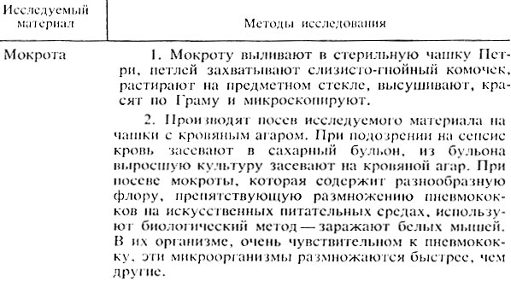
Второй день исследования: посевы вынимают из термостата, просматривают и из подозрительных колоний делают мазки. При наличии в мазках грамположительных ланцетовидных диплококков 2-3 колонии выделяют на скошенный агар с сывороткой для получения чистой культуры. Посевы помещают в термостат. Из бульона делают мазки, окрашивают по Граму и микроскопируют.
Третий день исследования: посевы вынимают из термостата. Проверяют чистоту культуры - делают мазки, окрашивают по Граму и микроскопируют. При наличии в выделенной культуре грамположительных ланцетовидных диплококков проводят идентификацию выделенной культуры путем посева:
1) на среды Гисса (лактоза, глюкоза, сахароза, мальтоза) проводят посев обычным способом - уколом в среду;
2) на среду с инулином;
3) на среду с оптохином;
4) ставят пробу с желчью.
Проба на инулин. Исследуемую культуру засевают на питательную среду, содержащую инулин и лакмусовую настойку, и ставят в термостат. Через 18-24 ч посевы вынимают из термостата. При наличии пневмококков среда окрашивается в красный цвет (стрептококки консистенцию и цвет среды не меняют).
Определение чувствительности к оптохину. Выделенную культуру засевают на 10% агар с кровью, содержащий оптохин 1:50000. Пневмококки, в отличие от стрептококков, не растут на средах, содержащих оптохин.
Четвертый день исследования: производят учет результатов (см. таблицу 3).
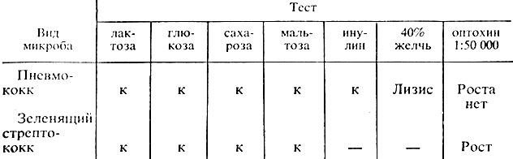
Таблица 3 - Дифференциация пневмококка от зеленящего стрептококка

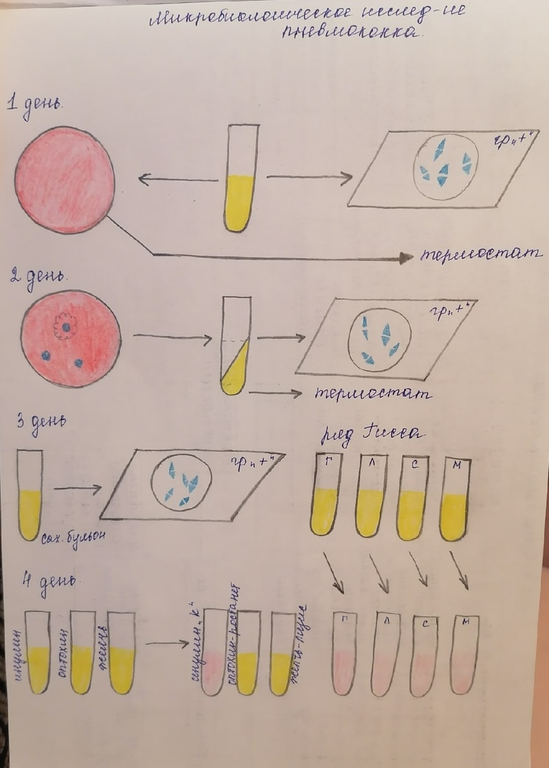
Рисунок 14 – Микробиологическое исследование пневмококка
День 4 (14.05.2020)
Микробиологическая диагностика гонококка
Гонококк относится к семейству Neisseriaceae, роду Neisseria, виду N. gonorrhoeae.
Морфология: гонококки - это диплококки, состоящие из двух бобовидных кокков, лежащих вогнутыми сторонами друг к другу (напоминают кофейные зерна). Они полиморфны, наряду с крупными встречаются очень мелкие, неправильной формы L-формы бактерий. Гонококки неподвижны, спор не имеют. В патологическом материале (гное) обнаруживают капсулообразное вещество. Грамотрицательны. Под влиянием лекарственных и других веществ быстро изменяются: появляются грамположительные формы. В патологическом материале располагаются внутриклеточно (в лейкоците), но могут быть вне клетки. Могут находиться в виде отдельных кокков (см. рис.15).
Культивирование: аэробы. Очень требовательны к питательным средам. Растут на средах, содержащих нативный белок (человеческий) - кровь, сыворотку, при температуре 37° С и рН среды 7,2-7,4. Среды должны быть свежеприготовленными и влажными. Посев следует производить сразу после взятия материала. На сывороточной среде гонококки образуют мелкие колонии 1-2 мм, прозрачные, блестящие с ровными краями, напоминающие капельки росы. На кровяной среде гемолиза не дают. В сывороточном бульоне они дают слабое помутнение и пленку, которая оседает на дно пробирки. При скудном росте через 24 ч посевы оставляют в термостате на вторые сутки.
Ферментативные свойства: сахаролитические свойства слабо выражены. Гонококки расщепляют только один сахар - глюкозу с образованием кислоты. Протеолитическими свойствами не обладают.
Антигенная структура: в клеточной стенке гонококков имеется токсическая субстанция – липополисахарид.
Токсинообразование: антигенная структура неоднородна и легко изменяется под влиянием факторов внешней среды. Общепринятого деления гонококков на серовары и серотипы пока нет.
Материал для исследования:
1. Отделяемое слизистой оболочки уретры у мужчин;
2. Отделяемое слизистой оболочки уретры и шейки матки у женщин;
3. Гнойные выделения из глаз.
Методы исследования при острой гонореи:
- микробиологический:
-микроскопический.
Методы исследования при хронической гонореи:
- микробиологический:
- микроскопический;
- бактериологический;
- серологический.

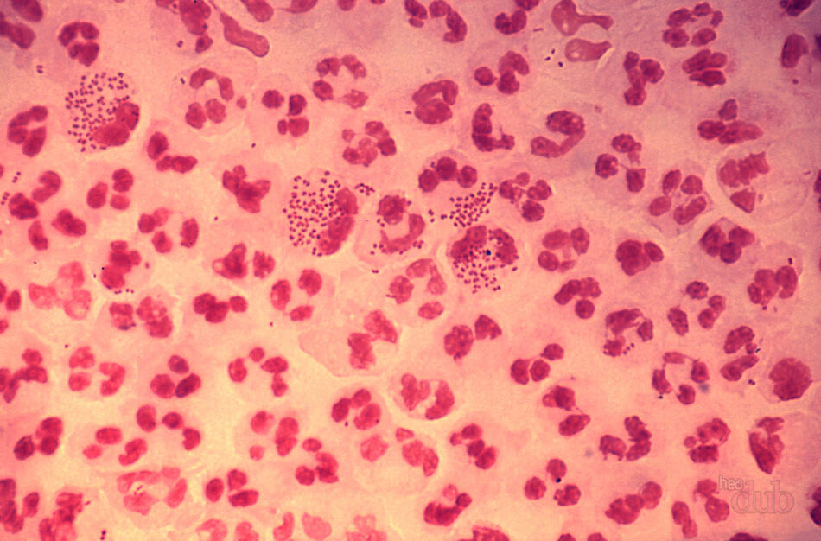
Рисунок 15 – Микроскопия гонококка
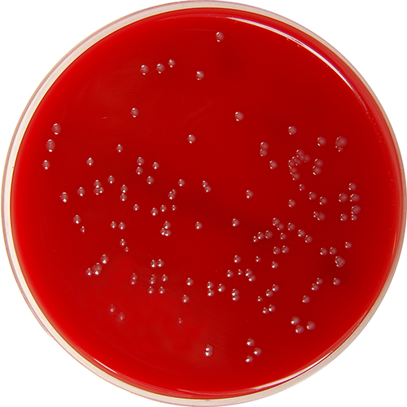
Рисунок 16 – Рост N. gonorrhoeae на кровяном агаре
Ход исследования
Первый день исследования:
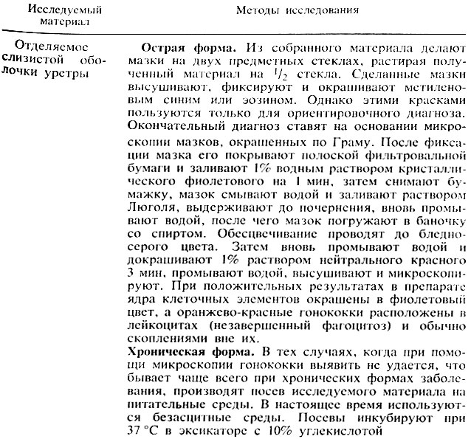
Второй день исследования: вынимают посевы из термостата и просматривают их. Изучают колонии. Делают мазки. При наличии подозрительных грамотрицательных диплококков колонии пересевают на скошенную среду в пробирках (среда должна быть свежеприготовленной и содержать достаточное количество конденсата) и ставят пробу на оксидазу. Для этого пипеткой на колонию наносят каплю 1% раствора диметилпарафенилендиамина, колонии изменяют цвет от темно-коричневого до черного.
Третий день исследования: вынимают посевы из термостата, делают мазки со скошенного агара, окрашивают по Граму и микроскопируют. Засевают на среды Гисса (лактозу, глюкозу, маннит и мальтозу). Эти углеводы должны содержать 30% сыворотки крови. Засеянные пробирки ставят в термостат.
Четвертый день исследования: вынимают пробирки из термостата, при отсутствии роста оставляют их в термостате еще на 1-2 дня. При наличии роста учитывают результаты (см. табл. 4).
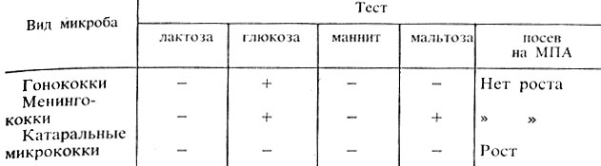
Таблица 4 - Дифференциация гонококков от других нейссерий
Серологическая диагностика
Третья неделя заболевания. При хроническом течении заболевания и в сомнительных случаях ставят РСК с сывороткой больного. В качестве антигена используют убитую культуру гонококков, которую готовят в производственных условиях. Можно применить реакцию непрямой гемагглютинации.

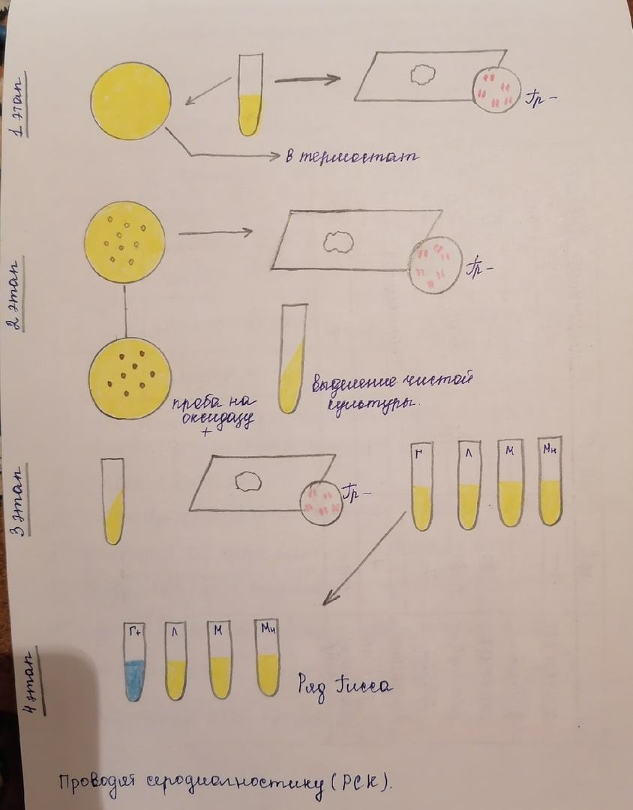
Рисунок 17 – Схема бактериологического исследования при гонококковой инфекции

Микробиологическая диагностика менингококка
Менингококк относится к семейству Neisseriaceae, роду Neisseria, виду N. meningitidis.
Морфология: менингококки - это парные кокки, состоящие из двух бобовидных кокков, лежащих вогнутыми сторонами друг к другу, наружные стенки у них выпуклые (см. рис.18). Размер каждого кокка 0,6-0,8 × 1,2-1,5 мкм. Они полиморфны. Менингококки неподвижны, не имеют спор, образуют капсулу. Грамотрицательны. В чистых культурах располагаются тетрадами и в виде отдельных кокков без определенного порядка, а в мазках, приготовленных из спинномозговой жидкости, чаще располагаются попарно. В гнойном материале находятся внутри лейкоцита.
Культивирование: аэробы. Они требовательны к питательным средам, размножаются только на средах, содержащих нативный белок (сыворотку, кровь). Растут при температуре 36-37° С (при 25° С рост прекращается), рН среды 7,4-7,6. Для их размножения необходима влажная среда и повышенное количество углекислоты (фактор, стимулирующий их рост). Посев следует производить на свежеприготовленную среду.
Ферментативные свойства: биохимически менингококки мало активны. Они расщепляют глюкозу и мальтозу с образованием кислоты. Протеолитические свойства у них не выражены (не створаживают молоко, желатин не разжижают).
Антигенная структура: по полисахаридному (капсульному) антигену менингококки разделяют на серогруппы: А, В, С, D, X, Y U-135 29E (всего девять серогрупп).
Токсинообразование: при разрушении бактериальных клеток высвобождается сильный термоустойчивый эндотоксин, который является липополисахаридом клеточной стенки. При заболевании он обнаруживается в крови и в спинномозговой жидкости больных. Тяжесть заболевания часто зависит от количества накопившегося токсина.
Материал для исследования:
1. Спинномозговая жидкость;
2. Отделяемое слизистой оболочки носоглотки;
3. Кровь.
Методы исследования:
- микробиологический:
- микроскопический;
- серологический.
Ход исследования
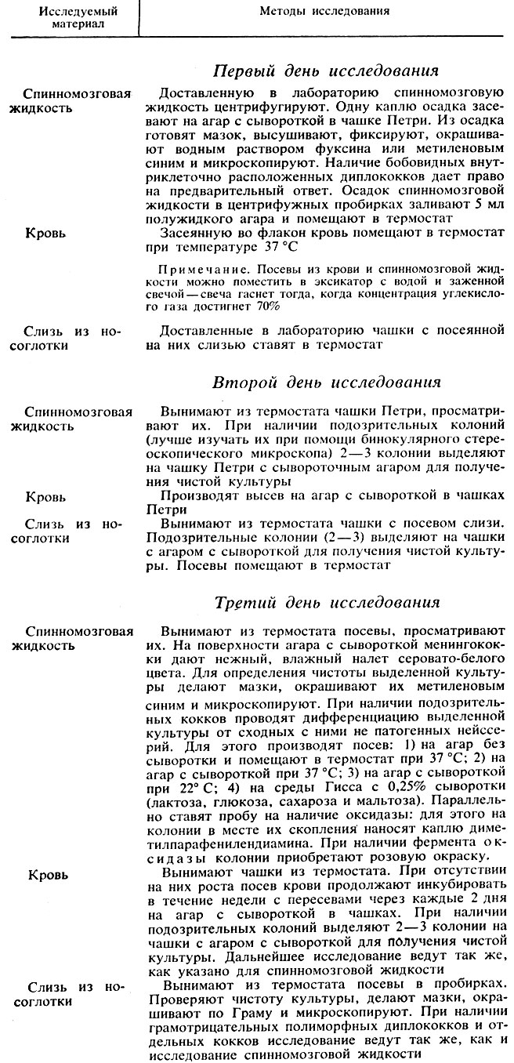
Рисунок 19 – Ход исследования
Четвертый день исследования:
Производят учет результатов (см. табл. 5)
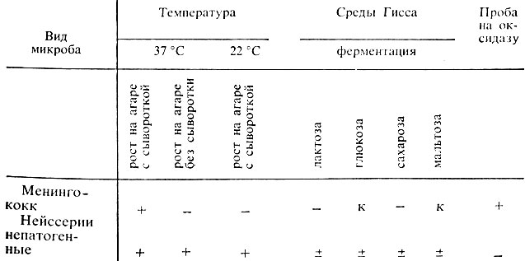
Таблица 5 - Дифференциация менингококков от непатогенных нейссерий
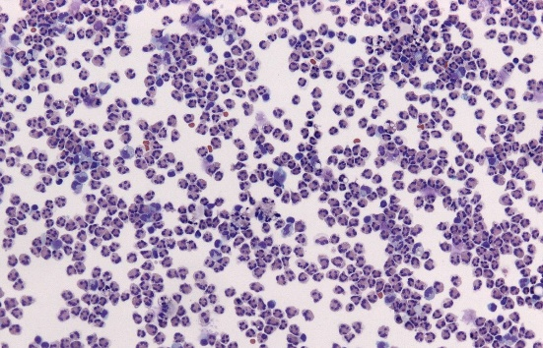
Рисунок 18 – Микроскопия менингококка
Рисунок 20 – Рост менингококков на сывороточном агаре

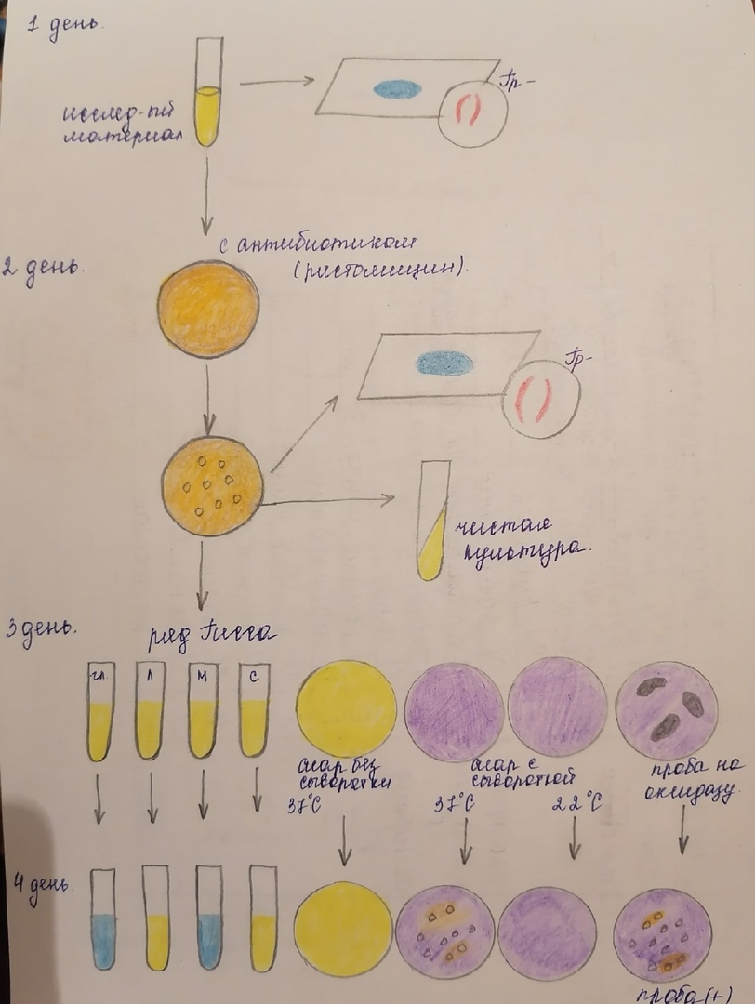
Рисунок 21 – Схема выделения и идентификация менингококка
День 5 (15.05.2020)
Возбудители кишечных заболеваний.
Микробиологическая диагностика эшерихий
Эшерихии относятся к семейству Enterobacteriaceae, роду Escherichia, виду E.coli.
Морфология: E. coli - короткие, в среднем 0,5-3,0 × 0,5-0,8 мкм палочки. Грамотрицательны. В большинстве случаев они подвижны, перитрихи. Однако некоторые варианты кишечной палочки неподвижны. Многие штаммы образуют капсулу. Спор не образуют.
Культивирование: факультативный анаэроб. Хорошо растет на простых питательных средах при 37° С и рН среды 7,2-7,8.
На МПА кишечная палочка образует мутноватые, слегка выпуклые влажные колонии с ровным краем. На МПБ дает равномерное помутнение. Культуры, имеющие капсулу, растут в виде слизистых колоний.
Для идентификации эшерихий используют дифференциально-диагностические среды: Эндо и агар с эозинметиленовым синим (ЭМС). На среде Эндо кишечная палочка растет в виде малиново-красных колоний с металлическим блеском или без него (см. рис. 22). На среде ЭМС - в виде темно-фиолетовых колоний.
Ферментативные свойства: E. coli обладают значительной ферментативной активностью. Расщепляют лактозу, глюкозу, маннит, мальтозу, сахарозу и другие углеводы и спирты с образованием кислоты и газа. Протеолитические свойства: образуют индол. Желатин не расщепляют. Отдельные биовары не ферментируют лактозу и сахарозу (см. табл. 6).
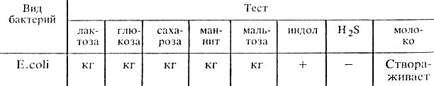
Таблица 6 – Ферментативные свойства эшерихий
Токсинообразование: обладают эндотоксином.
Антигенная структура: три типа антигена: О-антиген (более 170 групп), Н-антиген (50 типов), К-антиген (A, B, L, M).
Материал для исследования:
1. Испражнения.
2. Рвотные массы.
При необходимости исследует отделяемое из носа и зева, гной из уха, кровь, мочу, кусочки органов трупа.
Методы исследования:
- микробиологический:
- микроскопический;
- серологический.
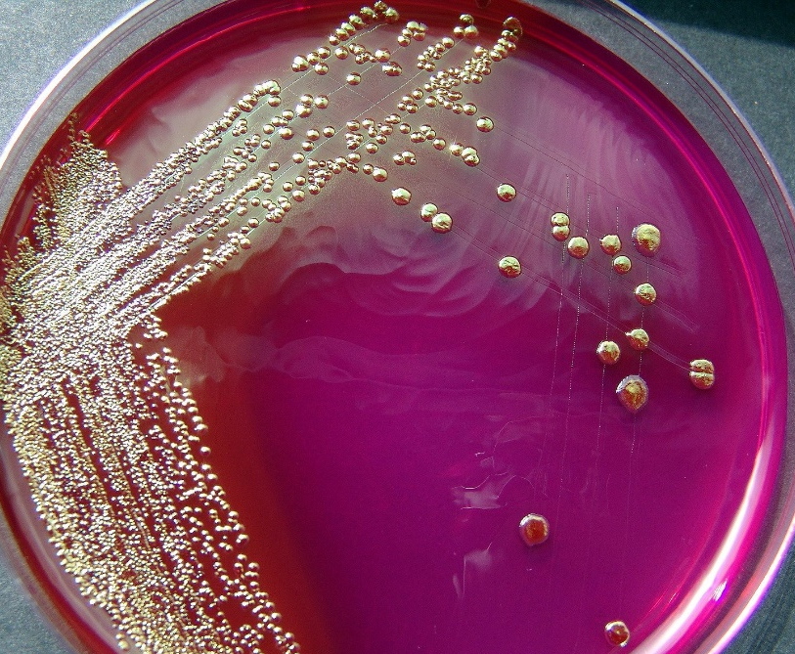
Рисунок 22 – Рост кишечной палочки на среде Эндо
Ход исследования
Первый день исследования:
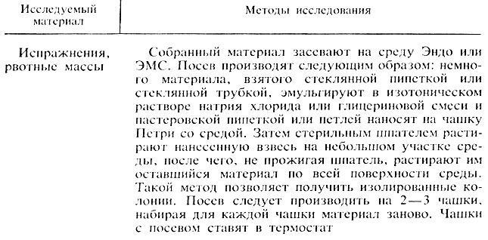
Второй день исследования: вынимают из термостата засеянные накануне чашки и просматривают их в падающем или проходящем свете. При наличии малиново-красных колоний на среде Эндо (с металлическим блеском или без него) или фиолетовых на среде ЭМС ставят пробную реакцию агглютинации на стекле для дифференциации ЭПКП от других разновидностей эшерихий.
Для постановки пробной реакции агглютинации отбирают не менее 10 изолированных колоний, отмечая или нумеруя их на обратной стороне чашки; часть каждой намеченной колонии снимают петлей и агглютинируют в капле поливалентной сыворотки или иммуноглобулина. Испытывают только часть колонии, чтобы в случае положительной реакции агглютинации можно было из оставшейся части колонии выделить чистую культуру.
Типовые или поливалентные эшерихиозные сыворотки (или иммуноглобулины) изготовляют в производственных условиях. Поливалентные эшерихиозные ОК-сыворотки (или ОК-иммуноглобулины) содержат антитела к нескольким О- и К-антигенам эшерихий. С их помощью ориентировочно определяют принадлежность выделенной культуры к ЭПКП. Например, поливалентная сыворотка О26, О55, О111 позволяет выявить одноименные культуры эшерихий. Сыворотки разводят согласно указанию на этикетке. В лаборатории можно приготовить смесь отдельных ОК-сывороток, соединяя не более 5 сывороток, чтобы разведение каждой было не выше 1:10.
Постановка пробной реакции агглютинации. На одно или два хорошо обезжиренных предметных стекла наносят 10 капель поливалентной сыворотки (или иммуноглобулина). В каждую каплю вносят часть намеченной колонии и растирают ее. Колонии, давшие реакцию агглютинации, отсевают в пробирки со скошенным агаром и ставят в термостат на 18-20 ч. Если ни одна из 10 колоний не дала реакции агглютинации, дают отрицательный ответ.
Третий день исследования: вынимают из термостата посевы и просматривают их. На МПА энтеропатогенные кишечные палочки образуют обычно влажный, блестящий, сероватый налет, реже он бывает мутным. Выросшую на скошенном агаре культуру проверяют повторно в реакции агглютинации на стекле с поливалентными эшерихиозными сыворотками (или иммуноглобулинами). Если выделенная культура дает реакцию агглютинации с поливалентной сывороткой (иммуноглобулином), то ее агглютинируют с каждой типовой сывороткой (иммуноглобулином) раздельно в разведении 1:5 - 1:10. Агглютинация с живой культурой имеет ориентировочное значение.
Далее необходимо подтвердить принадлежность выделенной культуры к роду Эшерихия биологическими тестами. Для этого производят посев культуры на полужидкие среды Гисса с лактозой, глюкозой, маннитом, сахарозой, мальтозой и другими сахарами, а также на бульон или пептонную воду для определения образования индола и сероводорода. Для этого в пробирки под пробку опускают две индикаторные бумажки, смоченные реактивами, выявляющими образование этих веществ. Одна бумажка при наличии индола краснеет, другая при наличии сероводорода чернеет.
При ферментации Сахаров реакция среды становится кислой и цвет индикатора изменяется. Если, помимо кислоты, образуется газ, в среде появляются пузырьки. Одновременно определяют подвижность бактерий: делают посев в полужидкий (0,2%) агар уколом. Подвижные бактерии дают помутнение всей среды, неподвижные - растут только по уколу.
Для окончательной идентификации выделенной культуры ставят развернутую реакцию агглютинации с живой и гретой культурами: с живой - для определения К-антигена, с гретой - для определения О-антигена. Для постановки развернутой реакции агглютинации антиген готовят следующим образом: 3-5 мл изотонического раствора натрия хлорида смывают культуру со скошенного агара. Полученную суспензию разливают в две пробирки. Одну из них прогревают на водяной бане при 100° С в течение часа.
Развернутую реакцию агглютинации ставят в двух рядах пробирок. Сыворотку в обоих рядах разводят в соотношении 1:50 - 1:100 (в 1-й пробирке) до титра, указанного на этикетке ампулы с сывороткой. В первый ряд добавляют по 2 капли живой культуры, во второй - по 2 капли гретой культуры.
Пробирки встряхивают и помещают в термостат на 18-24 ч.
Четвертый день исследования: проводят учет результатов биохимического ряда:
С -
У -
Л
Л -
Г + кг
И +/-
С -
П +
А + Выделена ЭПКП О26:В5.
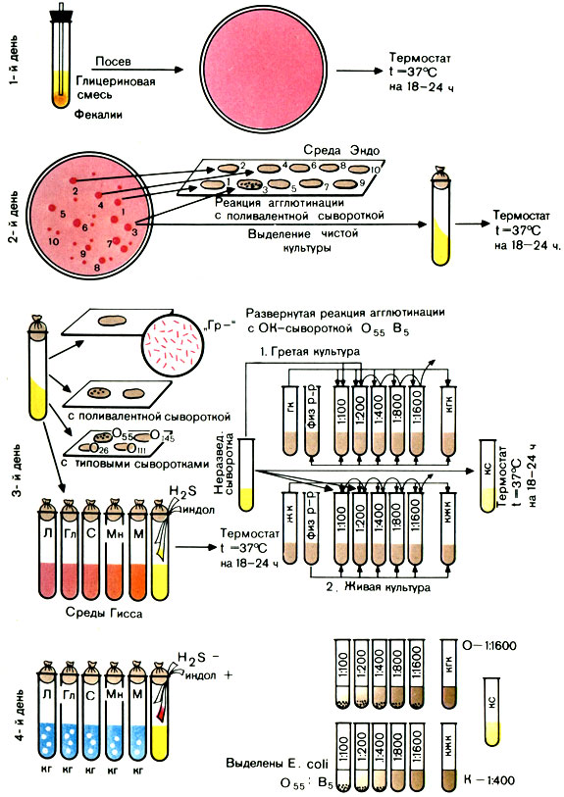
Рисунок 23 - Схема выделения и идентификации энтеропатогенных кишечных палочек
Микробиологическая диагностика сальмонелл
Сальмонелла относится к семейству Enterobacteriaceae, роду Salmonella, виду S. typhi, S. paratyphi A, S. paratyphi B, S. typhymurium.
Морфология: все сальмонеллы мелкие, 1,0-3,0 × 0,6-0,8 мкм палочки с закругленными концами. Грамотрицательны. Подвижны, перитрихи. Спор и капсул не образуют.
Культивирование: факультативные анаэробы. Они не требовательны к питательным средам. Хорошо растут на МПА и МПБ при 37° С (от 20 до 40° С) и рН среды 7,2-7,4 (от 5,0 до 8,0). На МПА образуют нежные, полупрозрачные, слегка выпуклые, блестящие колонии, в МПБ - равномерное помутнение.
При первичном посеве материала от больных (кал, моча, рвотные массы, кровь, желчь) часто отмечают медленный рост сальмонелл. Для их накопления производят посев на среды обогащения: селенитовый бульон, среду Мюллера, среду Кауфмана. Используют также элективные (избирательные) среды: желчь (10-20%) и среду Раппопорт.
На дифференциально-диагностических средах Эндо, ЭМС, Плоскирева сальмонеллы растут в виде бесцветных колоний, так как не расщепляют лактозу, входящую в состав среды. На висмут-сульфитном агаре через 48 ч они образуют колонии черного цвета, оставляющие след после того, как их снимают петлей (кроме сальмонелл паратифа А) (см. рис. 24).
У свежевыделенных культур S. paratyphi В после инкубации в термостате в течение 18-20 ч и выдерживания при комнатной температуре в течение 1-2 сут на периферии колонии образуется слизистый вал.
Ферментативные свойства: сальмонеллы расщепляют глюкозу, маннит, мальтозу с образованием кислоты и газа. Исключением являются возбудители брюшного тифа (S. typhi), которые расщепляют эти сахара только до кислоты. Сальмонеллы не ферментируют лактозу и сахарозу. Протеолитические свойства: большинство сальмонелл расщепляет белковые среды с образованием сероводорода (возбудители паратифа А отличаются отсутствием этого свойства). Индол не образуют. Желатин не разжижают.
Антигенная структура: О-антиген, Н-антиген.
Токсигенность: содержат эндотоксин- липополисахариднопротеиновый комплекс.
Материал для исследования:
1. Кровь.
2. Испражнения.
3. Моча.
4. Дуоденальное содержимое.
В зависимости от стадии болезни исследуют разный материал.
Исследованию могут быть также подвергнуты содержимое розеол, костный мозг, мокрота и материал, полученный на вскрытии - кусочки органов.
При токсикоинфекциях материалом для исследования могут служить промывные воды желудка, рвотные массы, остатки пищевых продуктов.
Методы исследования:
- микробиологический:
- микроскопический;
- бактериологический;
- серологический.
Рисунок 24 – Рост сальмонелл на висмут-сульфитном агаре
Ход исследования
Первый день исследования:
Первый день исследования
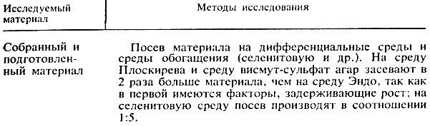
Второй день исследования: вынимают чашки из термостата (инкубация 18-24 ч) и просматривают выросшие колонии невооруженным глазом и при помощи лупы. Несколько (5-6) подозрительных колоний выделяют на среду Олькеницкого или Рассела. Посев производят следующим образом: снятую колонию осторожно, не задевая края пробирки, вносят в конденсационную жидкость, затем штрихами засевают всю скошенную поверхность среды и делают укол в глубину столбика для выявления газообразования. Укол следует производить в центр агарового столбика.
Пробирки с посевами ставят в термостат. Если исследуемый материал был посеян на среду обогащения, то через 18-24 ч производят высев со среды обогащения на чашки с дифференциальными средами. Дальнейшее исследование ведут по общей схеме.
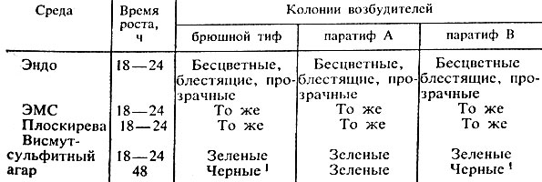
Таблица 7 – Рост сальмонелл на ДДС
Третий день исследования: вынимают пробирки с посевами из термостата и просматривают характер роста.
В состав комбинированных сред входят лактоза, глюкоза, иногда мочевина и индикатор. Расщепление глюкозы происходит только в условиях анаэробиоза. Поэтому скошенная поверхность среды при расщеплении глюкозы не изменяется, а столбик окрашивается в цвет, соответствующий индикатору. Бактерии, расщепляющие лактозу и мочевину, изменяют цвет всей среды.
Если выделенные культуры сбраживают лактозу или расщепляют мочевину, меняя цвет всей среды, то они не являются сальмонеллами и можно дать отрицательный ответ.
Культуру, расщепляющую только глюкозу, подвергают дальнейшему изучению: делают мазки, окрашивают их по Граму и микроскопируют. При наличии в мазках грамотрицательных палочек изучают их подвижность и ферментативные свойства.
Подвижность можно определить в висячей капле или в раздавленной капле, а также по характеру роста в полужидкой среде Гисса или в 0,2% агаре. При наличии подвижности при посеве уколом рост на среде диффузный, среда мутнеет.
Для выявления ферментативной активности производят посев на среды Гисса, МПБ, пептонную воду. В пробирки с последними средами опускают (под пробку) индикаторные бумажки для определения индола и сероводорода. Делают также посев на лакмусовое молоко.
Четвертый день исследования: учитывают биохимическую активность по результату ферментации углеводных и других сред (см. табл. 8).
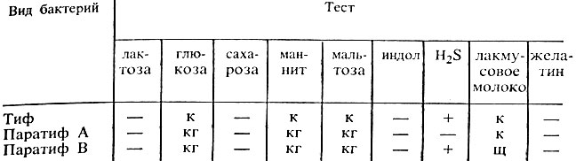
Таблица - 8 Ферментативные свойства сальмонелл
Определив морфологические, культуральные и ферментативные свойства выделенной культуры, необходимо провести анализ антигенной структуры (см. табл. 9).
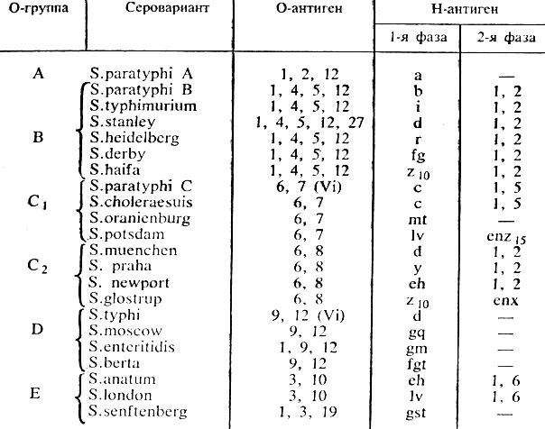
Таблица – 9 Сокращенная схема антигенной структуры сальмонелл (по Кауфману - Уайту)
Серологическую идентификацию сальмонелл начинают с реакции агглютинации на стекле с поливалентной О-сывороткой А, В, С, D, Е. При отсутствии агглютинации выделенную культуру испытывают с поливалентной О-сывороткой к редким группам сальмонелл. При положительной реакции с одной из сывороток культуру испытывают с каждой О-сывороткой, входящей в состав поливалентной, для определения О-серогруппы. Установив принадлежность культуры к О-группе, определяют ее Н-антигены с сыворотками первой, а затем второй фазы (табл. 10).
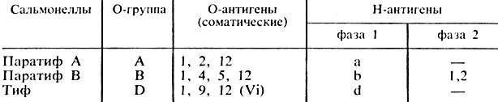
Таблица – 10 Антигенная структура возбудителей брюшного тифа и паратифов
Культуру сальмонелл тифа испытывают также с Vi-сывороткой. Возбудители брюшного тифа, содержащие Vi-антиген, испытывают Vi-фагами (их 86). Определение фаготипа имеет большое эпидемиологическое значение.
Методика фаготипирования. 1-й метод. В чашки Петри наливают 20-25 мл агара и подсушивают с открытыми крышками в термостате. Дно чашки делят на секторы. На каждом секторе пишут название фага. Изучают 4-6-часовую бульонную культуру, так как она содержит больше Vi-антигена. На поверхность агара наносят 8-10 капель бульонной культуры и стеклянным шпателем растирают ее по поверхности агара. Чашки с посевами подсушивают с открытыми крышками в термостате. На каждый сектор наносят каплю соответствующего типового фага. После подсыхания капель чашки ставят в термостат на 18-24 ч. Результат учитывают невооруженным глазом или с помощью лупы через дно чашки.
Наличие лизиса культуры одним или несколькими типовыми фагами позволяет определить принадлежность выделенного штамма к определенному фаготипу.
2-й метод. На питательную среду культуру наносят каплями. На каждую каплю после высыхания культуры в термостате наносят каплю типового фага. Ставят в термостат.
Степень лизиса выражают по четырехкрестной системе.

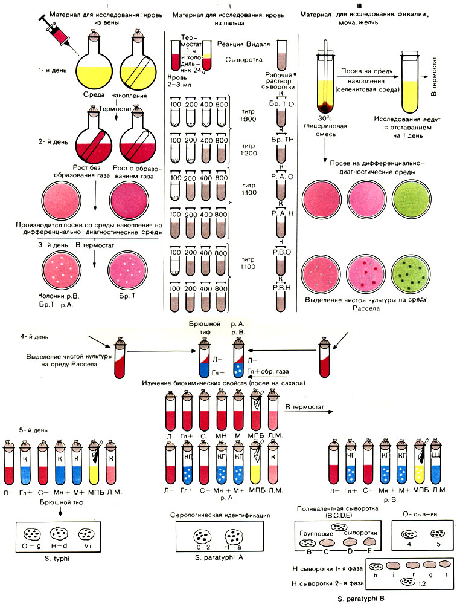
Рисунок – 25 Схема микробиологического исследования при брюшном тифе и паратифах в разные периоды заболевания. I - 1-й период исследования (гемокультура); II - 2-й период исследования (реакция Видаля); III - 3-й период исследования (копрокультура)
Микробиологическая диагностика шигелл
Шигеллы относятся к семейству Enterobacteriaceae, роду Shigella, виду Sh. dysenteriae, Sh.flexneri, Sh. boydii, Sh. sonnei.
Морфология: шигеллы - это небольшие (2-3 × 0,4-0,6 мкм) палочки с закругленными концами. Отличаются от остальных представителей семейства Enterobacteriaceae отсутствием жгутиков. Они не имеют спор и капсул. Грамотрицательны.
Культивирование: факультативные анаэробы. Неприхотливы к питательным средам. Размножаются на МПА и МПБ при температуре 37° С и рН 7,2-7,4. Элективными и дифференциально-диагностическими средами для них являются среды Плоскирева, Эндо, ЭМС. Растут в виде небольших, полупрозрачных, сероватых, круглых колоний, размером 15-2 мм в S-форме. Исключением являются шигеллы Зонне, которые часто диссоциируют, образуя крупные, плоские, мутные, с изрезанными краями колонии R-формы. В жидких питательных средах шигеллы дают равномерную муть, R-формы образфют осадок.
Ферментативные свойства: Ферментативные свойства шигелл менее выражены, чем у других представителей Enterobacteriaceae: они расщепляют углеводы без газообразования, не расщепляют лактозу и сахарозу. Исключением являются шигеллы Зонне, которые на 2-3-й сутки расщепляют эти углеводы.
Протеолитические свойства у шигелл мало выражены - образование индола и сероводорода непостоянно, молоко они свертывают, желатин не разжижают.
По отношению к манниту все шигеллы делятся на расщепляющие и нерасщепляющие маннит (см. табл. 11). В настоящее время шигеллы Зонне делят на четыре ферментативные типа. Различаются они по способности расщеплять рамнозу и ксилозу (см. табл. 13).
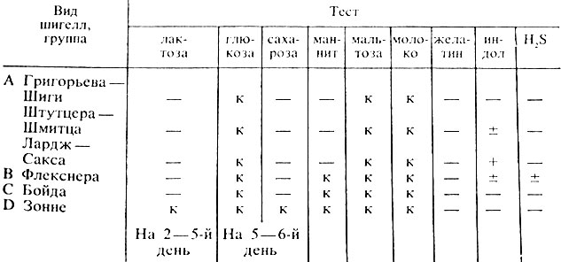
Таблица 11 - Ферментативные свойства шигелл
Токсигенность: обладают эндотоксином. Исключением являются шигеллы Шиги, которые помимо эндотоксина выделяют экзотоксин, оказывающий нейротоксическое действие.
Антигенная структура: шигеллы содержат соматические антигены, к которым относятся групповые и типовые антигены. По Международной классификации шигеллы подразделяют на четыре группы, обозначаемые латинскими большими буквами А, В, С, D.
Группа A S. dysenteriae: 1 - Григорьева - Шиги; 2 - Штутцера - Шмитца; 3-7 - Лардж - Сакса и 8-10 - провизорные. Представители этой группы имеют только типовые антигены, обозначаемые арабскими цифрами.
Группа В S. flexneri. Микробы этой группы имеют более сложную антигенную структуру - они содержат типовые антигены, обозначаемые римскими цифрами, и групповые антигены, обозначаемые арабскими цифрами. Шигеллы Флекснера имеют 6 серовариантов. Шигеллы Флекснер 6 раньше обозначали как подвид S. newcastle.
Группа С S. boydii. Имеет только типовые антигены. В этой группе 15 серологических типов.
Группа D S. sonnei имеет свой видовой антиген (табл. 12).
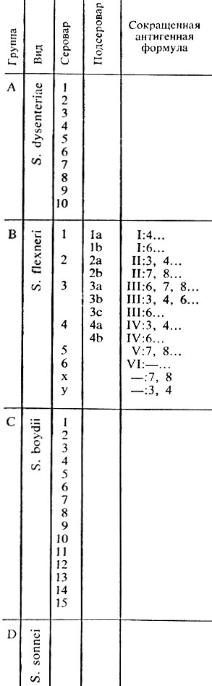
Таблица 12 - Классификация бактерий рода Shigella

Материал для исследования:
1. Испражнения;
2. Секционный материал;
3. Пищевые продукты.
Методы исследования:
- микробиологический:
- микроскопический;
- бактериологический;
- серологический.

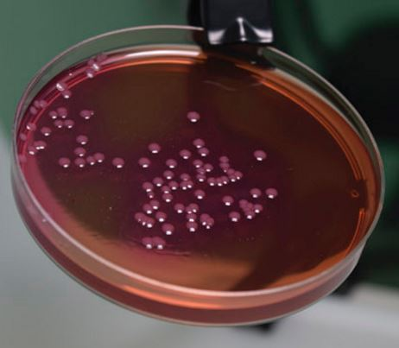
Рисунок 26 – Рост Shigell на среде Плоскирева
Ход исследования
Первый день исследования:
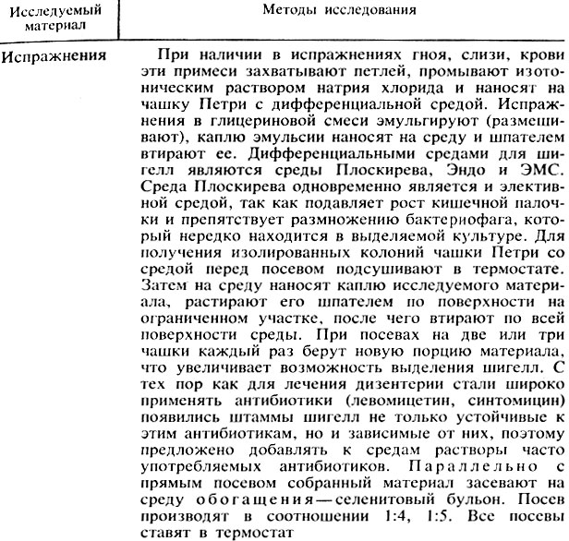
Второй день исследования: засеянные чашки вынимают из термостата, просматривают невооруженным глазом или через лупу. Подозрительные колонии (бесцветные) в количестве 4-6 отсевают на среду Рассела и маннит. Посев производят штрихами по скошенной поверхности и уколом в агаровый столбик. Засеянную среду Рассела помещают в термостат на 18-24 ч (параллельно делают пересев из селенитовой среды на дифференциальные среды).
Третий день исследования: вынимают посевы, сделанные на среду Рассела, из термостата. Культуры, не расщепившие лактозу, подвергают дальнейшему изучению: делают мазки, окрашивают по Граму и микроскопируют. При наличии грамотрицательных палочек производят посев на среды Гисса, бульон с индикаторными бумажками (для выявления индола и сероводорода) и на лакмусовое молоко. Засеянные среды ставят в термостат на 18-24 ч.
Четвертый день исследования: вынимают посевы из термостата и учитывают результат. Культуры, подозрительные по своим ферментативным и культуральным свойствам в отношении шигелл (см. табл. 11), подвергают серологической идентификации. При отсутствии таких культур дают отрицательный ответ. Ставим РА на стекле для установления серовара культуры. В результате РА выявлена группа В. Выявляем серовар с О-сыворотками. Серовар – 2, подсеровар с групповой сывороткой – 1а.

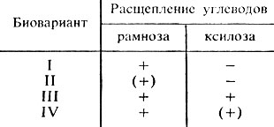
Таблица 13 - Биоварианты шигелл Зонне
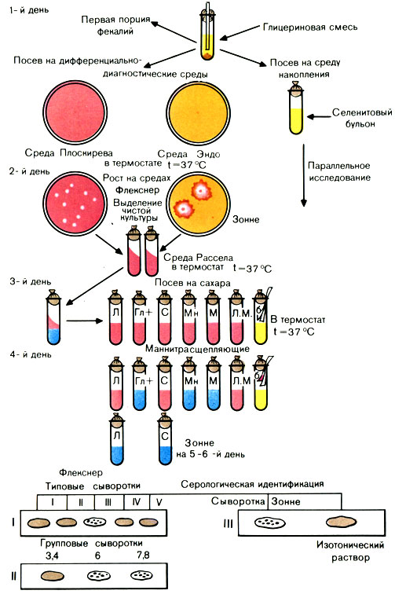
Рисунок 27 - Схема бактериологического исследования при дизентерии

День 6 (16.05.2020)
Микробиологическая диагностика УПБ
Клебсиеллы
Они относятся к семейству Enterobacteriaceae, роду Klebsiella, виду Kl. pneumoniae, Kl. rinoscleromatis, Kl. ozaenae.
Морфология: клебсиеллы - короткие толстые палочки, размером 0,6-6,0 × 0,3-1,5 мкм с закругленными концами. Неподвижны. Образуют капсулу. В мазках располагаются одиночно, попарно или короткими цепочками.
Культивирование: факультативные анаэробы. Хорошо растут на простых питательных средах при 35-37° С. На плотных средах образуют куполообразные слизистые колонии, на бульоне - интенсивное помутнение.
Ферментативные свойства: ферментируют лактозу, расщепляют глюкозу и маннит с образованием кислоты и газа, разлагают мочевину, не образуют индола и сероводорода.
Антигенная структура: содержат капсульные К и соматические О-антигены. Сочетание этих антигенов обусловливает принадлежность культур к определенным сероварам. В настоящее время известно 80 К- и 11 О-антигенов.
Токсинообразование: эндотоксин. Вирулентность их зависит от наличия капсулы - бескапсульные формы менее вирулентны.
Материал для исследования:
1. Мокрота;
2. Слизь из зева, гной из уха, отделяемое раны;
3. Испражнения;
4. Смывы с предметов окружающей среды.
Методы исследования:
- микробиологический:
- микроскопический;
- серологический.
Ход исследования
Первый день исследования:
Второй день исследования: делают мазки, окрашивают по Граму. При наличии грамотрицательных палочек отбирают слизистые колонии (4-5) и пересевают их на скошенный агар и среду Ворфель - Фергюсона (для выделения чистой культуры) и на комбинированную среду Рассела (или среду с мочевиной) для определения ферментативных свойств и подвижности. В пробирку под пробку опускают полоски бумаги, пропитанные реактивами для определения индолообразования и сероводорода.
Делают высев из глюкозного агара на плотные питательные среды для проведения (если понадобится) дополнительного исследования.
Третий день исследования: при росте неподвижной культуры, ферментирующей лактозу, глюкозу, мочевину, не образующей индола и сероводорода, делают посев на среды с цитратом и малонатом и мазки для определения наличия капсулы. При наличии капсулы ставят реакцию агглютинации на стекле с агглютинирующими К-сыворотками. Просматривают дополнительный посев на плотные питательные среды. Можно выдать ориентировочный ответ: "Выделены клебсиеллы".
Четвертый день исследования: производят учет результатов посева на среду с цитратом, малонатом (рост) и другими углеводами (типа Рассела или Олькеницкого). Выдают окончательный ответ: "Выделены клебсиеллы (К11)".
Серологическая диагностика
На 7-8-й день болезни при подозрении на заболевание риносклеромой ставят РСК с сывороткой больного в разведении 1:100 - 1:1600 и склеромным диагностикумом из убитых клебсиелл склеромы. Нарастание титра антител в динамике заболевания является подтверждением диагноза.

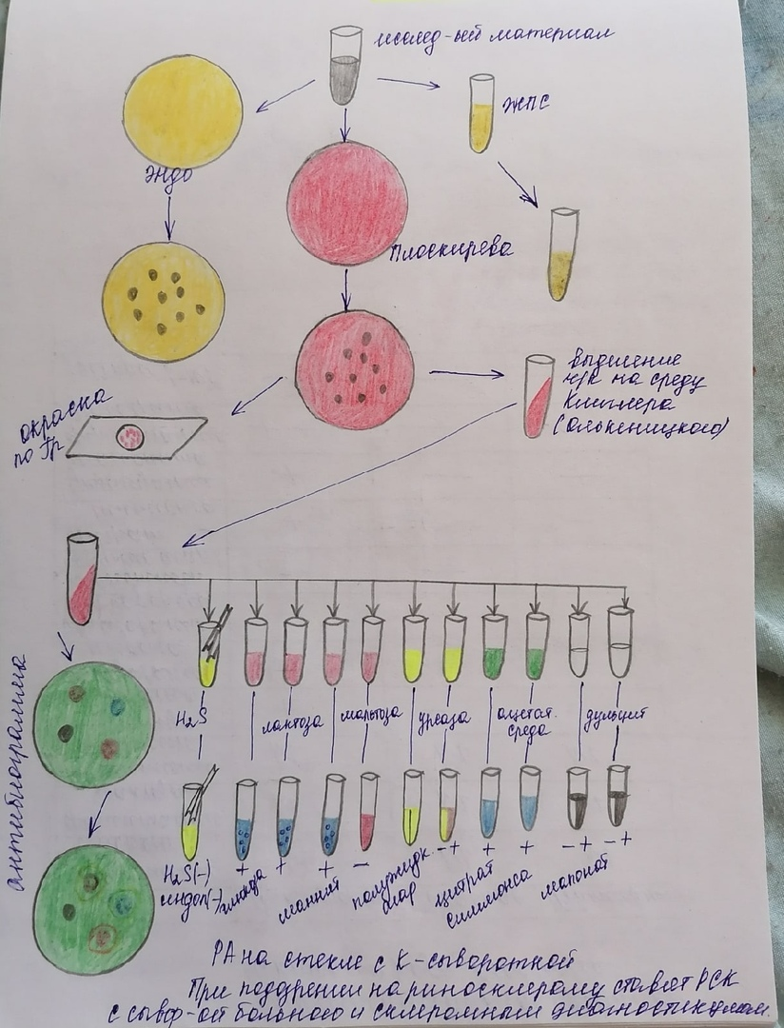
Рисунок 28 – Микробиологическое исследование клебсиелл
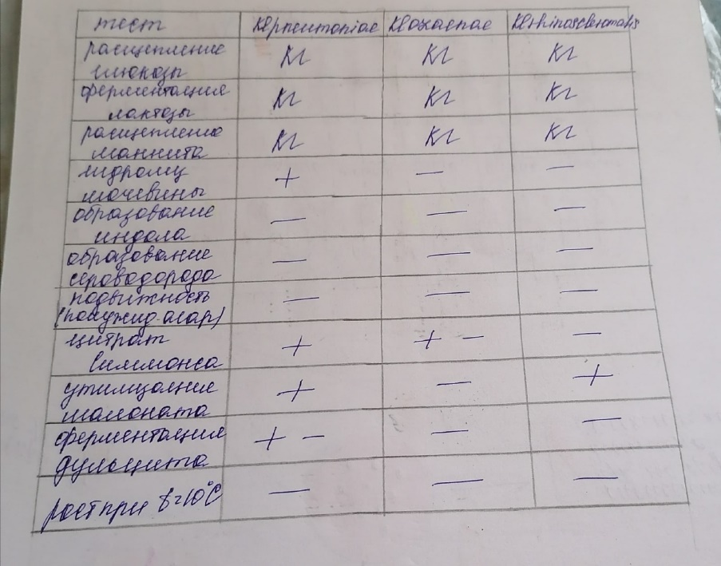
Рисунок 29 – Дифференциальные признаки бактерий рода клебсиелл
День 7 (18.05.2020)
Микробиологическая диагностика протея
Протей относится к семейству Enterobacteriaceae, роду Proteus, виду Pr. vulgaris, Pr. mirabilis, Pr. morganii, Pr. rettgeri.
Морфология: бактерии всех видов этого рода мелкие, полиморфные грамотрицательные палочки. Средний размер 0,4-0,6 × 1,0-3,0 мкм. Подвижны, перитрихи. Спор и капсул не образуют.
Культивирование: факультативные анаэробы, хорошо растут на простых питательных средах при 20-37° С. Некоторые виды дают ползучий рост на плотной питательной среде, а при посеве в конденсационную воду скошенного агара - рост по всей поверхности среды (способ выделения чистой культуры по Шукевичу). (см. рис. 30)
Ферментативные свойства: обладают сахаролитическими и протеолитическими ферментами.
Антигенная структура: содержат О- и Н-антигены. В настоящее время известно более 150 О-антигенов и около 80 Н-антигенов. Сочетание О- и Н-антигенов в микробной клетке определяет принадлежность возбудителей к той или иной О-серогруппе или серовару.
Токсинообразование: содержат эндотоксин.
Материал для исследования:
1. Испражнения;
2. Рвотные массы;
3. Моча;
3. Слизь из зева, гной из уха, отделяемое раны;
5. Секционный материал;
6. Смывы с предметов окружающей среды.
Методы исследования:
- микробиологический:
- микроскопический;
- бактериологический;
- серологический.
Ход исследования
Первый день исследования:
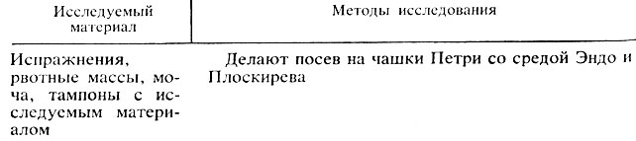
Второй день исследования: отмечают характер роста на питательных средах (роение - вуалеобразный налет).
Выделяют отдельные колонии или часть сплошного роста на комбинированную среду Рассела (с мочевиной) или среду Олькеницкого, делают посев в конденсационную воду пробирки со скошенным агаром (по Шукевичу).
Третий день исследования: делают мазок и окрашивают его по Граму. При наличии грамотрицательных мелких палочек учитывают характер роста на среде Рассела или Олькеницкого и наличие роста в пробирке с посевом по Шукевичу. Протей не ферментирует лактозу, сбраживает глюкозу с образованием газа, большей частью гидролизует мочевину.
В пробе по Шукевичу - рост по всей поверхности скошенного агара.
Производят посев на дополнительные среды "пестрого ряда": маннит, бульон (для определения индолообразования и образования сероводорода вкладывают в пробирку бумажки, смоченные соответствующими реактивами), полужидкий агар, желатин. Делают посев на среду с аминокислотой фенилаланином.
Четвертый день исследования: учитывают результаты посева: протей не ферментирует маннит (большинство штаммов), образует индол и сероводород, подвижен, разжижает желатин и образует фермент фенилаланиндезаминазу, изменяющую цвет в пробирке с аминокислотой фенилаланином. При указанных результатах можно отнести выделенную культуру к роду Proteus.
Заключительным этапом исследования является постановка реакции агглютинации на стекле с агглютинирующими сыворотками к бактериям рода Proteus. Сначала ставят реакцию агглютинации с поливалентными О-сыворотками. При положительной реакции с одной из них повторяют реакцию агглютинации с каждой из типовых О-сывороток, входящих в поливалентную. После определения О-группы проводят реакцию с Н-сыворотками и определяют серовар. Выдают ответ: "Выделены Proteus 09: H 1,2".
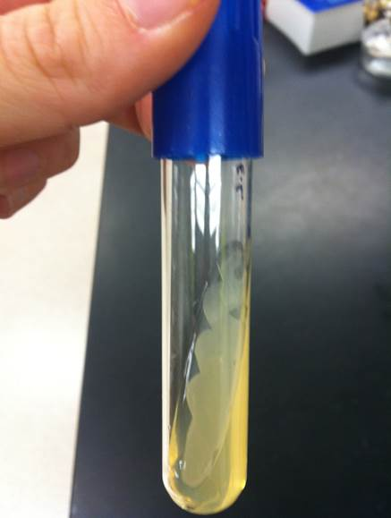
Рисунок 30 – Рост протея (посев по Шукевичу)
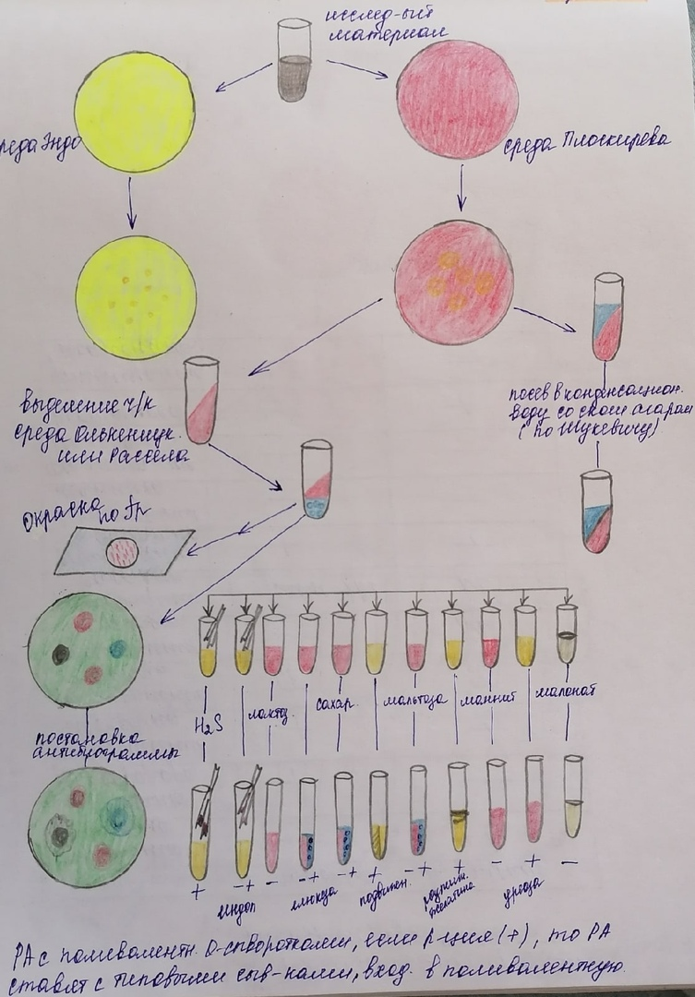
Рисунок 31 – Микробиологическое исследование протея

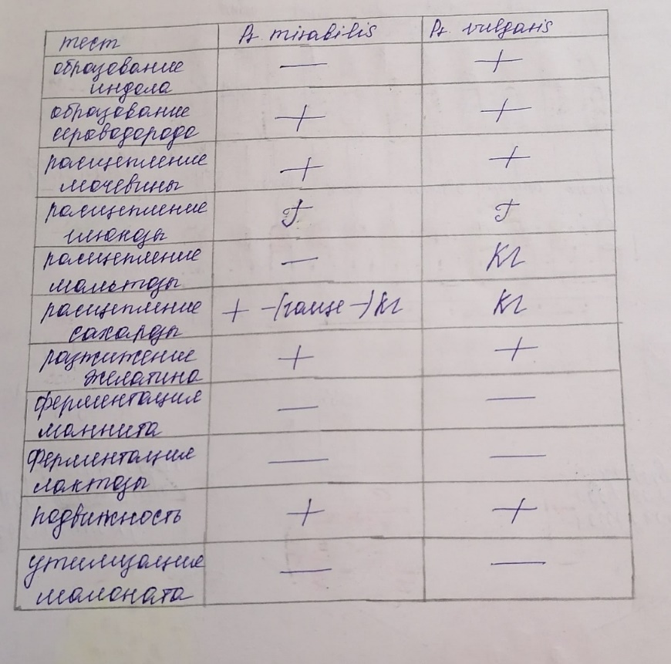
Рисунок 32 – Дифференциальные признаки бактерий рода Proteus
Микробиологическая диагностика Йерсинии
Йерсиния относится к семейству Enterobacteriaceae, роду Yersinia, виду Y. enterocolitica, Y. pseudotuberculosis.
Морфология: мелкие грамотрицательные палочки с закругленными концами. Средний размер 0,8-1,2 × 0,3-0,7 мкм, но в старых культурах могут быть длиннее и иметь вид нитей. Подвижны. Спор не образуют.
Культивирование: факультативные анаэробы. Хорошо растут на простых питательных средах. Наиболее благоприятна для роста температура 22-28° С.
На МПА образуют мелкие блестящие бесцветные колонии (росинки), увеличивающиеся при удлинении сроков выращивания (при 22-25° С). При культивировании при 37° С колонии непрозрачны, имеют неровный фестончатый край и выпуклый центр.
Могут расти при высоком содержании натрия хлорида в среде (до 4%).
Ферментативные свойства: расщепляют глюкозу без образования газа, не ферментируют сахарозу. Сероводород не образуют, образование индола непостоянно.
Антигенная структура: Y. enterocolitica имеют О-, К- и Н-антигены. О-соматический антиген является липополисахаридом. Возбудители заболеваний человека чаще всего принадлежат к сероварам О9, О3, О5.
Токсинообразование: содержат эндотоксин. Некоторые штаммы продуцируют экзотоксин.
Материал для исследования:
1. Испражнения:
2. Рвотные массы и промывные воды желудка:
3. Кровь:
4. Моча:
5. Слизь из зева и носа, отделяемое раны:
6. Секционный материал.
Методы исследования:
- микробиологический:
- микроскопический;
- бактериологический;
- серологический.
Ход исследования
Первый день исследования:
Второй день исследования: просматривают посевы на среде Эндо, ЭМС. Выбирают мелкие круглые блестящие колонии. Выделяют на комбинированную среду Рассела или Олькеницкого. Чашки оставляют при 20-28° С. Делают высев со среды обогащения на среды Эндо или ЭМС.
Третий день исследования: повторно просматривают чашки с посевами. Выбирают более крупные колонии (0,1-0,2 мм), круглые с ровным краем, блестящие с розоватым оттенком. Выделяют на среду Рассела или Олькеницкого. Просматривают чашки с посевами со среды обогащения, выбирают вышеописанные колонии и выделяют их на среду Рассела или Олькеницкого.
Просматривают посевы на среде Рассела и Олькеницкого. Делают мазки и окрашивают их по Граму. При наличии мелких грамотрицательных палочек (иногда полиморфных), не ферментирующих лактозу, ферментирующих глюкозу и мочевину, не образующих сероводород, делают пересев для определения подвижности (при 18-20° С и 37° С) и в среды Гисса (маннит, мальтоза, сахароза, рамноза, желатин, цитрат).
Четвертый день исследования: повторяют просмотр чашек и комбинированных сред. Учитывают результаты роста на средах Гисса, агаре для определения подвижности, желатине.
При выделении грамотрицательных палочек, не расщепляющих лактозу, рамнозу, не образующих сероводорода, ферментирующих глюкозу, маннит, сахарозу, подвижных при 22° С и неподвижных при 37° С, дают ответ: "Выделены иерсинии энтероколитика".
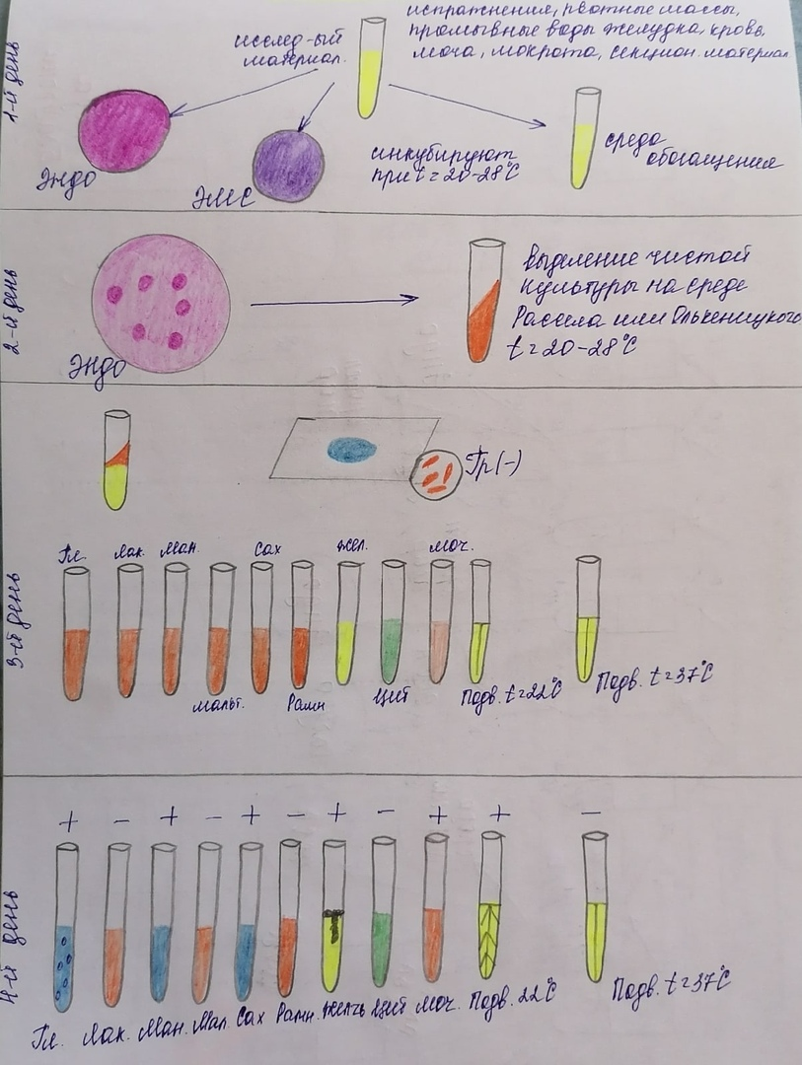
Рисунок 33 – Схема выделения и идентификация Йерсинии
День 8 (19.05.2020)
Микробиологическая диагностика синегнойной палочки
Синегнойная палочка относится к семейству Pseudomonadoceae, роду Pseudomonas, виду Pseudomonas aeruginosa.
Морфология: мелкие грамотрицательные палочки. Средний размер 1,5-3,0 × 0,5-0,8 мкм. Подвижны, лофотрихи. Спор не образуют. Иногда образуют капсулоподобную внеклеточную слизь.
Культивирование: строгие аэробы. Хорошо растут на простых питательных средах. Оптимальная температура роста 37° С, но могут расти и при 5-42° С. На МПА образуют колонии размером 2-5 мм, круглые, полупрозрачные, голубовато-серые с перламутровым оттенком; на МПБ дают помутнение и образуют пленку.
Характерным признаком P. aeruginosa является пигменто- и ароматообразование. Большинство штаммов образует сине-зеленый пигмент - пиоцианин, окрашивающий питательную среду. Пиоцианин растворим в воде. Он обладает антагонистическими свойствами в отношении многих бактерий, но токсичен и поэтому не используется с лечебной целью. Почти все штаммы P. aeruginosa имеют характерный запах жасмина.
Ферментативные свойства: ферментирует только один углевод - глюкозу. Протеолитическая активность хорошо выражена: разжижает желатин и свернутую сыворотку, свертывает молоко. Дает положительную реакцию на цитохромоксидазу.
Антигенная структура: обладает О- и Н-антигенами.
Токсинообразование: образует токсины, обладающие гемолитическим и цитотоксическим действием и лейкоцидин, лизирующий лейкоциты человека. Имеет эндотоксин.
Материал для исследования:
1. Слизь из зева и носа, отделяемое раны;
2. Кровь;
3. Моча;
4. Секционный материал;
5. Смывы с предметов окружающей среды и рук персонала.
Методы исследования:
- микробиологический:
- микроскопический;
- бактериологический;
- серологический.
Ход исследования
Первый день исследования:
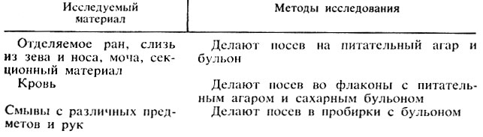
Второй день исследования: просматривают чашки и пробирки с посевами. Отбирают чашки, в которых среда окрашена в синевато-зеленоватый цвет и имеет запах жасмина (земляничного мыла). Дают ориентировочный ответ: "Выделена культура P. aeruginosa".
Выделяют колонии на пробирки с лактозой и на пробирки со скошенным агаром. Заливают вазелиновым маслом (создают анаэробные условия).
Если на чашках нет роста или сомнительный результат, отбирают пробирки с бульоном с признаками роста и высевают на чашки с питательным агаром. Просматривают флаконы, при наличии признаков роста делают высев на чашки с питательным агаром.
Третий день исследования: отбирают пробирки, в которых лактоза не расщеплена. Из культуры в пробирке со скошенным агаром делают мазок, окрашивают по Граму - наличие грамотрицательных палочек подтверждает выделение P. aeruginosa. Ставят пробу на цитохромоксидазу. Проба должна быть положительной.
По совокупности всех признаков: наличие сине-зеленого пигмента, запах жасмина, грамотрицательные палочки, отсутствие расщепления лактозы в анаэробных условиях, положительная проба на цитохромоксидазу выдают ответ: "Выделена культура P. aeruginosa".
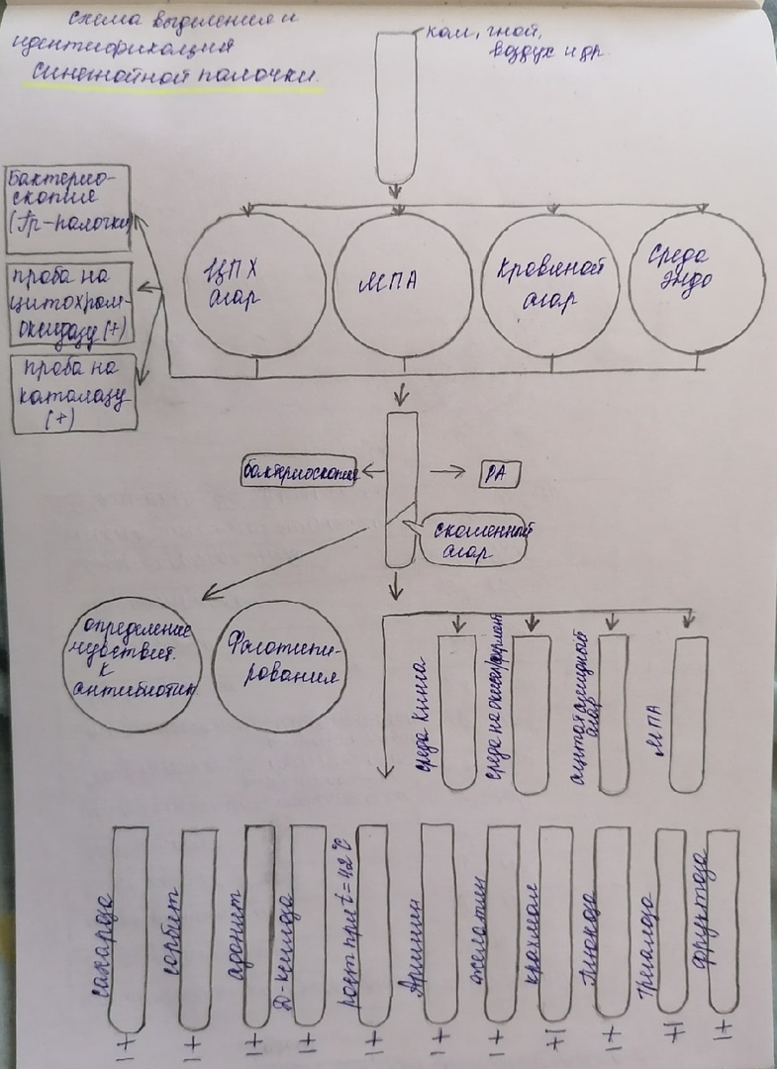
Рисунок 34 – Схема выделения и идентификации синегнойной палочки

День 9 (20.05.2020)
Дисбактериоз. Этапы исследования.
Дисбактериоз – это качественное и количественное изменение нормальной микрофлоры кишечника в сторону увеличения числа микроорганизмов-симбионтов, которые не присутствуют у здоровых людей либо встречаются в незначительных количествах.
В кишечнике человека присутствует огромное количество бактерий:
- бифидобактерии;
- лактобактерии;
- энтеробактерии;
- условно-патогенная флора (бактероиды, стафилококки, стрептококки, пептококки и другие).
Условно-патогенные микроорганизмы находятся в небольшом количестве и мирно сосуществуют с «основным контингентом» кишечника. Но при возникновении каких-либо факторов, они начинают активно размножаться, что и приводит к развитию дисбактериоза.
Нормальная микрофлора кишечника выполняет ряд важных функций. Основная роль – защитная (препятствуют росту и размножению патогенных и условно-патогенных микроорганизмов). Молочная, янтарная и другие кислоты, которые вырабатывают бифидобактерии и кишечная палочка угнетают рост гнилостных и гноеродных микробов. Кроме того, нормальная микрофлора кишечника способствует пищеварению и вырабатывает витамины. Помимо всего прочего, нормальная микрофлора способствует выработке антител, то есть имеет иммунизирующее свойство.
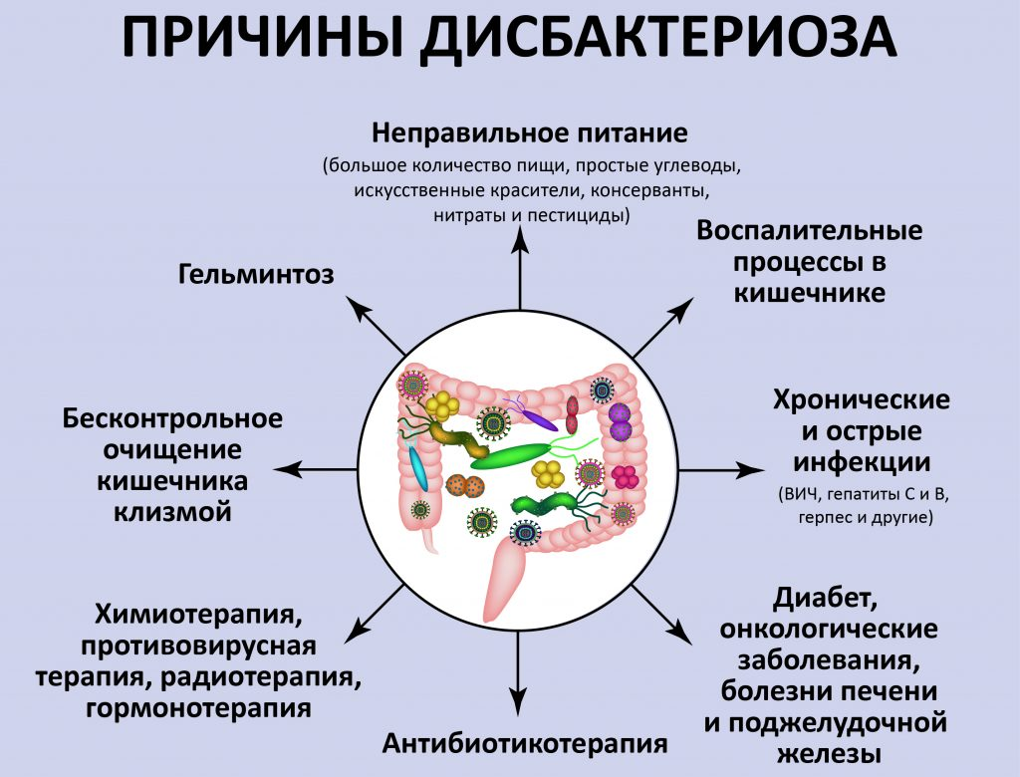
Рисунок 35 – Причины дисбактериоза

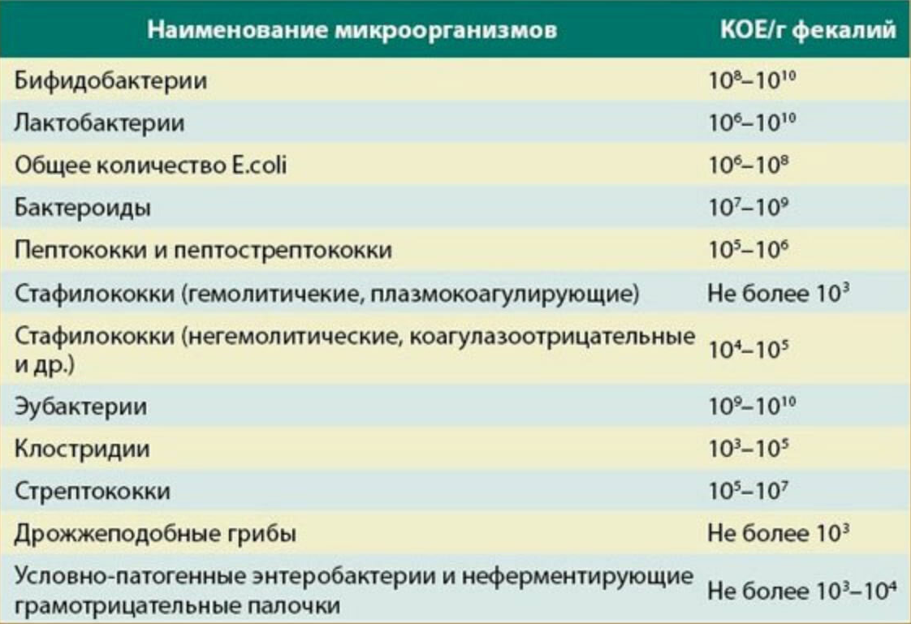
Рисунок 36 – Состав микрофлоры кишечника в норме

Отбор и доставка материала на дисбактериоз
Материалом для исследования является кал не позже 2 часов после дефекации.
Для получения достоверного результата стул должен быть обязательно утренним, самостоятельным, не на фоне лечения. У грудных детей забирать материал не с памперсов и пеленок.
Одну столовую ложку фекалий помещают в прокипяченную стеклянную баночку.
Лабораторная диагностика дисбактериоза кишечника
Метод исследования - бактериологический: мерный посев исследуемого материала с целью определения количества микроорганизмов наиболее значимых групп.
Этапы исследования:
- приготовление серийных разведений суспензии испражнений;
- посев на питательные среды из разведений;
- учет результатов посева и ориентировочная идентификация микроорганизмов;
- оценка результатов.

Бактериологическое исследование дисбактериоза
1-й этап. Получение изолированных колоний фекальной микрофлоры.
Ход работы:
1. Делают посевы соответствующих разведений испражнения на среды:
-для выявления анаэробных бифидобактерий необходимо делать посевы фекалий в разведениях от 10⁶ до 10¹¹ глубоким уколом в пробирки с полужидкой средой Блаурококка (печеночно-МПА с цистеином и лактозой);
- для выделения E.сoli - на среду Эндо;
-для выделения патогенных энтеробактерий (сальмонелл, шигелл и др.) – на среду Плоскирева;
-для выделения Proteus vulgaris - посев по Щукеевичу в конденсационную воду скошенного МПА;
-для выделения стафилококков с лецитиназной активностью – на желточно-солевой агар;
-для выделения гемолитических бактерий - на кровяной агар;
-для выделения грибов рода Кандида - на среду Сабуро;
2. Все посевы помещают в термостат при 37°С на 18-24 часа, Блаурококка – 48 час, за исключением среды Сабуро (при 28-30°С на 3-5 дней).
2-й этап. Выделение чистой культуры.
Ход работы:
1. Подсчет колоний и макроскопическое описание их:
Выделение чистой культуры бифидобактерий является весьма трудоемким и практически необязательным, так как определение разведения, в котором обнаруживают бифидобактерий является вполне достаточным для оценки нормального или пониженного содержания их в фекалиях. Из посевов, в которых виден рост в виде помутнения всей среды или отдельных колоний, готовят мазки и окрашивают их по Граму. Обнаружение характерных грамположительных палочек с разветвлениями на концах в виде римской цифры V, с несколько утолщенными концами подтверждает их принадлежность к бифидобактериям;
-на среде Эндо: определение общего количества E.сoli, подсчет лактозонегативных (бесцветных) и со слабовыраженными ферментативными свойствами (розовые) колонии;
-на среде Плоскирева - бесцветных колоний патогенных энтеробактерий (сальмонелл, шигелл и др.);
-на скошенном МПА - рост Proteus vulgaris по всей поверхности;
-на желточно-солевой агаре - лецитиназная активность стафилококков проявляется в виде радужного помутнения вокруг колоний;
-на кровяном агаре – колонии бактерий, обладающих гемолитической активностью;
-на среде Сабуро – колонии грибов рода Кандида округлой формы, выпуклые, с гладкой поверхностью, ровными краями, матового цвета. Из подозрительной колонии готовят неокрашенный препарат. При его микроскопии должны быть почкующиеся овальные клетки - псевдомицелии (почкующиеся клетки располагаются в цепочку). Окрашиваются по Граму положительно;
2.Микроскопическое исследование колоний;
3.Пересев небольшой части колоний на скошенную среду;
4. Инкубация в термостате при 37°С в течение 18-24 часа.
3-й этап. Идентификация выделенной чистой культуры.
Ход работы:
1. Макроскопическое определение роста микробов;
2. Проверка на чистоту выделенной чистой культуры – микроскопическое исследование;
3. Окончательная идентификация по ферментативной активности путем пересева на дифференциально-диагностические среды и по др. признакам.
4-й этап. Учет результатов идентификации и оформление заключения о наличие и степени дисбактериоза.

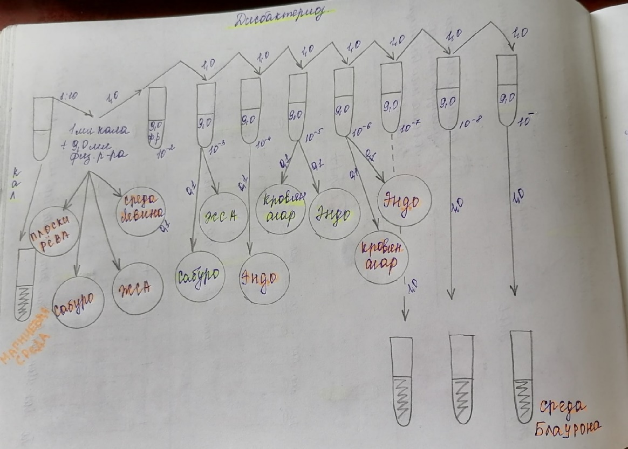

Рисунок 37 – Бактериологическое исследование дисбактериоза
Учет результатов:

Микрофлора |  | Норма | У больного
1. | Патогенные м/о семейства кишечных | 0 | 30
2. | Общее количество кишечной палочки | 300 - 400 млн/г | 3*10⁵
3. | Кишечная палочка со слабовыраженными ферментативными свойствами | до 10000 | 100000
4. | Лактозонегативные энтеробактерии | до 5 % | 6%
5. | Гемолизирующая кишечная палочка (в %) | 0 | 0
6. | Кокковые формы в общей сумме микробов | до 23 % | 34%
7. | % гемолизирующего стафилококка по отношению ко всем кокковым формам | 0 | 0
8. | Бифидобактерии | 10⁷ - и выше | 10⁵
9. | Микробы рода Протея | 0 | 10⁶
10. | Грибы рода Кандида | 0 | 4,5*10⁶
11. | УПБ | 10⁴ – 10⁵ | 2,8*10⁸
Таблица 14 – Учет результатов дисбактериоза
По данному бланку анализов у больного обнаружен дисбактериоз.
День 10 (21.05.2020)
Иммунодиагностика: РА, РП, РСК, РИФ
1. Реакция агглютинации
РА – происходит связывание антителами корпускулярных антигенов (бакт., эритр.и др.клеток, нерастворимых частиц с адсорбированными на них антигенами, а также макромолекулярных агрегатов). Реакция протекает при наличии электролитов (изот. р-р NaCl – 0.9%).
Варианты: развернутая, ориентировочная, непрямая и др. Образуются хлопья или осадок (клетки, склеенные антителами, имеют 2 или более антигенсвязывающих центра).
РА используют для:
1) определения антител в сыворотке крови больного, например, при бруцеллезе (р.Райта, Хеддельсона), брюшном тифе и паратифах (р.Видаля) и др.
2) определения возбудителя, выделенного от больного;
3) определения групп крови с использованием моноклональных антител против аллогенов эритроцитов.
Развернутая РА – для определения у больного антител: к разведениям сыворотки крови больного добавляют диагностикум (взвесь убитых микробов) и через несколько часов инкубации при 37⁰ С отмечают наиб. разведение сыворотки (титр сыворотки), при котором произошла агглютинация, т.е. образуется осадок.
Характер и скорость агглютинации зависят от вида антигена и антител.
Реакция агглютинации с О–диагностикумом (бактерии, убитые нагреванием, сохранившие термостаб. О – антиген) происходит медленнее в виде мелкозернистой агглютинации;
Реакция агглютинации с Н–диагностикумом (бактерии, убитые формалином, сохранившие термолабильный жгутиковый Н – антиген) – крупнохлопчатая и протекает быстрее;
Ориентировочная РА – для определения возбудителя от больного применяют диагн. антитела (агглют. сыворотку), т.е. проводят серотипирование возбудителя. Ставят реакцию на предметном стекле: к капле диагностической агглютинирующей сыворотки в разведении 1:10 или 1:20 добавляют ч.к. возбудителя, выделенного от больного (контроль – вместо сыворотки капля р – ра хлорида). В капле с сывороткой и микробами появляется хлопьевидный осадок.
Развернутая РА (при положительной реакции на стекле) ставится в пробирках с разведениями агглютинирующей сыворотки, к которым добавляют по 2-3 капли взвеси возбудителя. Реакцию считают (+), если агглютинация отмечается в разведении, близком к титру диагностической сыворотки. В контроле – нет осадка, равномерная муть.
- Реакции преципитации
РП – это формирование и осаждение комплекса растворимого молекулярного антигена с антителами в виде помутнения, называемого преципитатом. Образуется при смешивании антигенов и антител в эквивалентных количествах.
РП ставят в пробирках – реакция кольцепреципитации, в гелях, питательных средах и др. разновидности: двойная иммунодиффузия по Оухтерлони, радиальная иммунодиффузия, иммуноэлектрофорез, реакция флоккуляции (по Рамону) – появление опалесценции или хлопьевидной массы при реакции токсин – антитоксин или анатоксин- антитоксин.
- Реакции с участием комплемента – основаны на активации комплемента комплексом антиген - антитело.
РСК – при соответствии друг другу антигены и антитела образуют иммунный комплекс, к которому через Fс – фрагмент антител присоединяется комплемент (С), т.е. происходит связывание комплемента комплексом антиген-антитело. Если не образуется комплекс, то комплемент остается свободным. РСК проводят в две фазы: 1 фаза – инкубация смеси, содержащей три компонента антиген + антитело + комплемент; 2 фаза (индикаторная) – выявление в смеси свободного комплемента путем добавления к ней гемолитической сыворотки, содержащей антитела к ним. В 1 фазе происходит связывание комплемента комплексом антиген – антитело, и тогда во 2 фазе не происходит гемолиз сенсибилизированных антителами эритроцитов; реакция (+). При несоответствии антигена или антитела (в исслед. образце нет антигена или антитела) комплемент остается свободным и во 2 фазе присоединится к комплексу эритроцит – антиэритроцитарное антитело, произойдет гемолиз; реакция (-).
РСК применяют для диагностики многих инфекционных болезней (р-ция Вассермана при сифилисе).
- РИФ (метод Кунса)
Различают прямой, непрямой, с комплементом – три разновидности метода.
Реакция Кунса является методом экресс-диагностики для выявления антигенов микробов или антител.
Прямой метод РИФ – антигены тканей или микробы, обработанные иммунными сыворотками с антителами, меченными флюорохромами, светятся в УФ – лучах люминисцентного микроскопа в виде каймы.
Непрямой метод РИФ – комплекс антиген – антитело выявляется с помощью антиглобулиновой (против антитела) сыворотки, меченной флюорохромом. Мазки из взвеси микробов обрабатывают антителами антимикробной кроличьей диагн. сыворотки. Несвязавшиеся антитела отмывают, а оставшиеся на микробах антитела выявляют, обрабатывая мазок антиглобулиновой сывороткой, меченной флюорохромами. В результате образ. комплекс микроб + антимикробные кроличьи антитела + антикроличьи антитела, меченные флюорохромами. Наблюдают в люминисцентном микроскопе.
День 11 (22.05.2020)
Утилизация отработанного материала, дезинфекция и стерилизация использованной лабораторной посуды, инструментария, средств защиты.
1) Утилизация отработанного материала
Все отходы деятельности лаборатории по степени эпидемиологической и токсикологической опасности подразделяются на следующие классы (СанПиН 2.1.2790-10 от 09.12.2010 «Санитарно – эпидемиологические требования к обращению с медицинскими отходами».):
- – класс А (неопасные) – отходы, не имеющие контакта с зараженными или условно зараженными ПБА I-IV групп патогенности (различная макулатура, упаковочный материал, негодная мебель, строительный мусор и др.);
- – класс Б (опасные) – инфицированные и потенциально инфицированные отходы.
- Материалы и инструменты, предметы, загрязненные кровью и/или другими биологическими жидкостями. Патолого-анатомические отходы. Органические операционные отходы (органы, ткани и так далее);
- – класс В (чрезвычайно опасные) – материалы, контактировавшие с больными инфекционными болезнями, которые могут привести к возникновению чрезвычайных ситуаций в области санитарно-эпидемиологического благополучия населения и требуют проведения мероприятий по санитарной охране территории.
- Отходы лечебно-диагностических подразделений фтизиатрических стационаров (диспансеров), загрязненные мокротой пациентов, отходы микробиологических лабораторий, осуществляющих работы с возбудителями туберкулеза.
- – класс Г – просроченные медицинские и иммунобиологические препараты, питательные среды с истекшим сроком годности, химические реактивы, ртутьсодержащие предметы, приборы, оборудование.
- К отходам деятельности лаборатории, в зависимости от их класса, предъявляют различные требования по обеззараживанию, сбору, временному хранению, транспортированию и утилизации.
2) Дезинфекция и стерилизация использованной лабораторной посуды, инструментария, средств защиты
Дезинфекция изделий медицинского назначения производится с целью профилактики внутрибольничных инфекций у пациентов и персонала учреждений здравоохранения. Дезинфекцию изделий осуществляют физическим или химическим методами. Выбор метода зависит от особенностей изделия и его назначения.
Физический метод дезинфекции наиболее надежен, экологически чист и безопасен для персонала.
Дезинфекцию с использованием физического метода выполняют:
- способом кипячения в воде;
- воздушным методом в воздушном стерилизаторе (сухожаровом шкафу).
Химический метод дезинфекции является более распространенным и общепринятым методом обеззараживания изделий медицинского назначения в учреждениях здравоохранения. Для дезинфекции изделия погружают в контейнер с дезинфицирующим раствором сразу после применения, не допуская их подсушивания.
После дезинфекции изделия промывают водопроводной водой, высушивают и применяют по назначению, а при наличии показаний подвергают стерилизации с предварительной предстерилизационной очисткой.
Предстерилизационную очистку изделий медицинского назначения осуществляют после их дезинфекции.
После этого проводят мойку каждого изделия (удаление видимых загрязнений с помощью ёршика, тканевых салфеток), ополаскивание изделий сначала проточной водой, а потом и дистиллированной.
После проведения предстерилизационной очистки изделия высушивают в сушильных шкафах до полного исчезновения влаги при t 85°C.
Стерилизацию изделий медицинского назначения проводят с целью уничтожения на них всех патогенных и непатогенных микроорганизмов, в том числе их споровых форм. Стерилизация проводится после дезинфекции и предстерилизационной очистки, является завершающим этапом обработки изделий медицинского назначения. Некоторые медицинские изделия, такие как предметные стекла стерилизуют в крафт-пакетах. Срок их стерильности (если не открывать упаковку) 6 дней.
(ОСТ 42-21-2-85 Стерилизация и дезинфекция изделий медицинского назначения»).
День 12 (23.05.2020)
Дифференцированный зачет
Тест
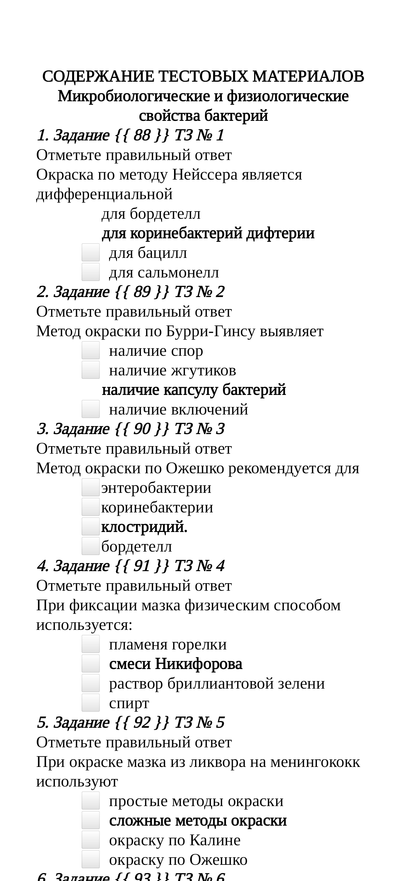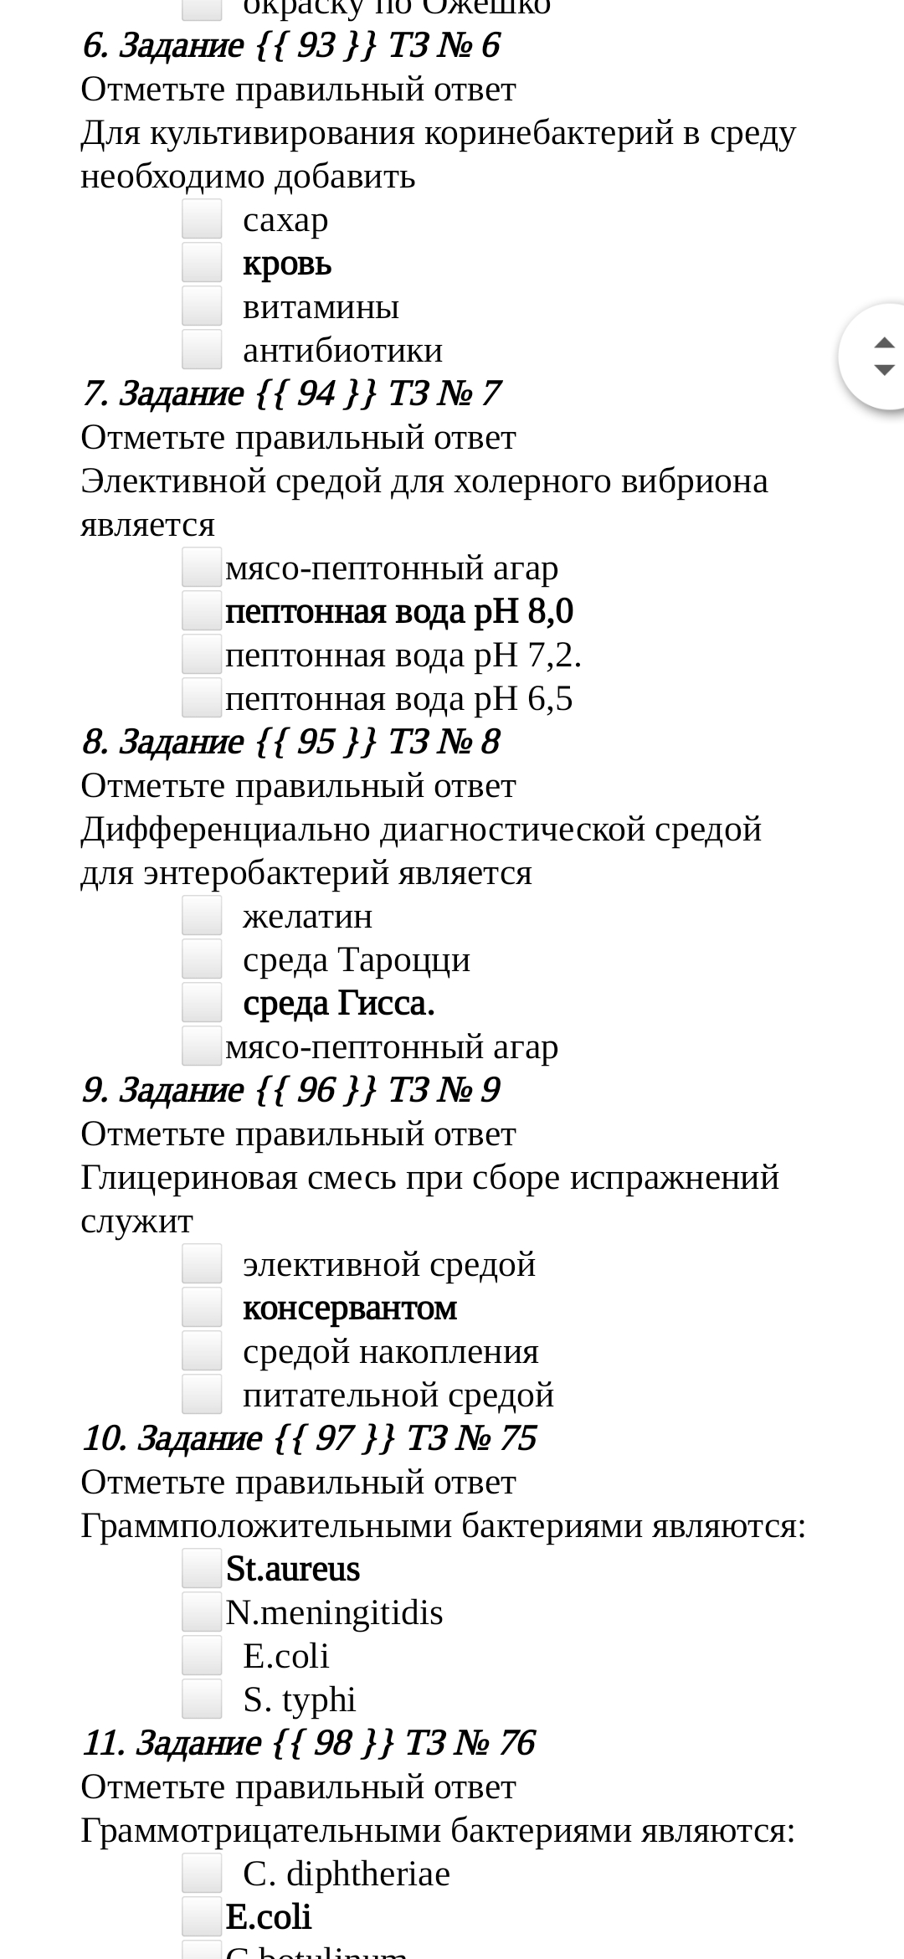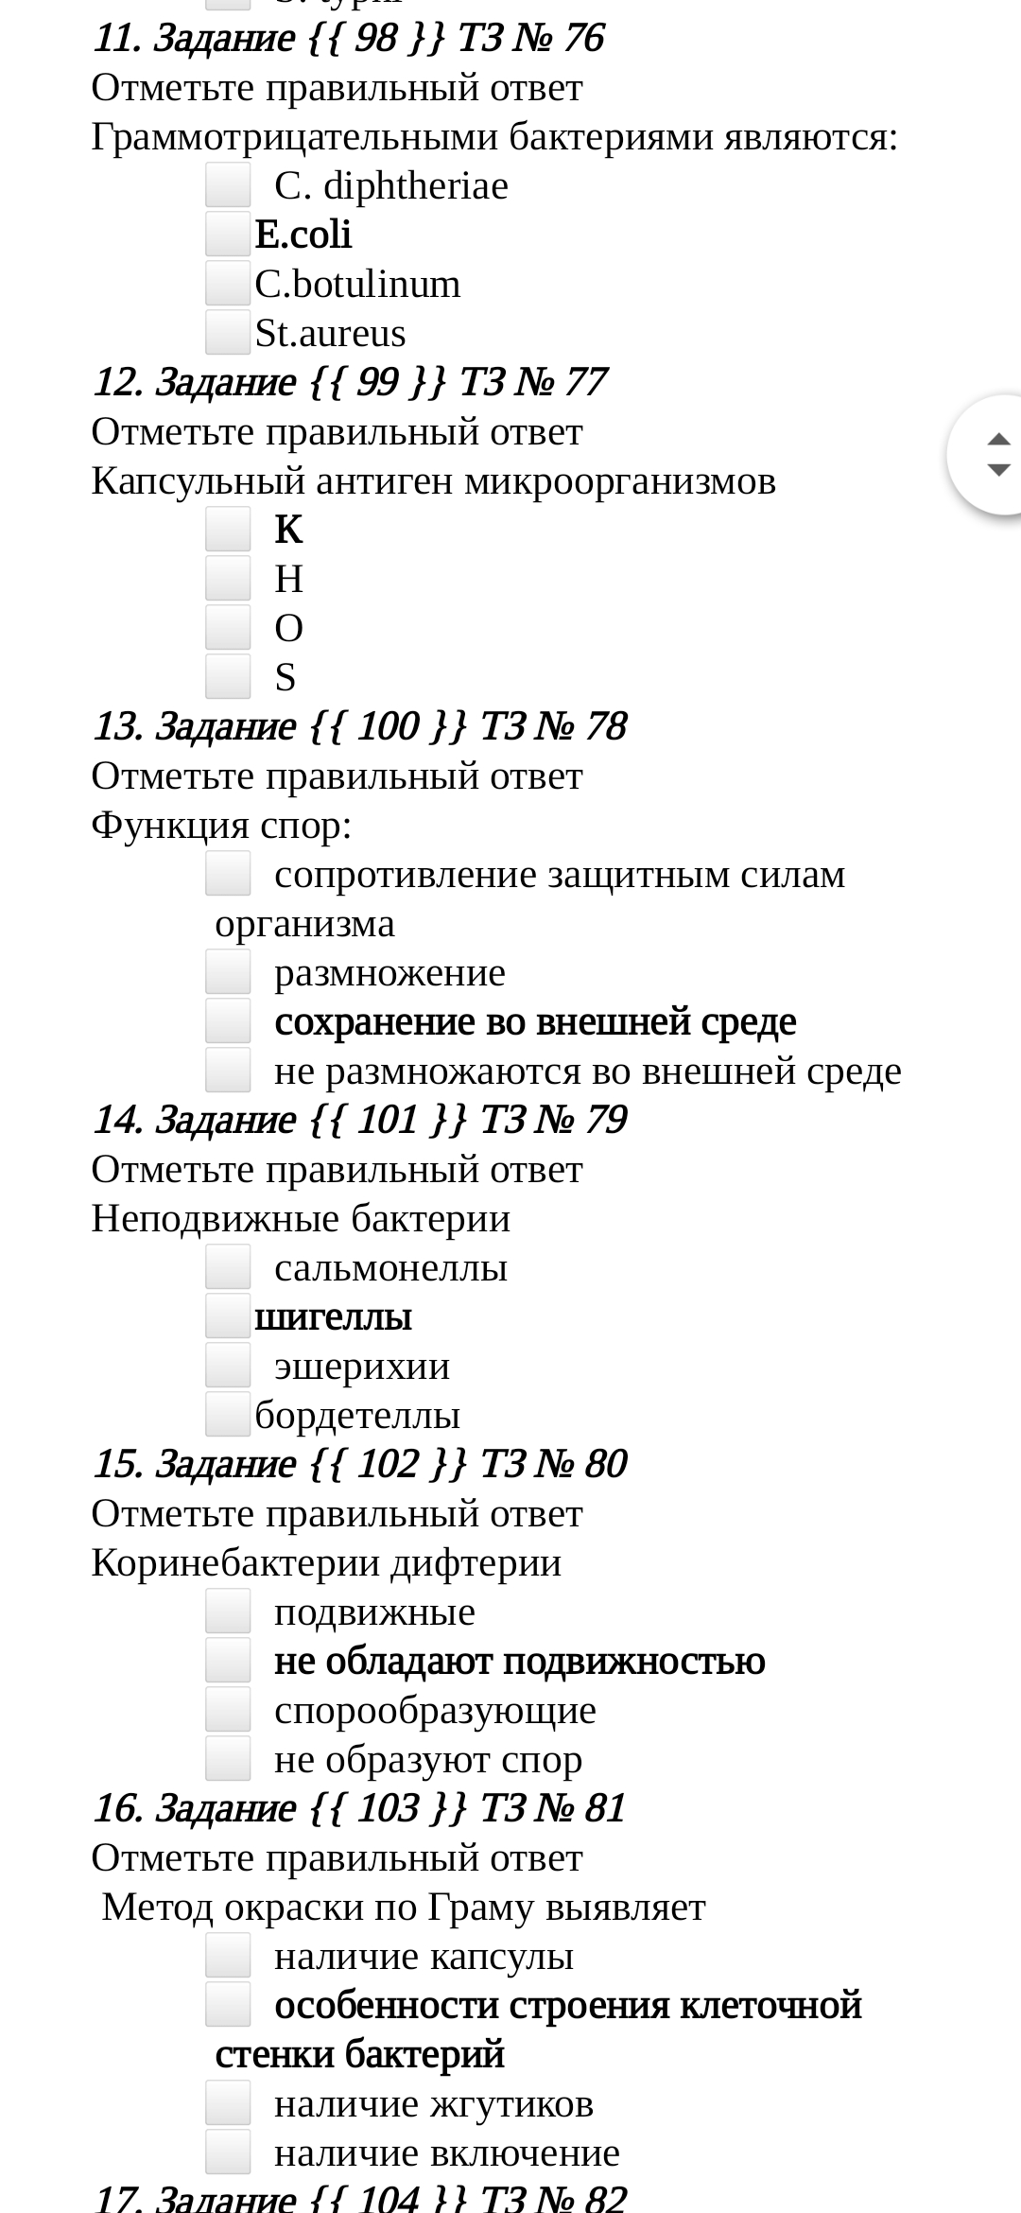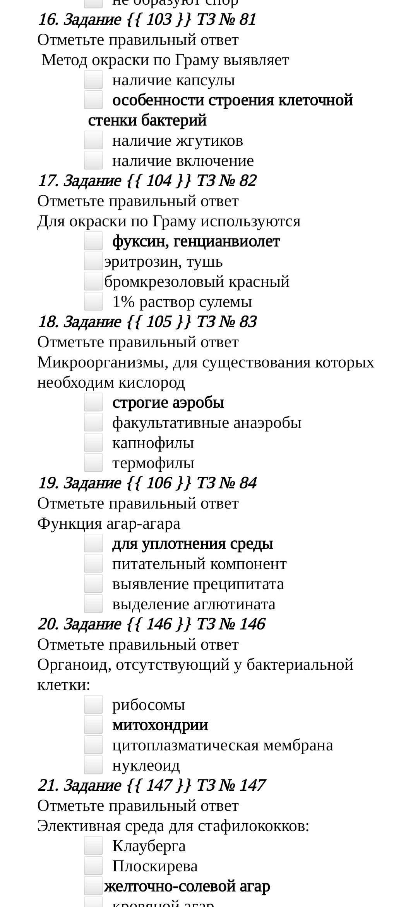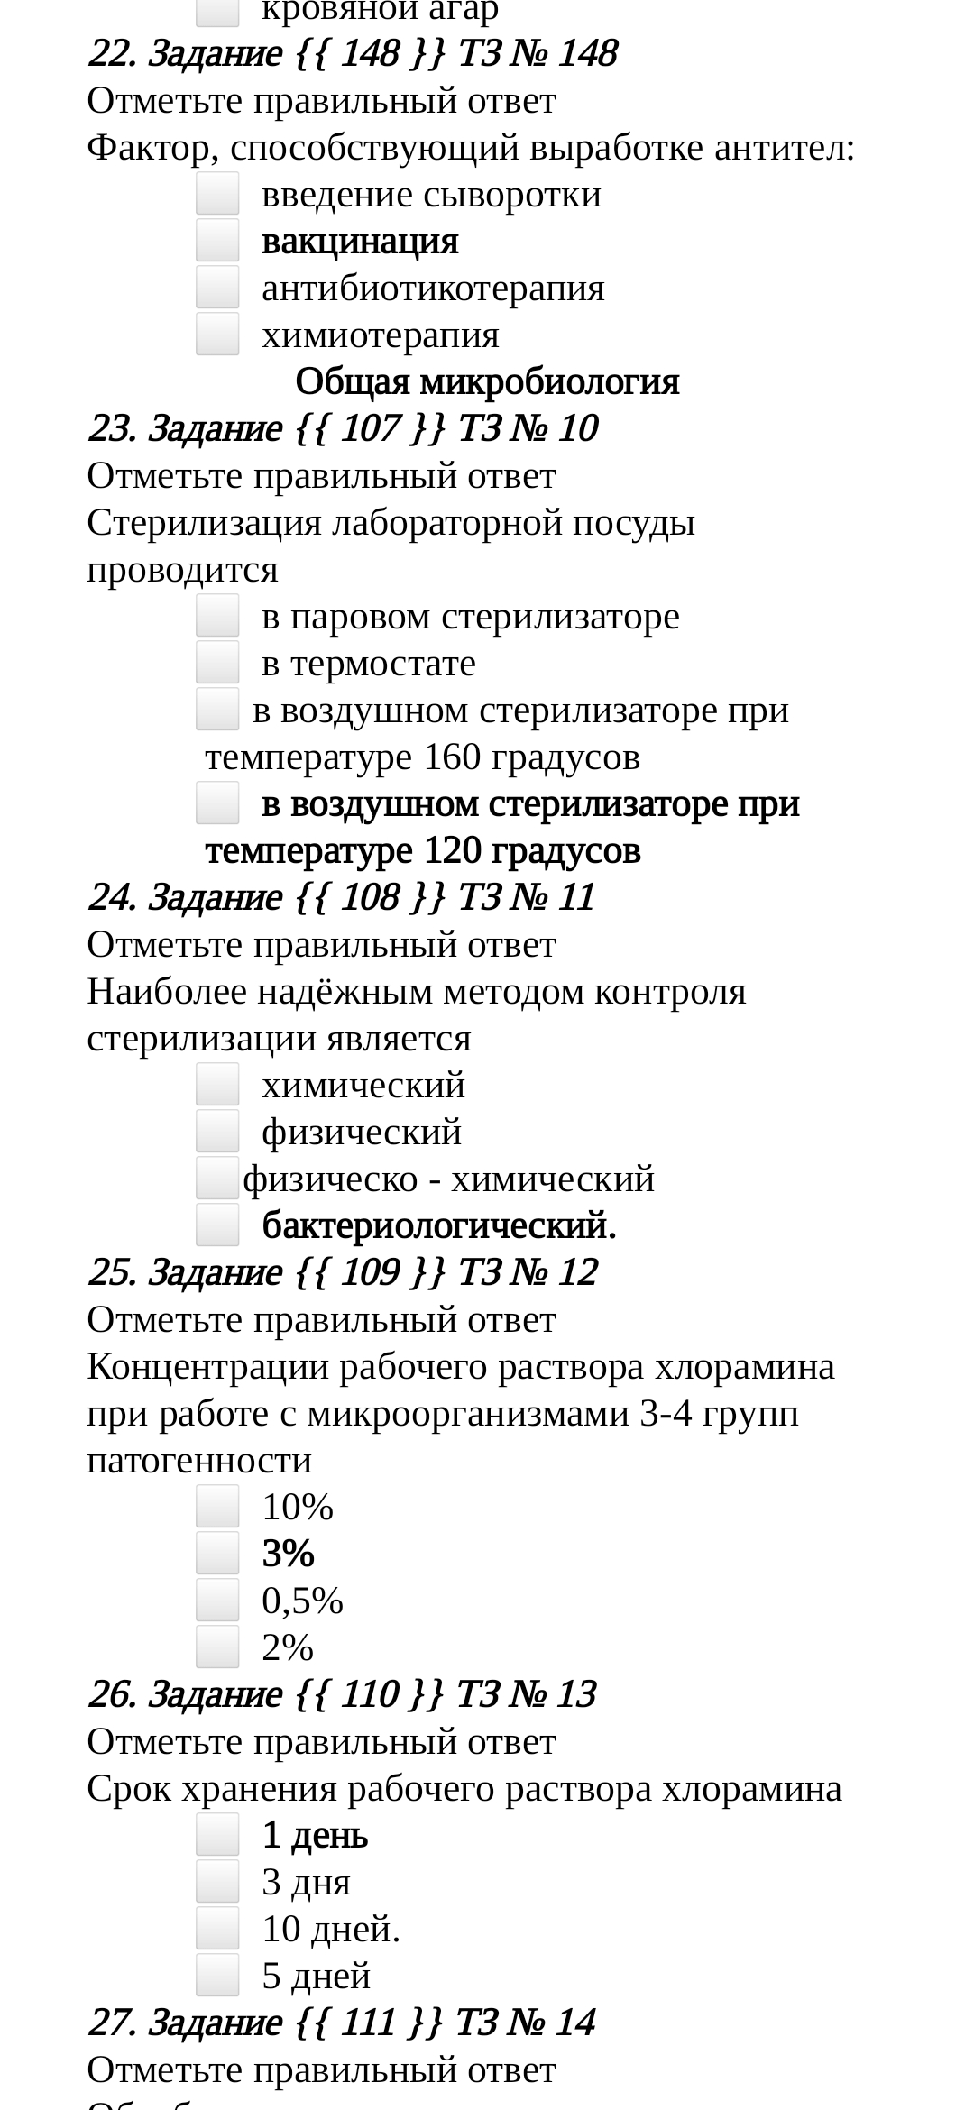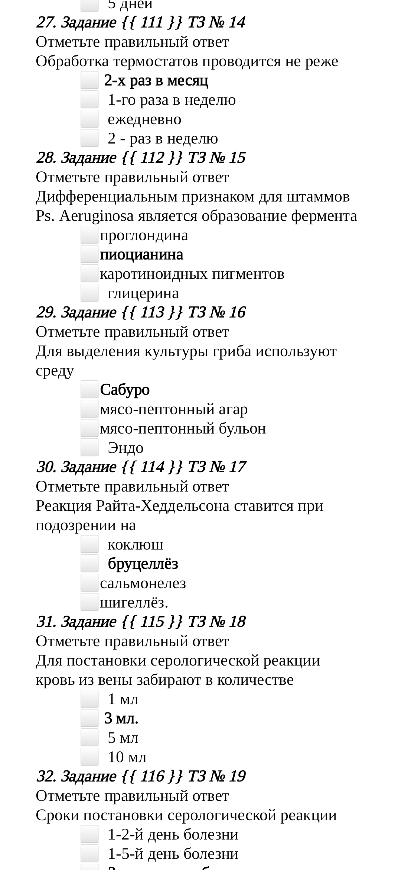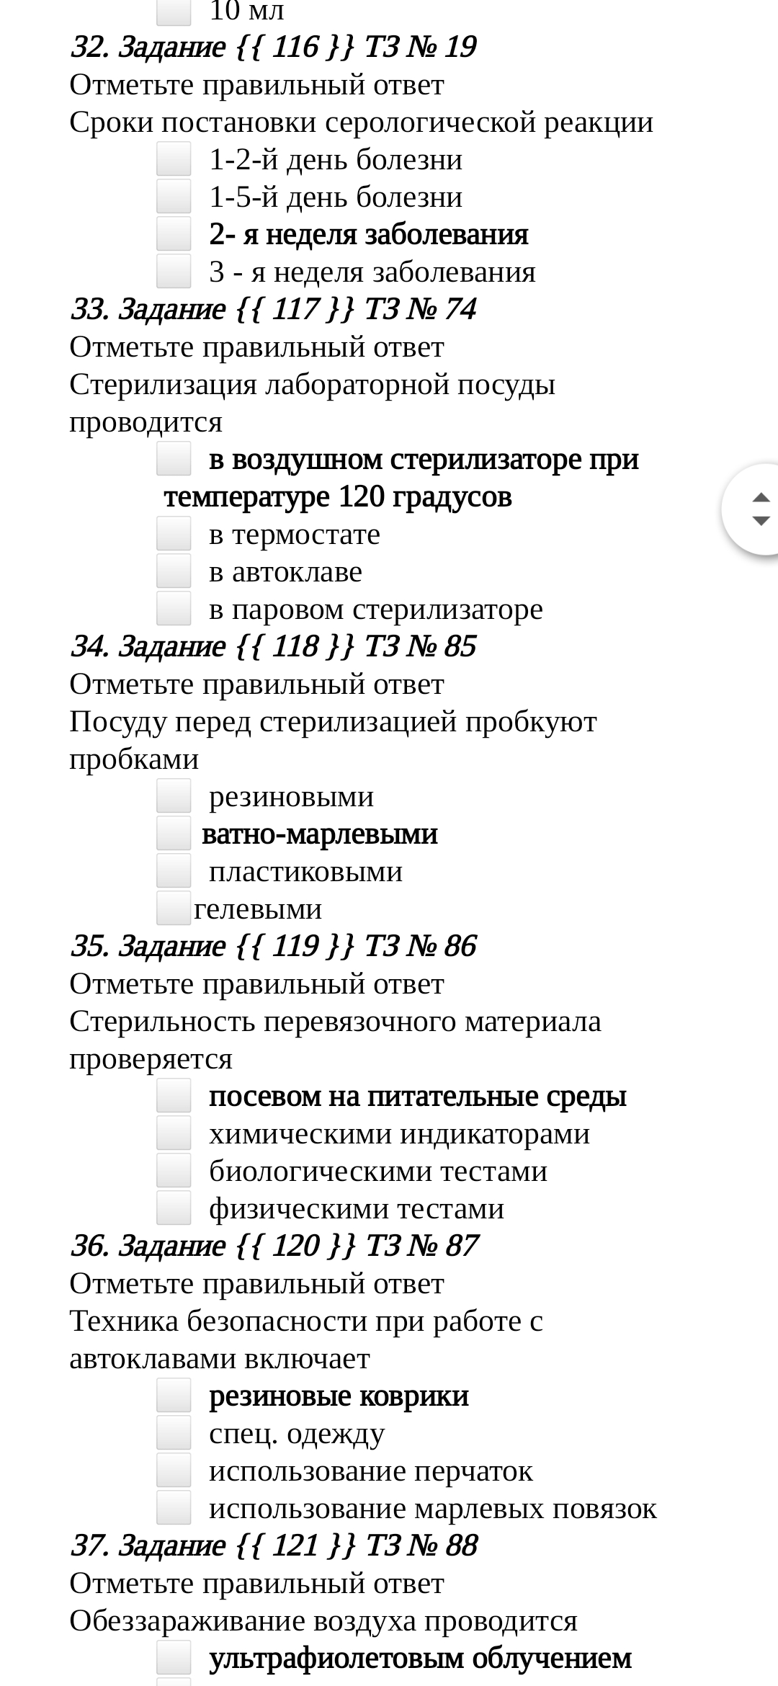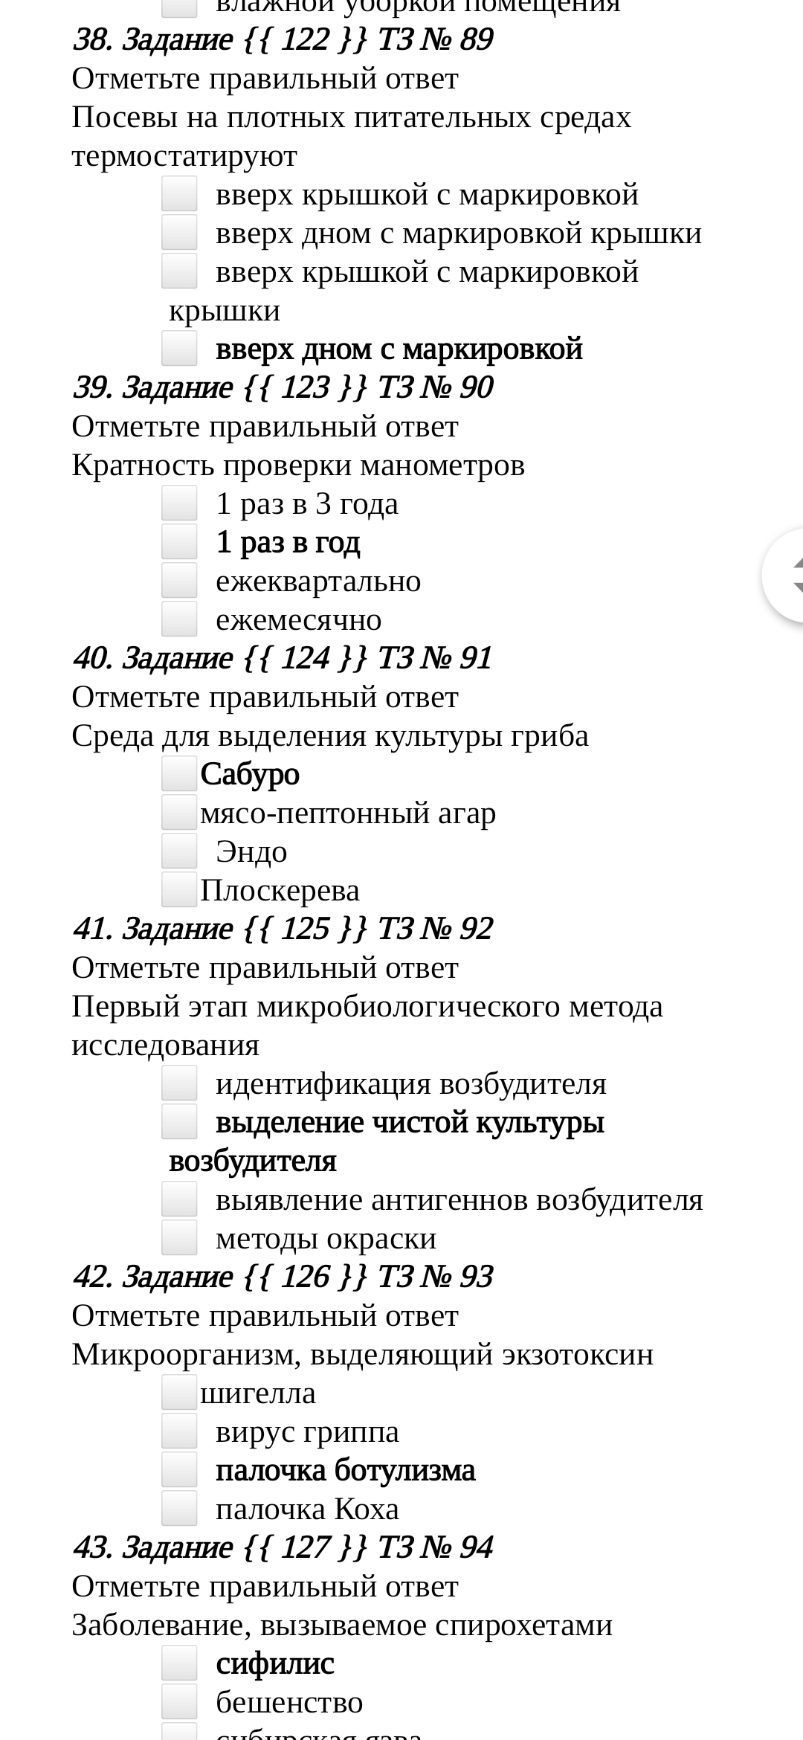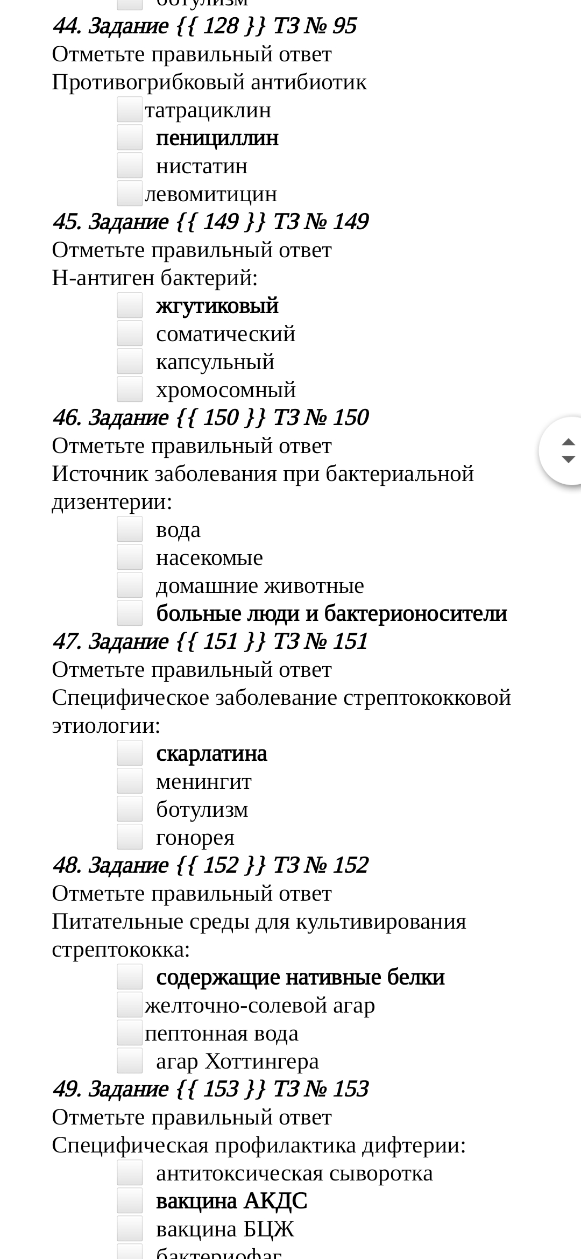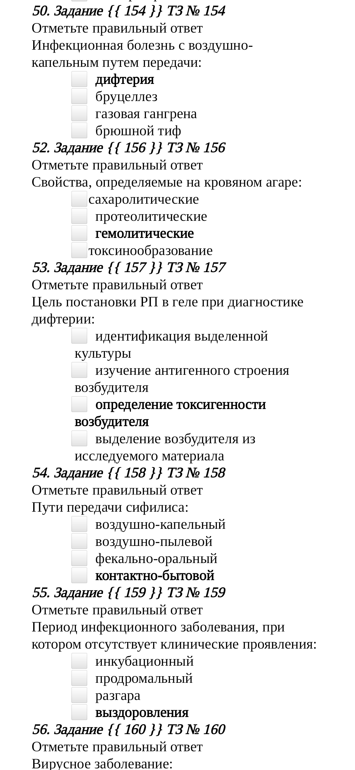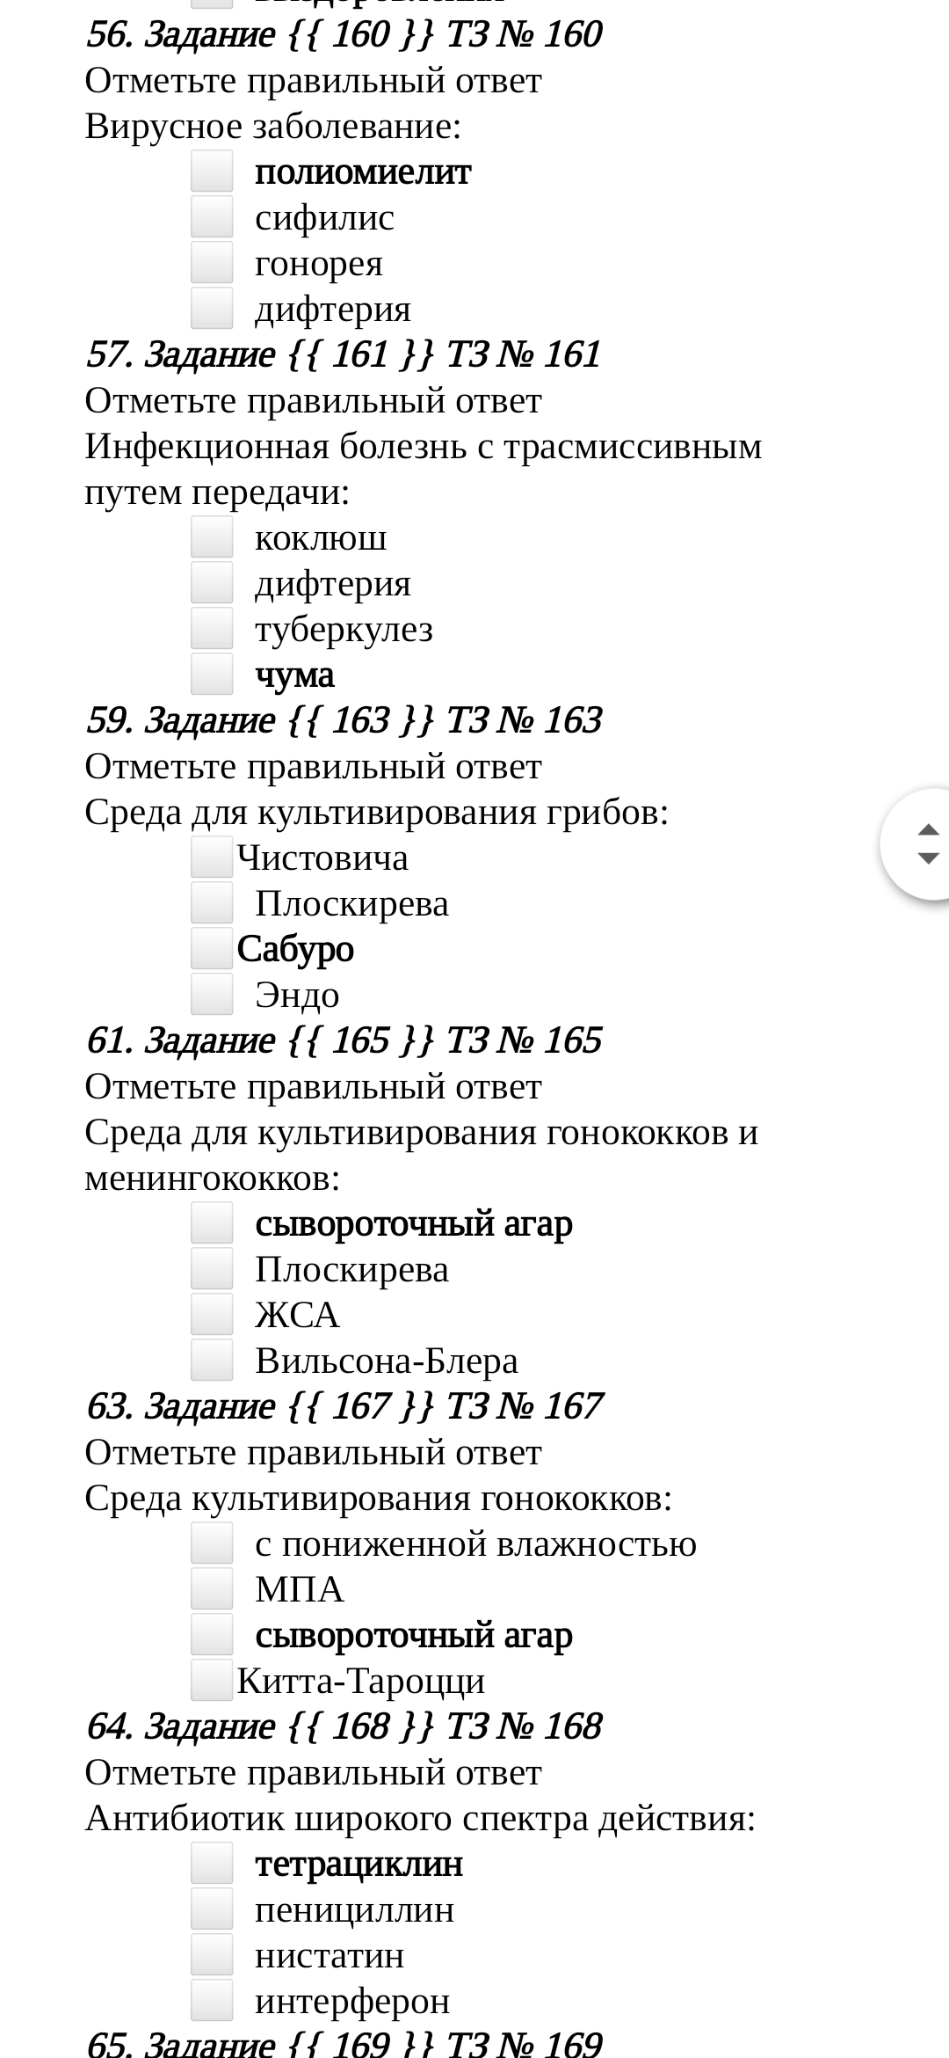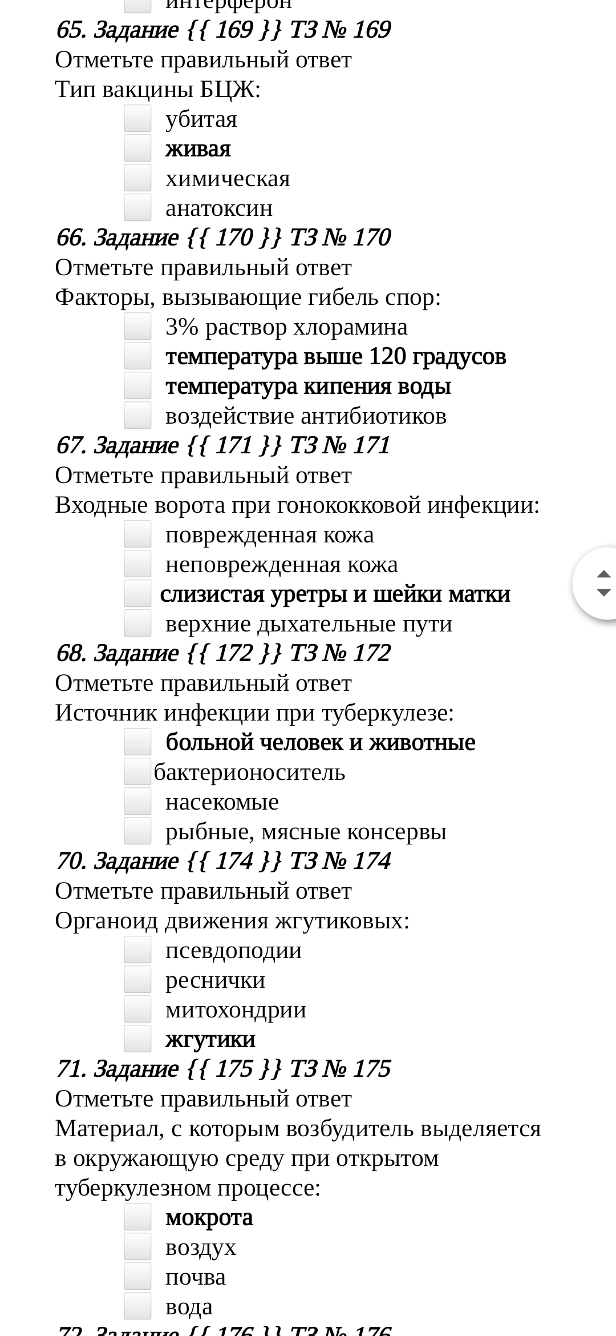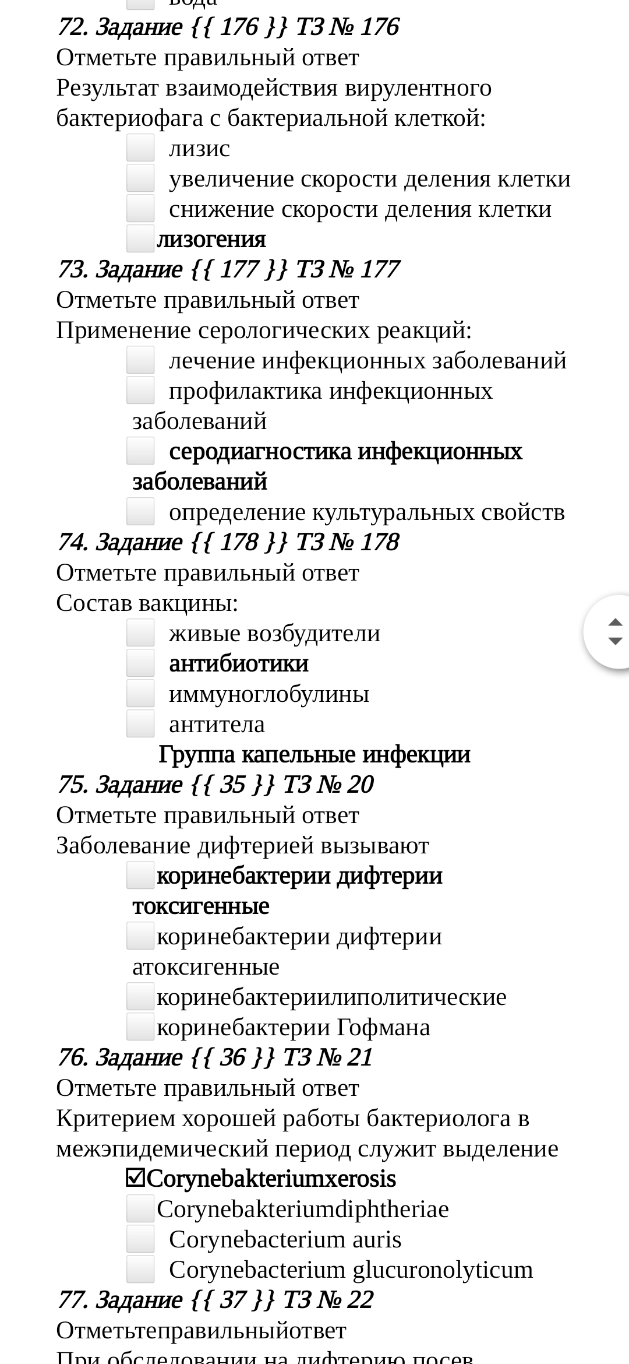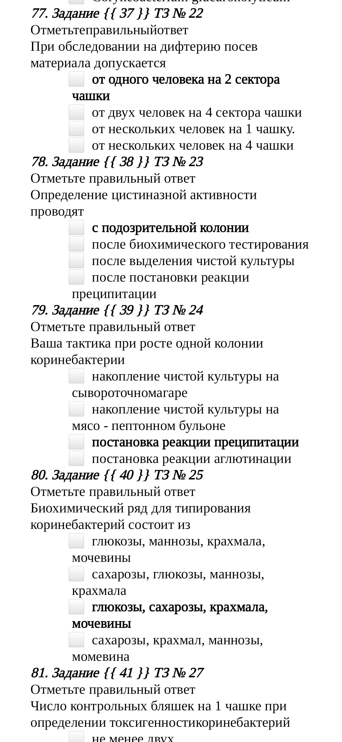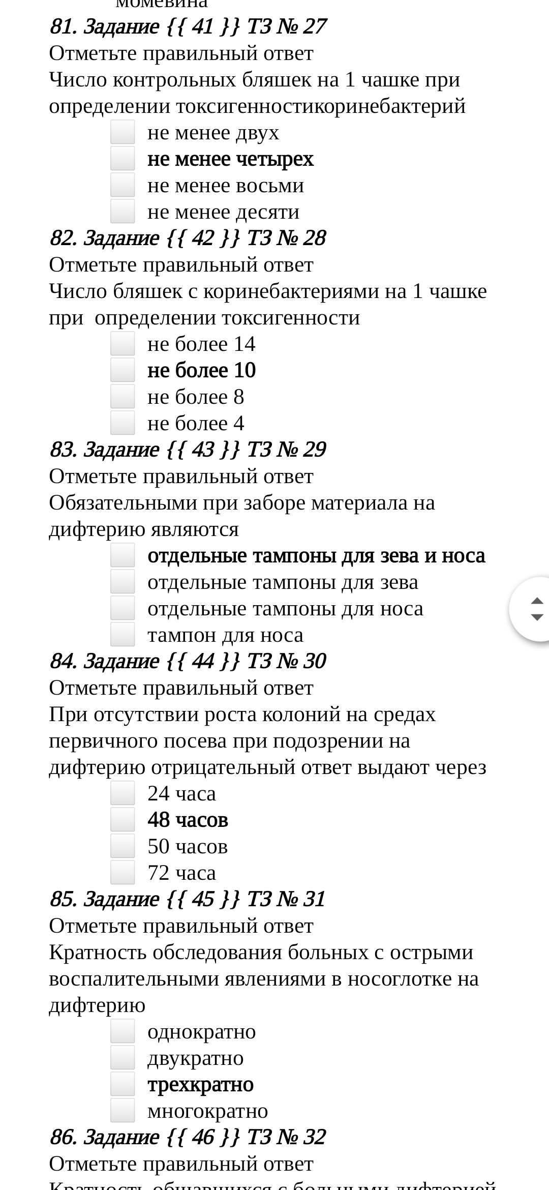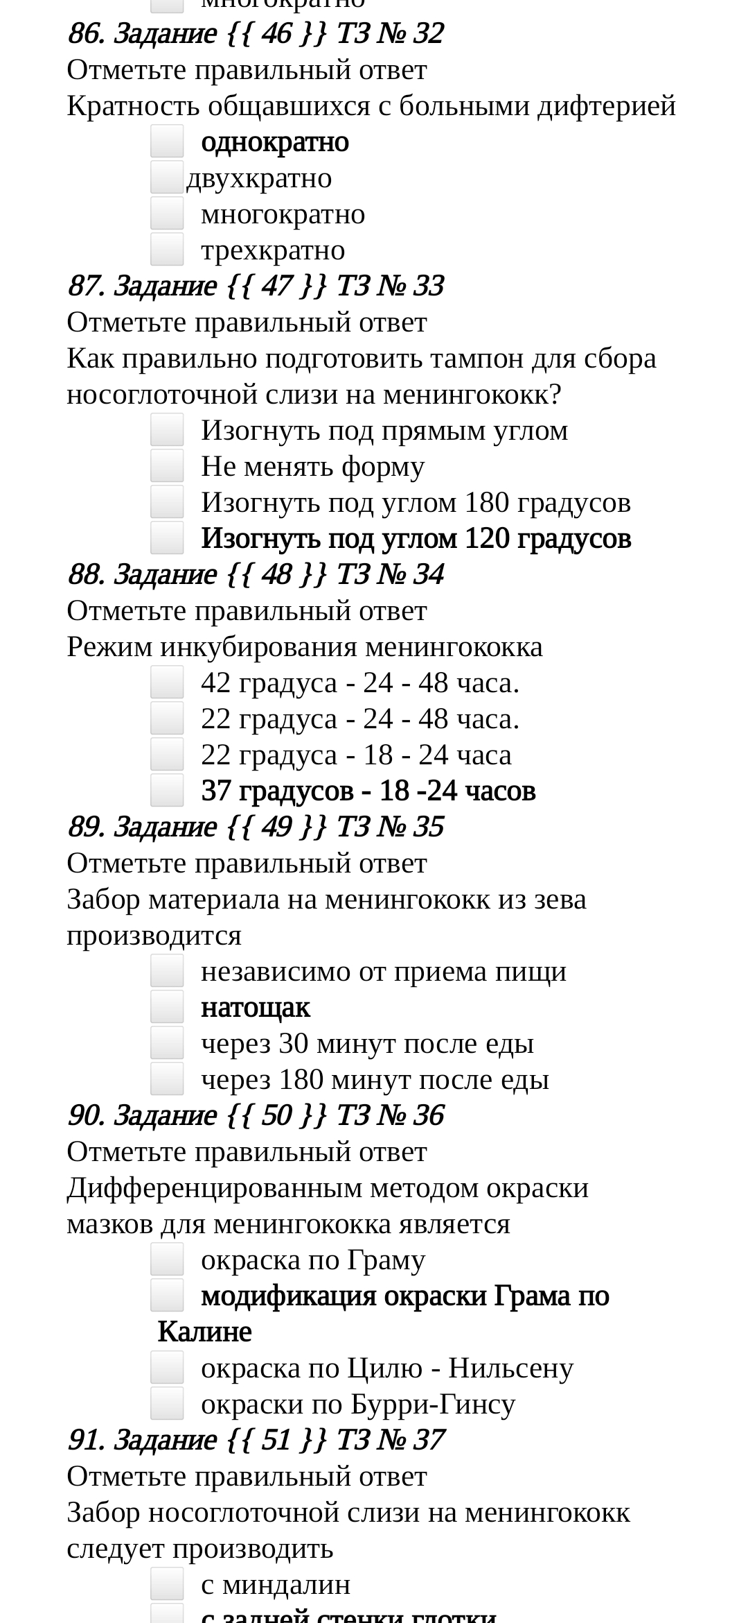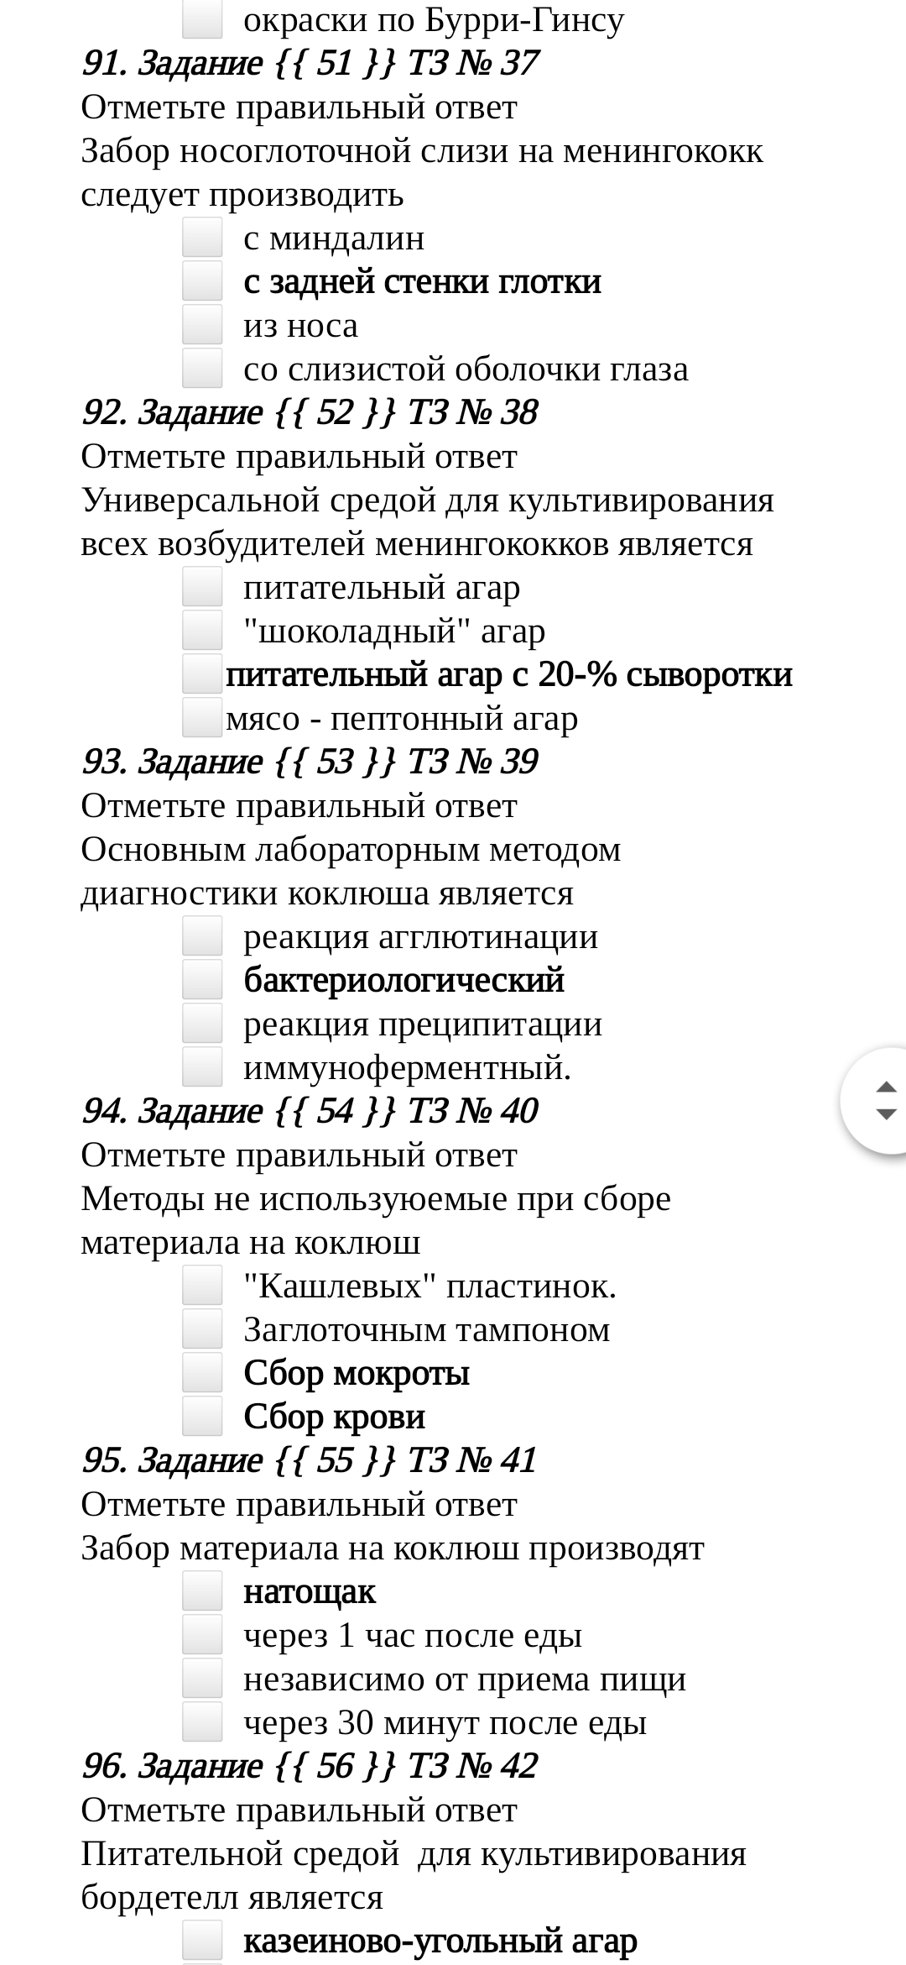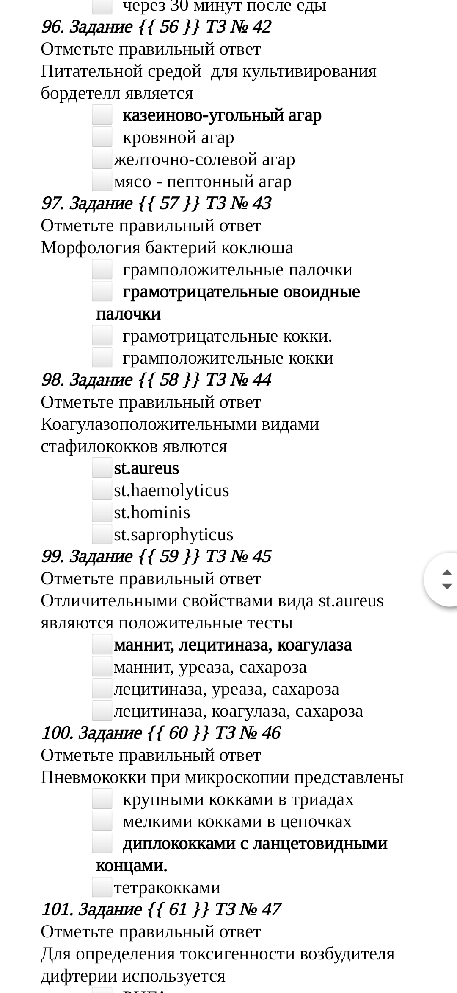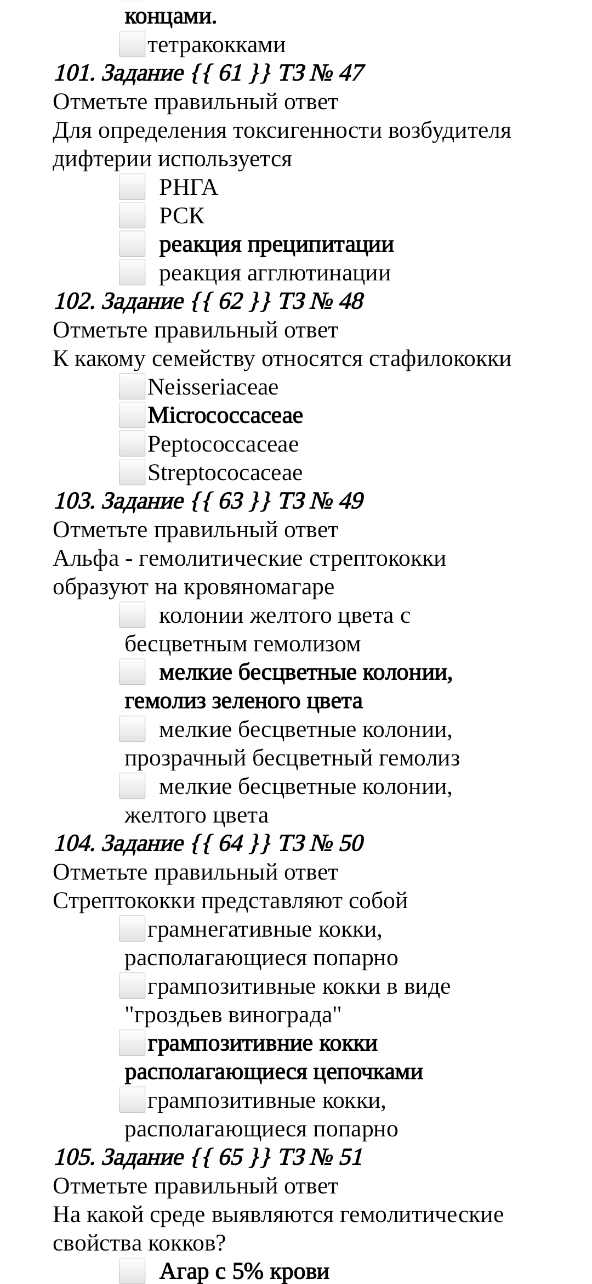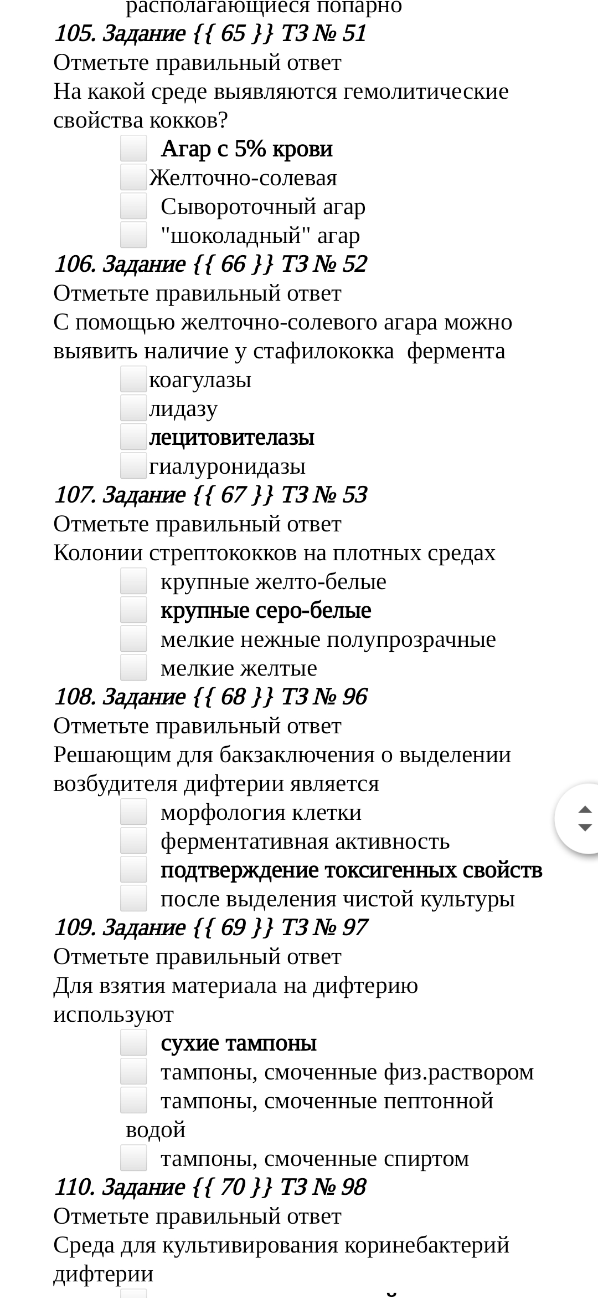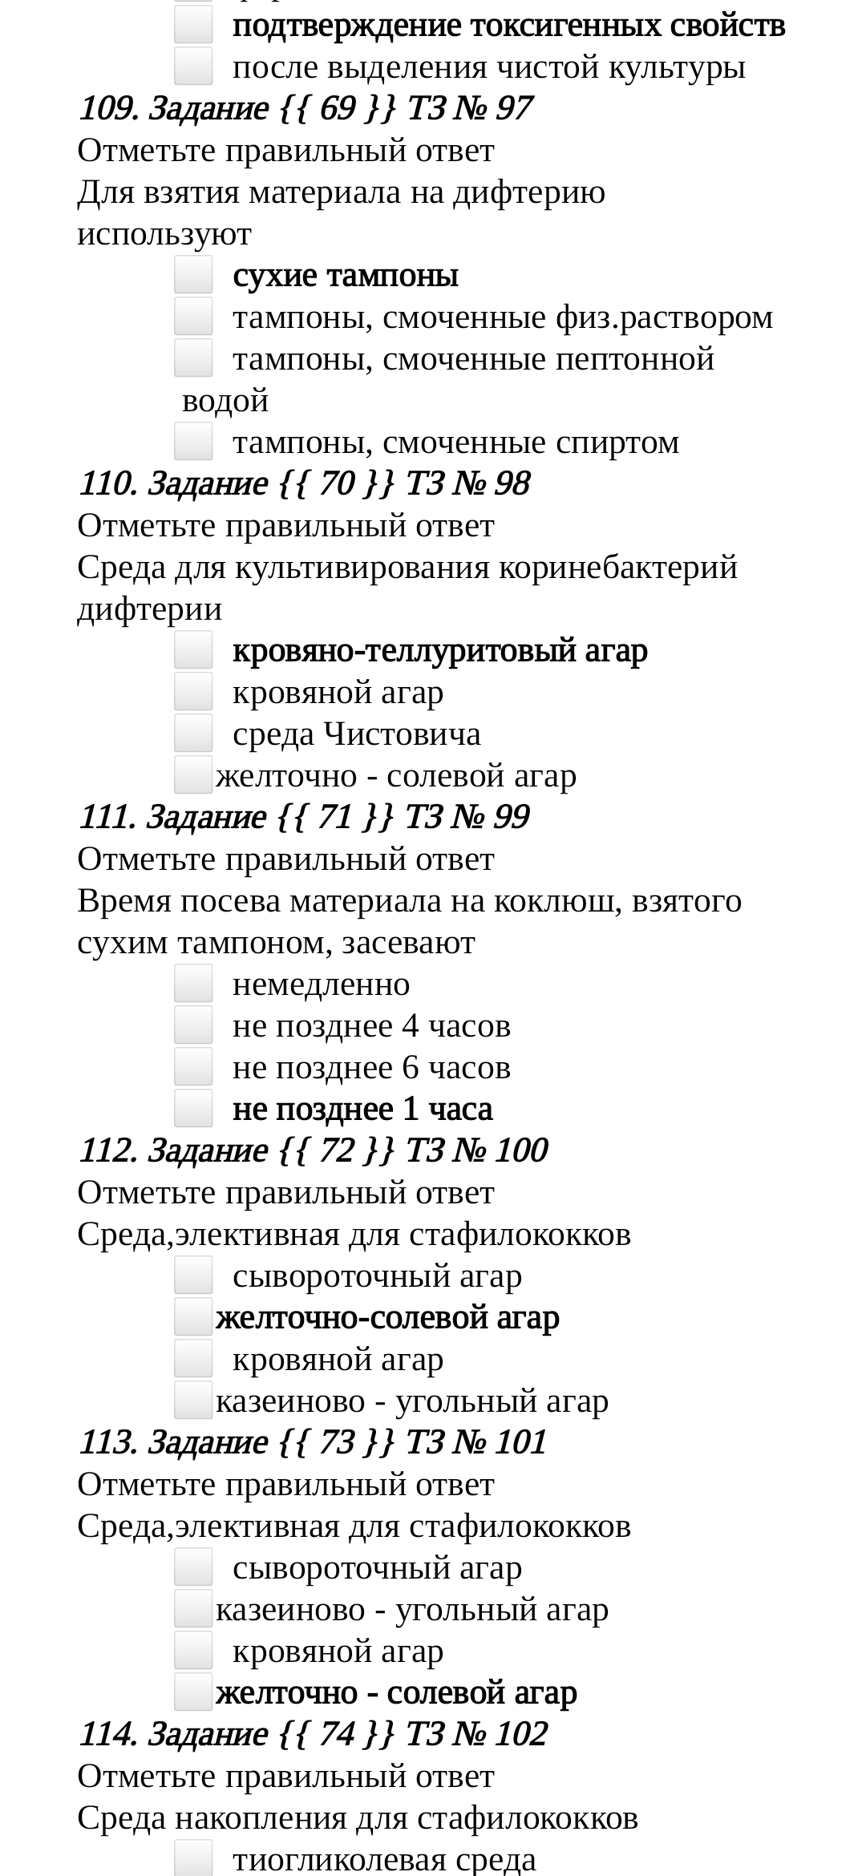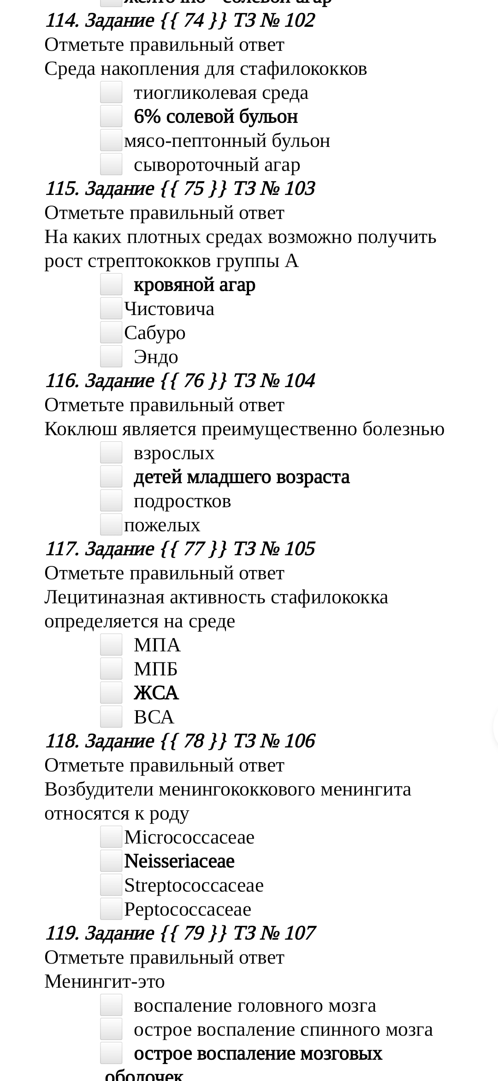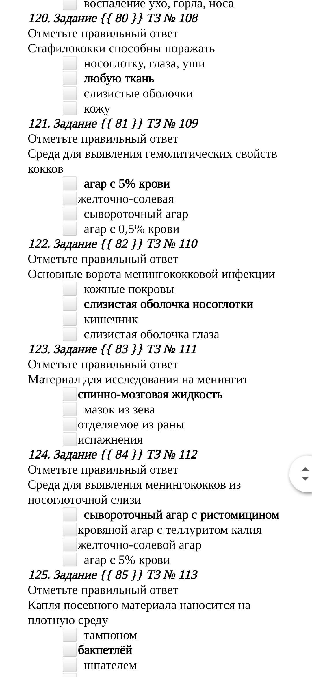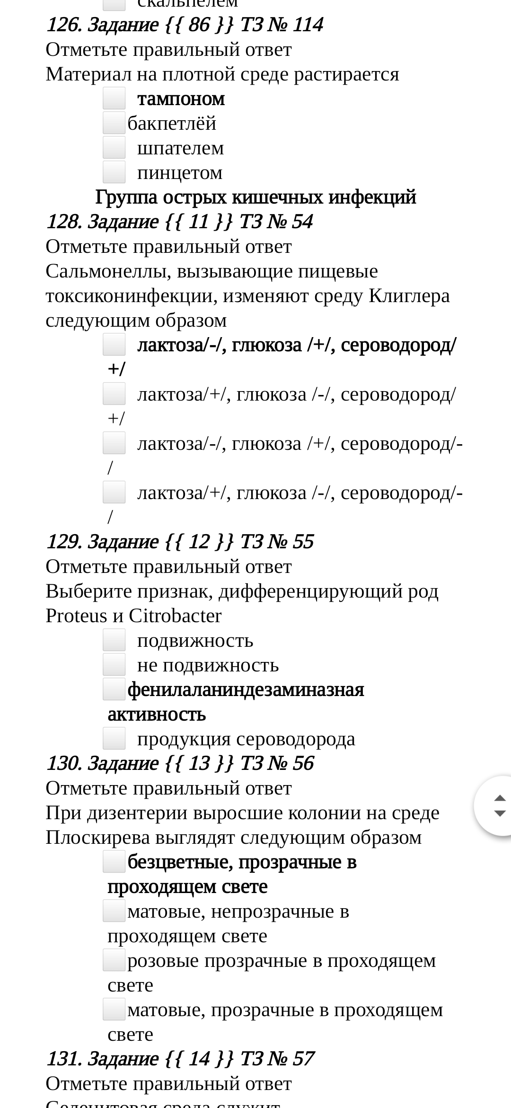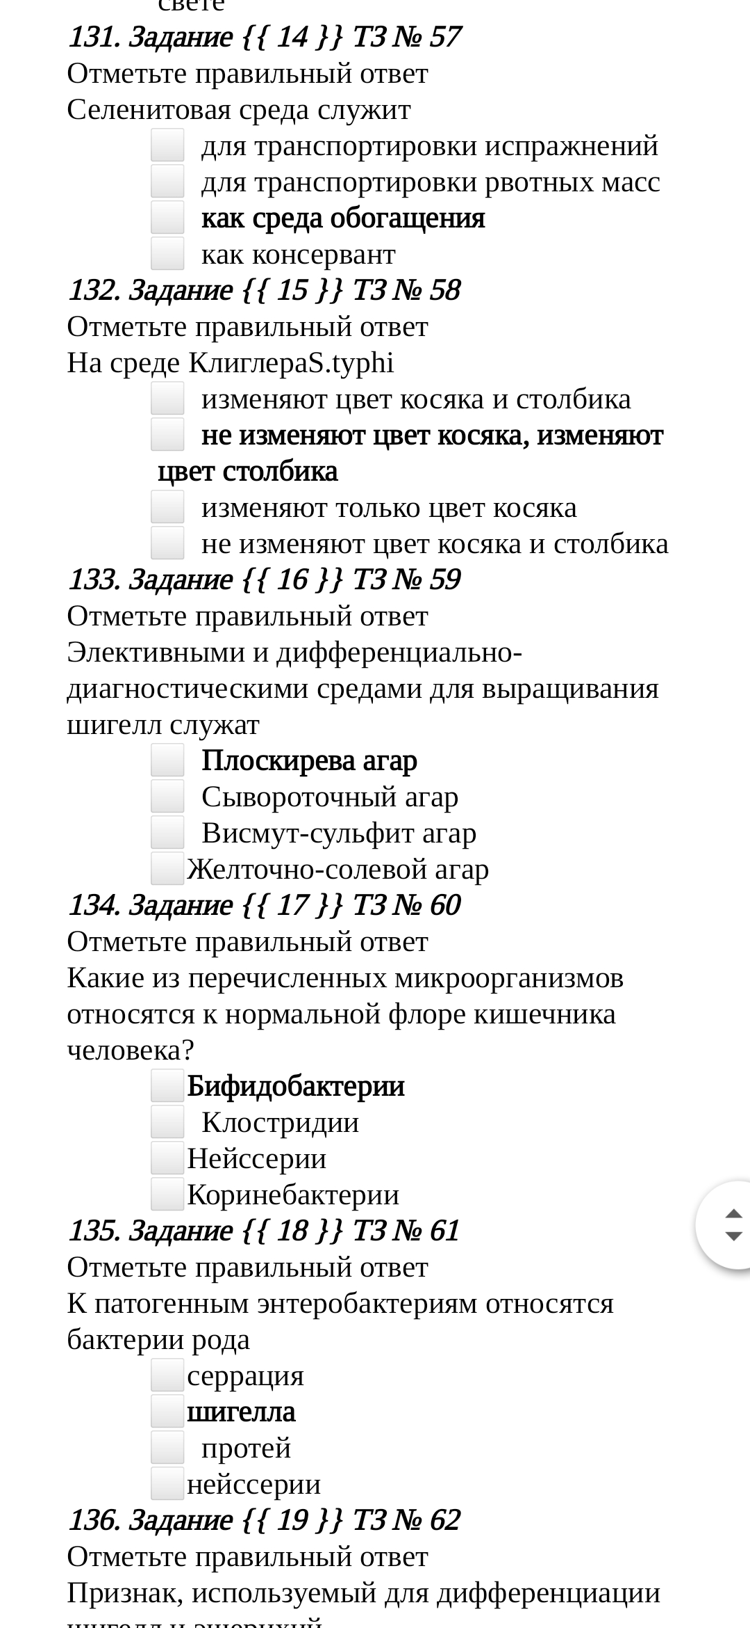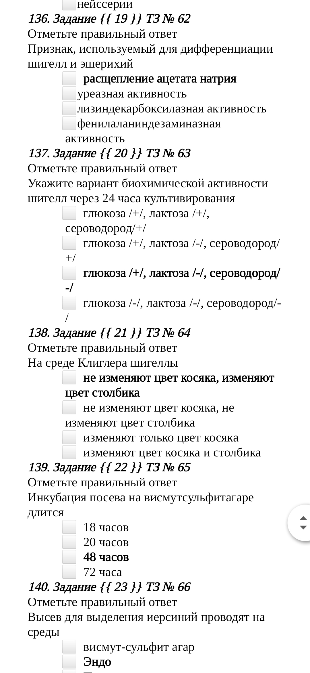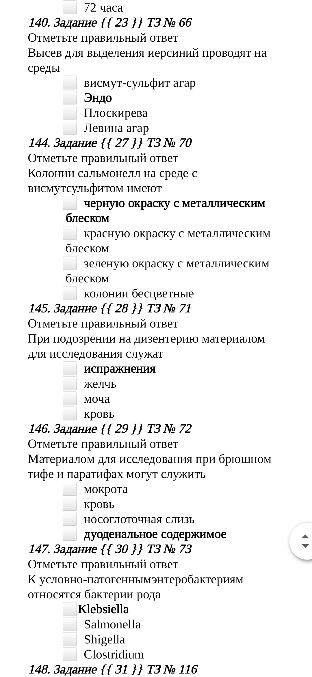
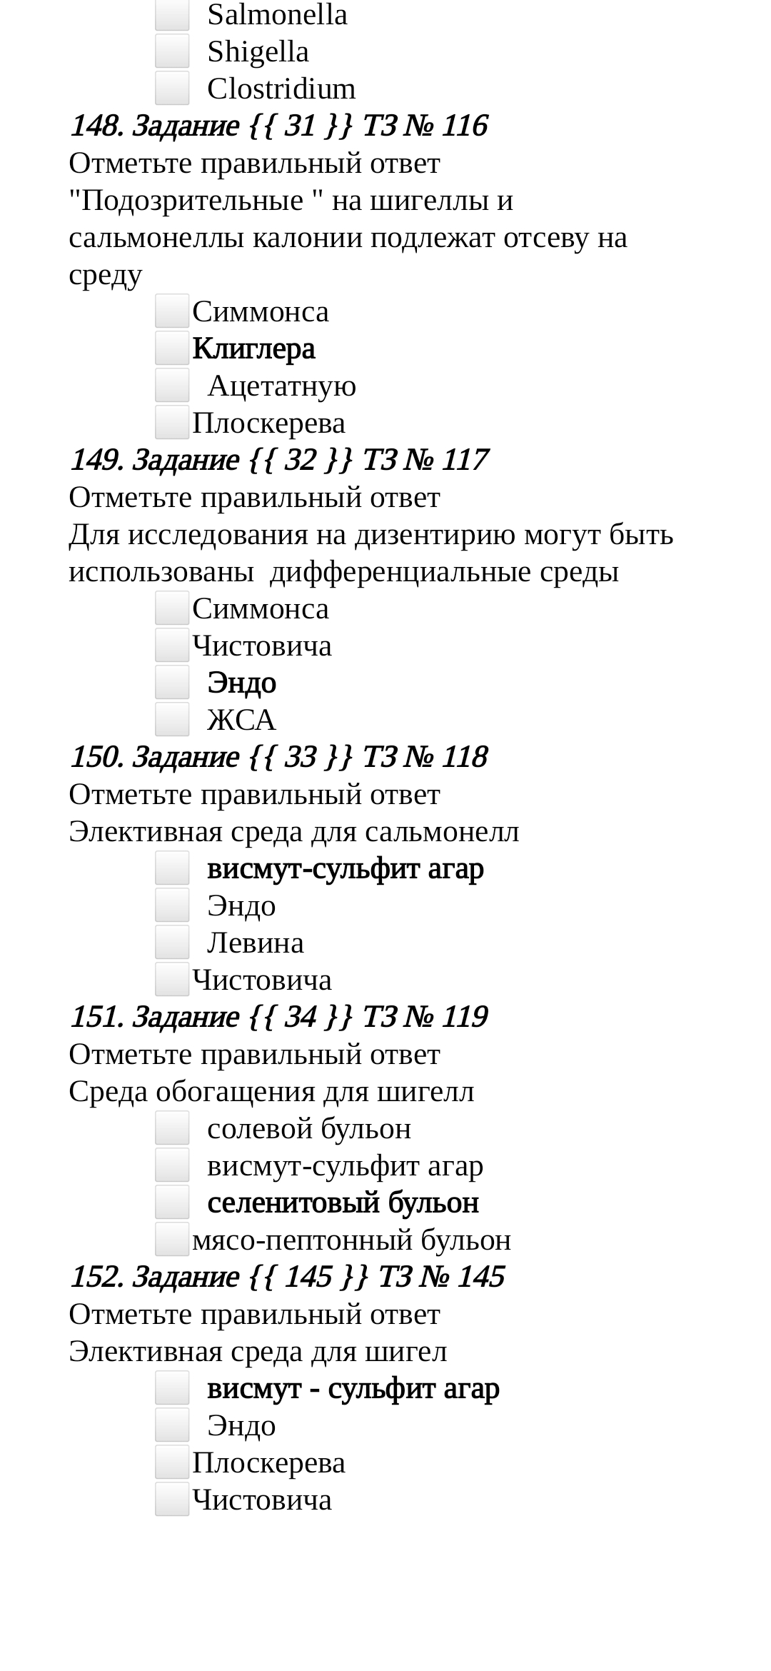
Список использованной литературы при составлении дневника:
- Учебник «Микробиология» Ф.К. Черкес, Л.Б. Богоявленская, Н.А. Бельская.
Индивидуальное задание
Видео «Выделение и идентификация гонококка»
Гонококки – диплококки, состоящие из двух бобовидных кокков, лежащих вогнутыми сторонами друг к другу (напоминают кофейные зерна).
В данном видео содержится морфология, культивирование, ферментативные свойства, патогенные свойства, пути передачи, заболевания, вызываемые гонококками (гонорея, бленнорея), патогенез и иммунитет при гонококковой инфекции, принципы профилактики и лечения, методы лабораторной диагностики в зависимости от клинических форм гонореи (микробиологический, молекулярно-биологический-ПЦР-диагностика).
Ссылка на видео https://www.youtube.com/watch?v=VUwxpTemuUM
Видео «Анализ на гонококки»
Ссылка на видео https://www.youtube.com/watch?v=4XQzvG7YGBA
Видео «Диагностика гонококков»
Ссылка на видео https://www.youtube.com/watch?v=LHQi_j1F6Hc

ОТЧЕТ ПО ПРОИЗВОДСТВЕННОЙ ПРАКТИКЕ

Ф.И.О. обучающегося Ковальчук Алена Владимировна
Группы 207 специальности Лабораторная диагностика

Проходившего (ей) производственную практику
с 11 по 23 2020г

За время прохождения практики мною выполнены следующие объемы работ:
1. Цифровой отчет

№ | Виды работ 4 семестр | Количество
1. | Изучение нормативных документов, регламентирующих санитарно-противоэпидемический режим в КДЛ | 6
2. | Прием, маркировка, регистрация биоматериала | 20
3. | Приготовление питательных сред для культивирования патогенных кокков, возбудителей кишечных инфекций, ВКИ | 60
4. | Изучение культуральных, морфологических свойств | 125
5 | Изучение сахаралитической, протеолитической, гемолитической активности | 109
6 | Серодиагностика РА | 102
7 | РП | 22
8 | РСК | 4
9 | РИФ | 2
10 | РНГА | 26
11 | Утилизация отработанного материала, дезинфекция и стерилизация использованной лабораторной посуды, инструментария, средств защиты. | 130
12 | Участие в проведении внутрилабораторного контроля качества лабораторных исследований | 2

- Текстовой отчет

- Умения, которыми хорошо овладел в ходе практики:
- приготовление питательных сред (общеупотребительных, элективных, дифференциально-диагностических);
- проведение микробиологической диагностики возбудителей инфекционных заболеваний (гнойно-воспалительных, кишечных);
- изучение и проведение этапов исследования дисбактериоза;
- проведение иммунодиагностики: РА, РП, РСК, РИФ.
2. Самостоятельная работа:
Работа с нормативными документами и законодательной базой.
Поиск электронных источников информации.
- Помощь оказана со стороны методического руководителя: Жуковой М.В.
- Замечания и предложения по прохождению практики нет. В ходе практики мною были хорошо освоены и закреплены знания по дисциплине «Теория и практика лабораторных микробиологических и иммунологических исследований».

ХАРАКТЕРИСТИКА
Ковальчук Алена Владимировна
обучающийся (ая) на 2 курсе по специальности СПО 060604Лабораторная диагностика
успешно прошла производственную практику по профессиональному модулю: Проведение лабораторных микробиологических исследований

МДК Теория и практика лабораторных микробиологических и иммунологических исследований

в объеме 72 часов с «11» мая 2020г. по «23» мая 2020г.

в организации______________________________________________________

наименование организации, юридический адрес
За время прохождения практики:
№ ОК/ПК | Критерии оценки | Баллы  0-2
ПК 4.1,  ОК13, ОК 12, | - Работа с нормативными документами и приказами. | 2
ПК 4.1, ПК4.2,  ОК1, 9 | - Организация рабочего места для проведения микробиологических исследований. | 2
ПК 4,1,  ОК13, ОК 12 | - Прием, регистрация биоматериала. | 2
ПК 4.1, ПК 4.4,  ОК13, ОК 12 | - Прием, регистрация биоматериала. | 2
ПК 4.1, ПК 4.4,  ОК13, ОК 12 | Приготовление общеупотребительных питательных сред, приготовление дифференциально - диагностических сред | 2
ПК4.2,  ОК1,2, 3, 6, 7, 8 | Техника посевов | 2
ПК 4.1, ПК4.2,  ОК1, 6, 9 | Изучение культуральных свойств м/о | 2
ПК 4.1, ПК4.2,  ПО, ОК1, 6, 9 | Изучение биохимических свойств м/о | 2
ПК 4.2, | Проведение лабораторных микробиологических и иммунологических исследований биологических материалов, проб объектов внешней среды и пищевых продуктов; участвовать в контроле качества | 2
ПК 4.1, ПК 4.4,  ОК13, ОК 11, 12 | Регистрация результатов исследования. | 2
ПК 4.1, ПК 4.4,  ОК13, ОК 11, 12 | Проведение утилизации отработанного материала, дезинфекции и стерилизации использованной лабораторной посуды, инструментария, средств защиты. | 2

«____»___________20__ г.

Подпись непосредственного руководителя практики
_______________/ФИО, должность

Подпись общего руководителя практики

_____________/ФИО, должность
м.п.

График прохождения практики

№ п/п | дата | Часы | оценка | подпись руководителя.
1 | 11.05.2020 | 6 | 5
2 | 12.05.2020 | 6 | 5
3 | 13.05.2020 | 6 | 5
4 | 14.05.2020 | 6 | 5
5 | 15.05.2020 | 6 | 5
6 | 16.05.2020 | 6 | 5
7 | 18.05.2020 | 6 | 5
8 | 19.05.2020 | 6 | 5
9 | 20.05.2020 | 6 | 5
10 | 21.05.2020 | 6 | 5
11 | 22.05.2020 | 6 | 5
12 | 23.05.2020 | 6 | 5

Аттестационный лист производственной практики
Студент (Фамилия И.О.) Ковальчук Алена Владимировна
Обучающийся на курсе по специальности 31.02.03 «Лабораторная диагностика»
при прохождении производственной практики по
ПМ 04 Проведение лабораторных микробиологических и иммунологических исследований
МДК 04.01 Теория и практика лабораторных микробиологических и иммунологических исследований

с 11 мая 2020г. по 23 мая 2020г. в объеме 72 часов
в организации___________________________________________________
освоил общие компетенции ОК 1 – ОК 14
_______________________________________________________________
освоил профессиональные компетенции ПК 4.1, ПК 4.2, ПК 4.3, ПК4.4

№ п/п | Этапы аттестации производственной практики | Оценка
 | Оценка общего руководителя производственной практики
 | Дневник практики | 5
 | Индивидуальное задание | 5
 | Дифференцированный зачет | 5
 | Итоговая оценка по производственной практике | 5

Дата Ф.И.О. _______________
(подпись общего руководителя производственной практики)

МП организации

Дата 23.05.2020г методический руководитель Ф.И.О. Жукова М.В.
МП учебного отдела

